**Maejo University**

**Test Case Specification**

**ทดสอบระบบจัดการร้าน Nu Car Care**

**ด้วย Selenium**

**เวอร์ชัน 3.0**

**นายปัณชัย รักษ์จินดา รหัสนักศึกษา 6104106322**

**คณะวิทยาศาสตร์ สาขาวิชาเทคโนโลยีสารสนเทศ**

**มหาวิทยาลัยแม่โจ้ เชียงใหม่**

**ที่ปรึกษา**

**อาจารย์พิชชยานิดา คำวิชัย**

**บันทึกการแก้ไขเอกสาร**

|  |  |  |  |
| --- | --- | --- | --- |
| **เวอร์ชัน** | **งาน** | **รายละเอียด** | **วันที่** |
| 1.0 | Test Case | การออกแบบกรณีทดสอบพร้อมกับผลลัพธ์ที่คาดไว้ตามเงื่อนไขในที่กำหนดไว้ใน Test Design Specification | 02/02/2022 |
| Black Box  Testing | เป็นการทดสอบตามความต้องการของระบบโดยใช้เทคนิคการทดสอบแบบ Black Box ด้วยวิธีการแบบ Equivalence Partition, Boundary Value Analysis และ Error Guessing |
| 2.0 | Test Case | - เพิ่มเติมและแก้ไขรายละเอียดของเงื่อนไขการทดสอบ  - เพิ่มกรณีทดสอบ [TC02] Edit Profile ในส่วนของความต้องการของระบบ | 13/02/2022 |
| 2.1 | Test Case | - แก้ไขความต้องการของระบบ (Requirements)  - ลดกรณีทดสอบ [TC04] Add Promotion และ [TC11] Edit Promotion ในส่วนของความต้องการของระบบ  - เพิ่มการทดสอบแบบ Pairwise Testing ของกรณีทดสอบ [TC07] Add Order Car | 06/03/2022 |
| 3.0 | Test Case | - เพิ่มการทดสอบแบบ Boundary Value Analysis (BVA)  - แก้ไขความต้องการของระบบ (Requirements) กรณีทดสอบของ [TC03] Add Service และ [TC04] Add Promotion | 27/03/2022 |

**สารบัญ**

|  |  |  |
| --- | --- | --- |
| **เรื่อง** |  | **หน้า** |
| 1 | รหัสแผนการทดสอบ (Test Plan Identifier) | 12 |
| 2 | บทนำ (Introduction) | 12 |
| 3 | ภาพรวม (Overview) | 12 |
| 4 | สมมติฐาน / ข้อจำกัด / ความเสี่ยง (Assumptions / Constraints / Risks) | 12 |
| 5 | สรุปกรณีทดสอบ (Test Case Summary) | 13 |
| 6 | Test Case-To-Requirements Traceability Matrix | 14 |
| 7 | รายละเอียดกรณีทดสอบ (Test Case Details) | 15 |
|  | 7.1 [TC01] Login | 16 |
|  | 7.2 [TC02] Edit Profile | 23 |
|  | 7.3 [TC03] Add Service | 46 |
|  | 7.4 [TC04] Add Promotion | 55 |
|  | 7.5 [TC05] Add Member | 66 |
|  | 7.6 [TC06] Search Member | 94 |
|  | 7.7 [TC07] Add Order Car | 98 |
|  | 7.8 [TC08] Update Car Receipt to Bill | 103 |
|  | 7.9 [TC09] Edit Service | 107 |
|  | 7.10 [TC10] Delete Service | 115 |
|  | 7.11 [TC11] Edit Promotion | 119 |
|  | 7.12 [TC12] Delete Promotion | 130 |
| 8 | ผลสรุปในการทดสอบ | 133 |
|  | 8.1 ผลลัพธ์จากการทดสอบทั้งหมดคิดเป็นเปอร์เซ็นต์ร้อยละ | 133 |
|  | 8.2 ปัญหาที่พบเจอในการทดสอบ | 133 |
| 9 | สภาพแวดล้อมที่ต้องการ (Environmental Needs) | 133 |
| 10 | เอกสารอ้างอิง (References) | 134 |
| 11 | ภาคผนวก | 134 |
|  |  |  |

**สารบัญตาราง**

|  |  |  |
| --- | --- | --- |
| เรื่อง |  | หน้า |
| ตารางที่ TC-5.1 | แสดงการสรุปรายละเอียดกรณีทดสอบของระบบ (Execution Priority : EP) | 13 |
| ตารางที่ TC-6.1 | แสดงการตรวจสอบความครบถ้วนสมบูรณ์ของการทดสอบ (Requirement Tested : RT) | 14 |
| ตารางที่ TC-7.1 | รายละเอียดการทำงานของยูสเคส Login | 16 |
| ตารางที่ TC01-EC01 | แสดงรายละเอียดแบ่งชั้นสมมูลจากอินพุดข้อมูลในส่วนของ ชื่อผู้ใช้ [TC01] | 19 |
| ตารางที่ TC01-TD01 | แสดงข้อมูลของการทดสอบ ชื่อผู้ใช้ [TC01] ที่กำหนดไว้ | 19 |
| ตารางที่ TC01-EC02 | แสดงรายละเอียดแบ่งชั้นสมมูลจากอินพุดข้อมูลในส่วนของ รหัสผ่าน [TC01] | 20 |
| ตารางที่ TC01-TD02 | แสดงข้อมูลของการทดสอบ รหัสผ่าน [TC01] ที่กำหนดไว้ | 21 |
| ตารางที่ TC01-EC | แสดงชุดข้อมูลการทดสอบของ Login | 21 |
| ตารางที่ TC01-TC | แสดงรายละเอียดกรณีทดสอบของ [TC01] Login แบบสมบูรณ์ | 21 |
| ตารางที่ TC-7.2 | รายละเอียดการทำงานของยูสเคส Edit Profile | 23 |
| ตารางที่ TC02-EC01 | แสดงรายละเอียดแบ่งชั้นสมมูลจากอินพุดข้อมูลในส่วนของ ชื่อ [TC02] | 25 |
| ตารางที่ TC02-TD01 | แสดงข้อมูลของการทดสอบ ชื่อ [TC02] ที่กำหนดไว้ | 26 |
| ตารางที่ TC02-EC02 | แสดงรายละเอียดแบ่งชั้นสมมูลจากอินพุดข้อมูลในส่วนของ นามสกุล [TC02] | 27 |
| ตารางที่ TC02-TD02 | แสดงข้อมูลของการทดสอบ นามสกุล [TC02] ที่กำหนดไว้ | 27 |
| ตารางที่ TC02-EC03 | แสดงรายละเอียดแบ่งชั้นสมมูลจากอินพุดข้อมูลในส่วนของ อีเมล [TC02] | 29 |
| ตารางที่ TC02-TD03 | แสดงข้อมูลของการทดสอบ อีเมล [TC02] ที่กำหนดไว้ | 30 |
| ตารางที่ TC02-EC04 | แสดงรายละเอียดแบ่งชั้นสมมูลจากอินพุดข้อมูลในส่วนของ เบอร์โทรศัพท์ [TC02] | 31 |
| ตารางที่ TC02-TD04 | แสดงข้อมูลของการทดสอบ เบอร์โทรศัพท์ [TC02] ที่กำหนดไว้ | 32 |
| ตารางที่ TC02-EC05 | แสดงรายละเอียดแบ่งชั้นสมมูลจากอินพุดข้อมูลในส่วนของ รหัสผ่าน [TC02] | 33 |
| ตารางที่ TC02-TD05 | แสดงข้อมูลของการทดสอบ รหัสผ่าน [TC02] ที่กำหนดไว้ | 34 |
| ตารางที่ TC02-EC06 | แสดงรายละเอียดแบ่งชั้นสมมูลจากอินพุดข้อมูลในส่วนของ วันเกิด [TC02] | 35 |
| ตารางที่ TC02-TD06 | แสดงข้อมูลของการทดสอบ วันเกิด [TC02] ที่กำหนดไว้ | 35 |
| ตารางที่ TC02-EC07 | แสดงรายละเอียดแบ่งชั้นสมมูลจากอินพุดข้อมูลในส่วนของ บ้านเลขที่ [TC02] | 36 |
| ตารางที่ TC02-TD07 | แสดงข้อมูลของการทดสอบ บ้านเลขที่ [TC02] ที่กำหนดไว้ | 36 |
| สารบัญตาราง (ต่อ) | |  |
| ตารางที่ TC02-EC08 | แสดงรายละเอียดแบ่งชั้นสมมูลจากอินพุดข้อมูลในส่วนของ ถนน [TC02] | 37 |
| ตารางที่ TC02-TD08 | แสดงข้อมูลของการทดสอบ ถนน [TC02] ที่กำหนดไว้ | 37 |
| ตารางที่ TC02-EC09 | แสดงรายละเอียดแบ่งชั้นสมมูลจากอินพุดข้อมูลในส่วนของ ตำบล [TC02] | 39 |
| ตารางที่ TC02-TD09 | แสดงข้อมูลของการทดสอบ ตำบล [TC02] ที่กำหนดไว้ | 39 |
| ตารางที่ TC02-EC10 | แสดงรายละเอียดแบ่งชั้นสมมูลจากอินพุดข้อมูลในส่วนของ อำเภอ [TC02] | 40 |
| ตารางที่ TC02-TD10 | แสดงข้อมูลของการทดสอบ อำเภอ [TC02] ที่กำหนดไว้ | 40 |
| ตารางที่ TC02-EC11 | แสดงรายละเอียดแบ่งชั้นสมมูลจากอินพุดข้อมูลในส่วนของ จังหวัด [TC02] | 41 |
| ตารางที่ TC02-TD11 | แสดงข้อมูลของการทดสอบ จังหวัด [TC02] ที่กำหนดไว้ | 42 |
| ตารางที่ TC02-EC12 | แสดงรายละเอียดแบ่งชั้นสมมูลจากอินพุดข้อมูลในส่วนของ รหัสไปรษณีย์ [TC02] | 43 |
| ตารางที่ TC02-TD12 | แสดงข้อมูลของการทดสอบ รหัสไปรษณีย์ [TC02] ที่กำหนดไว้ | 43 |
| ตารางที่ TC02-EC | แสดงชุดข้อมูลการทดสอบของ Edit Profile | 44 |
| ตารางที่ TC02-TC | แสดงรายละเอียดกรณีทดสอบของ [TC02] Edit Profile แบบสมบูรณ์ | 44 |
| ตารางที่ TC-7.3 | รายละเอียดการทำงานของยูสเคส Add Service | 46 |
| ตารางที่ TC03-EC01 | แสดงรายละเอียดแบ่งชั้นสมมูลจากอินพุดข้อมูลในส่วนของ ขนาด [TC03] | 47 |
| ตารางที่ TC03-TD01 | แสดงข้อมูลของการทดสอบ ขนาด [TC03] ที่กำหนดไว้ | 48 |
| ตารางที่ TC03-EC02 | แสดงรายละเอียดแบ่งชั้นสมมูลจากอินพุดข้อมูลในส่วนของ ชื่อบริการ [TC03] | 48 |
| ตารางที่ TC03-TD02 | แสดงข้อมูลของการทดสอบ ชื่อบริการ [TC03] ที่กำหนดไว้ | 49 |
| ตารางที่ TC03-EC03 | แสดงรายละเอียดแบ่งชั้นสมมูลจากอินพุดข้อมูลในส่วนของ รายละเอียด [TC03] | 50 |
| ตารางที่ TC03-TD03 | แสดงข้อมูลของการทดสอบ รายละเอียด [TC03] ที่กำหนดไว้ | 50 |
| ตารางที่ TC03-EC04 | แสดงรายละเอียดแบ่งชั้นสมมูลจากอินพุดข้อมูลในส่วนของ ราคา [TC03] | 52 |
| ตารางที่ TC03-TD04 | แสดงข้อมูลของการทดสอบ ราคา [TC03] ที่กำหนดไว้ | 52 |
| ตารางที่ TC03-EC | แสดงชุดข้อมูลการทดสอบของ Add Service | 53 |
| ตารางที่ TC03-TC | แสดงรายละเอียดกรณีทดสอบของ [TC03] Add Service แบบสมบูรณ์ | 53 |
| ตารางที่ TC-7.4 | รายละเอียดการทำงานของยูสเคส Add Promotion | 55 |
|  |  |  |
| สารบัญตาราง (ต่อ) | | |
| ตารางที่ TC04-EC01 | แสดงรายละเอียดแบ่งชั้นสมมูลจากอินพุดข้อมูลในส่วนของ รูปภาพโปรโมชั่น [TC04] | 57 |
| ตารางที่ TC04-TD01 | แสดงข้อมูลของการทดสอบ รูปภาพโปรโมชั่น [TC04] ที่กำหนดไว้ | 57 |
| ตารางที่ TC04-EC02 | แสดงรายละเอียดแบ่งชั้นสมมูลจากอินพุดข้อมูลในส่วนของ ชื่อโปรโมชั่น [TC04] | 58 |
| ตารางที่ TC04-TD02 | แสดงข้อมูลของการทดสอบ ชื่อโปรโมชั่น [TC04] ที่กำหนดไว้ | 58 |
| ตารางที่ TC04-EC03 | แสดงรายละเอียดแบ่งชั้นสมมูลจากอินพุดข้อมูลในส่วนของ รายละเอียด [TC04] | 59 |
| ตารางที่ TC04-TD03 | แสดงข้อมูลของการทดสอบ รายละเอียด [TC04] ที่กำหนดไว้ | 60 |
| ตารางที่ TC04-EC04 | แสดงรายละเอียดแบ่งชั้นสมมูลจากอินพุดข้อมูลในส่วนของ ราคา [TC04] | 61 |
| ตารางที่ TC04-TD04 | แสดงข้อมูลของการทดสอบ ราคา [TC04] ที่กำหนดไว้ | 61 |
| ตารางที่ TC04-EC05 | แสดงรายละเอียดแบ่งชั้นสมมูลจากอินพุดข้อมูลในส่วนของ วันที่เริ่มต้น [TC04] | 63 |
| ตารางที่ TC04-TD05 | แสดงข้อมูลของการทดสอบ วันที่เริ่มต้น [TC04] ที่กำหนดไว้ | 63 |
| ตารางที่ TC04-EC06 | แสดงรายละเอียดแบ่งชั้นสมมูลจากอินพุดข้อมูลในส่วนของ วันที่สิ้นสุด [TC04] | 64 |
| ตารางที่ TC04-TD06 | แสดงข้อมูลของการทดสอบ วันที่สิ้นสุด [TC04] ที่กำหนดไว้ | 64 |
| ตารางที่ TC04-EC | แสดงชุดข้อมูลการทดสอบของ Add Promotion | 65 |
| ตารางที่ TC04-TC | แสดงรายละเอียดกรณีทดสอบของ [TC04] Add Promotion แบบสมบูรณ์ | 65 |
| ตารางที่ TC-7.5 | รายละเอียดการทำงานของยูสเคส Add Member | 66 |
| ตารางที่ TC05-EC01 | แสดงรายละเอียดแบ่งชั้นสมมูลจากอินพุดข้อมูลในส่วนของ ชื่อ [TC05] | 68 |
| ตารางที่ TC05-TD01 | แสดงข้อมูลของการทดสอบ ชื่อ [TC05] ที่กำหนดไว้ | 69 |
| ตารางที่ TC05-EC02 | แสดงรายละเอียดแบ่งชั้นสมมูลจากอินพุดข้อมูลในส่วนของ นามสกุล [TC05] | 70 |
| ตารางที่ TC05-TD02 | แสดงข้อมูลของการทดสอบ นามสกุล [TC05] ที่กำหนดไว้ | 70 |
| ตารางที่ TC05-EC03 | แสดงรายละเอียดแบ่งชั้นสมมูลจากอินพุดข้อมูลในส่วนหนึ่งของ อีเมล [TC05] | 72 |
| ตารางที่ TC05-TD03 | แสดงข้อมูลของการทดสอบ อีเมล [TC05] ที่กำหนดไว้ | 73 |
|  |  |  |
| สารบัญตาราง (ต่อ) | | |
| ตารางที่ TC05-EC04 | แสดงรายละเอียดแบ่งชั้นสมมูลจากอินพุดข้อมูลในส่วนของ เบอร์โทรศัพท์ [TC05] | 74 |
| ตารางที่ TC05-TD04 | แสดงข้อมูลของการทดสอบ เบอร์โทรศัพท์ [TC05] ที่กำหนดไว้ | 75 |
| ตารางที่ TC05-EC05 | แสดงรายละเอียดแบ่งชั้นสมมูลจากอินพุดข้อมูลในส่วนของ ชื่อผู้ใช้ [TC05] | 76 |
| ตารางที่ TC05-TD05 | แสดงข้อมูลของการทดสอบ ชื่อผู้ใช้ [TC05] ที่กำหนดไว้ | 76 |
| ตารางที่ TC05-EC06 | แสดงรายละเอียดแบ่งชั้นสมมูลจากอินพุดข้อมูลในส่วนของ รหัสผ่าน [TC05] | 78 |
| ตารางที่ TC05-TD06 | แสดงข้อมูลของการทดสอบ รหัสผ่าน [TC05] ที่กำหนดไว้ | 78 |
| ตารางที่ TC05-EC07 | แสดงรายละเอียดแบ่งชั้นสมมูลจากอินพุดข้อมูลในส่วนของ วันเกิด [TC05] | 79 |
| ตารางที่ TC05-TD07 | แสดงข้อมูลของการทดสอบ วันเกิด [TC05] ที่กำหนดไว้ | 80 |
| ตารางที่ TC05-EC08 | แสดงรายละเอียดแบ่งชั้นสมมูลจากอินพุดข้อมูลในส่วนของ บ้านเลขที่ [TC05] | 80 |
| ตารางที่ TC05-TD08 | แสดงข้อมูลของการทดสอบ บ้านเลขที่ [TC05] ที่กำหนดไว้ | 81 |
| ตารางที่ TC05-EC09 | แสดงรายละเอียดแบ่งชั้นสมมูลจากอินพุดข้อมูลในส่วนของ ถนน [TC05] | 82 |
| ตารางที่ TC05-TD09 | แสดงข้อมูลของการทดสอบ ถนน [TC05] ที่กำหนดไว้ | 82 |
| ตารางที่ TC05-EC10 | แสดงรายละเอียดแบ่งชั้นสมมูลจากอินพุดข้อมูลในส่วนของ ตำบล [TC05] | 83 |
| ตารางที่ TC05-TD10 | แสดงข้อมูลของการทดสอบ ตำบล [TC05] ที่กำหนดไว้ | 83 |
| ตารางที่ TC05-EC11 | แสดงรายละเอียดแบ่งชั้นสมมูลจากอินพุดข้อมูลในส่วนของ อำเภอ [TC05] | 85 |
| ตารางที่ TC05-TD11 | แสดงข้อมูลของการทดสอบ อำเภอ [TC05] ที่กำหนดไว้ | 85 |
| ตารางที่ TC05-EC12 | แสดงรายละเอียดแบ่งชั้นสมมูลจากอินพุดข้อมูลในส่วนของ จังหวัด [TC05] | 86 |
| ตารางที่ TC05-TD12 | แสดงข้อมูลของการทดสอบ จังหวัด [TC05] ที่กำหนดไว้ | 86 |
| ตารางที่ TC05-EC13 | แสดงรายละเอียดแบ่งชั้นสมมูลจากอินพุดข้อมูลในส่วนของ รหัสไปรษณีย์ [TC05] | 88 |
| ตารางที่ TC05-TD13 | แสดงข้อมูลของการทดสอบ รหัสไปรษณีย์ [TC05] ที่กำหนดไว้ | 88 |
| ตารางที่ TC05-EC14 | แสดงรายละเอียดแบ่งชั้นสมมูลจากอินพุดข้อมูลในส่วนของ ขนาด [TC05] | 89 |
| ตารางที่ TC05-TD14 | แสดงข้อมูลของการทดสอบ ขนาด [TC05] ที่กำหนดไว้ | 89 |
| ตารางที่ TC05-EC15 | แสดงรายละเอียดแบ่งชั้นสมมูลจากอินพุดข้อมูลในส่วนของ ประเภท [TC05] | 89 |
| ตารางที่ TC05-TD15 | แสดงข้อมูลของการทดสอบ ประเภท [TC05] ที่กำหนดไว้ | 90 |
|  |  |  |
| สารบัญตาราง (ต่อ) | | |
| ตารางที่ TC05-EC16 | แสดงรายละเอียดแบ่งชั้นสมมูลจากอินพุดข้อมูลในส่วนของ ทะเบียนรถ [TC05] | 91 |
| ตารางที่ TC05-TD16 | แสดงข้อมูลของการทดสอบ ทะเบียนรถ [TC05] ที่กำหนดไว้ | 91 |
| ตารางที่ TC05-EC | แสดงชุดข้อมูลการทดสอบของ Add Member | 92 |
| ตารางที่ TC05-TC | แสดงรายละเอียดกรณีทดสอบของ [TC05] Add Member แบบสมบูรณ์ | 92 |
| ตารางที่ TC-7.6 | รายละเอียดการทำงานของยูสเคส Search Member | 94 |
| ตารางที่ TC06-EC01 | แสดงรายละเอียดแบ่งชั้นสมมูลจากอินพุดข้อมูลในส่วนของ ค้นหาสมาชิก [TC06] | 96 |
| ตารางที่ TC06-TD01 | แสดงข้อมูลของการทดสอบ ค้นหาสมาชิก [TC06] ที่กำหนดไว้ | 96 |
| ตารางที่ TC06-EC | แสดงชุดข้อมูลการทดสอบของ Search Member | 96 |
| ตารางที่ TC06-TC | แสดงรายละเอียดกรณีทดสอบของ [TC06] Search Member แบบสมบูรณ์ | 96 |
| ตารางที่ TC-7.7 | รายละเอียดการทำงานของยูสเคส Add Order Car | 98 |
| ตารางที่ TC07-EC01 | แสดงรายละเอียดแบ่งชั้นสมมูลจากอินพุดข้อมูลในส่วนของ เลือกบริการ [TC07] | 100 |
| ตารางที่ TC07-TD01 | แสดงข้อมูลของการทดสอบ เลือกบริการ [TC07] ที่กำหนดไว้ | 100 |
| ตารางที่ TC07-EC02 | แสดงรายละเอียดแบ่งชั้นสมมูลจากอินพุดข้อมูลในส่วนของ เลือกโปรโมชั่น [TC07] | 101 |
| ตารางที่ TC07-TD02 | แสดงข้อมูลของการทดสอบ เลือกโปรโมชั่น [TC07] ที่กำหนดไว้ | 101 |
| ตารางที่ TC07- Pairwise01 | แสดงการทดสอบการจับคู่ค่าเลือกบริการและเลือกโปรโมชั่น [TC07] ที่กำหนดไว้ | 101 |
| ตารางที่ TC07-EC | แสดงชุดข้อมูลการทดสอบของ Add Order Car | 102 |
| ตารางที่ TC07-TC | แสดงรายละเอียดกรณีทดสอบของ [TC07] Add Order Car แบบสมบูรณ์ | 102 |
| ตารางที่ TC-7.8 | รายละเอียดการทำงานของยูสเคส Update Car Receipt to Bill | 103 |
| ตารางที่ TC08-EC01 | แสดงรายละเอียดแบ่งชั้นสมมูลจากอินพุดข้อมูลในส่วนของ สถานะการดำเนินการ [TC08] | 104 |
| ตารางที่ TC08-TD01 | แสดงข้อมูลของการทดสอบ สถานะการดำเนินการ [TC08] ที่กำหนดไว้ | 105 |
|  |  | 105 |
| สารบัญตาราง (ต่อ) | | |
| ตารางที่ TC08-EC02 | แสดงรายละเอียดแบ่งชั้นสมมูลจากอินพุดข้อมูลในส่วนของ สถานะการชำระเงิน [TC08] | 105 |
| ตารางที่ TC08-TD02 | แสดงข้อมูลของการทดสอบ สถานะการชำระเงิน [TC08] ที่กำหนดไว้ | 105 |
| ตารางที่ TC08-EC | แสดงชุดข้อมูลการทดสอบของ Update Car Receipt to Bill | 106 |
| ตารางที่ TC08-TC | แสดงรายละเอียดกรณีทดสอบของ [TC08] Update Car Receipt to Bill แบบสมบูรณ์ | 106 |
| ตารางที่ TC-7.9 | รายละเอียดการทำงานของยูสเคส Edit Service | 107 |
| ตารางที่ TC09-EC01 | แสดงรายละเอียดแบ่งชั้นสมมูลจากอินพุดข้อมูลในส่วนของ ชื่อบริการ [TC09] | 109 |
| ตารางที่ TC09-TD01 | แสดงข้อมูลของการทดสอบ ชื่อบริการ [TC09] ที่กำหนดไว้ | 110 |
| ตารางที่ TC09-EC02 | แสดงรายละเอียดแบ่งชั้นสมมูลจากอินพุดข้อมูลในส่วนของ รายละเอียด [TC09] | 111 |
| ตารางที่ TC09-TD02 | แสดงข้อมูลของการทดสอบ รายละเอียด [TC09] ที่กำหนดไว้ | 111 |
| ตารางที่ TC09-EC03 | แสดงรายละเอียดแบ่งชั้นสมมูลจากอินพุดข้อมูลในส่วนของ ราคา [TC09] | 112 |
| ตารางที่ TC09-TD03 | แสดงข้อมูลของการทดสอบ ราคา [TC09] ที่กำหนดไว้ | 113 |
| ตารางที่ TC09-EC | แสดงชุดข้อมูลการทดสอบของ Edit Service | 114 |
| ตารางที่ TC09-TC | แสดงรายละเอียดกรณีทดสอบของ [TC09] Edit Service แบบสมบูรณ์ | 114 |
| ตารางที่ TC-7.10 | รายละเอียดการทำงานของยูสเคส Delete Service | 115 |
| ตารางที่ TC10-TD01 | แสดงข้อมูลของการทดสอบ ลบรายการล้างรถ [TC10] ที่กำหนดไว้ | 117 |
| ตารางที่ TC10-EC | แสดงชุดข้อมูลการทดสอบของ Delete Service | 117 |
| ตารางที่ TC10-TC | แสดงรายละเอียดกรณีทดสอบของ [TC10] Delete Service แบบสมบูรณ์ | 117 |
| ตารางที่ TC-7.11 | รายละเอียดการทำงานของยูสเคส Edit Promotion | 119 |
| ตารางที่ TC11-EC01 | แสดงรายละเอียดแบ่งชั้นสมมูลจากอินพุดข้อมูลในส่วนของ รูปภาพโปรโมชั่น [TC11] | 121 |
| ตารางที่ TC11-TD01 | แสดงข้อมูลของการทดสอบ รูปภาพโปรโมชั่น [TC11] ที่กำหนดไว้ | 121 |
| ตารางที่ TC11-EC02 | แสดงรายละเอียดแบ่งชั้นสมมูลจากอินพุดข้อมูลในส่วนของ ชื่อโปรโมชั่น [TC11] | 122 |
| ตารางที่ TC11-TD02 | แสดงข้อมูลของการทดสอบ ชื่อโปรโมชั่น [TC11] ที่กำหนดไว้ | 122 |
| สารบัญตาราง (ต่อ) | | |
| ตารางที่ TC11-EC03 | แสดงรายละเอียดแบ่งชั้นสมมูลจากอินพุดข้อมูลในส่วนของ รายละเอียด [TC11] | 123 |
| ตารางที่ TC11-TD03 | แสดงข้อมูลของการทดสอบ รายละเอียด [TC11] ที่กำหนดไว้ | 124 |
| ตารางที่ TC11-EC04 | แสดงรายละเอียดแบ่งชั้นสมมูลจากอินพุดข้อมูลในส่วนของ ราคา [TC11] | 125 |
| ตารางที่ TC11-TD04 | แสดงข้อมูลของการทดสอบ ราคา [TC11] ที่กำหนดไว้ | 126 |
| ตารางที่ TC11-EC05 | แสดงรายละเอียดแบ่งชั้นสมมูลจากอินพุดข้อมูลในส่วนของ วันที่เริ่มต้น [TC11] | 127 |
| ตารางที่ TC11-TD05 | แสดงข้อมูลของการทดสอบ วันที่เริ่มต้น [TC11] ที่กำหนดไว้ | 127 |
| ตารางที่ TC11-EC06 | แสดงรายละเอียดแบ่งชั้นสมมูลจากอินพุดข้อมูลในส่วนของ วันที่สิ้นสุด [TC11] | 128 |
| ตารางที่ TC11-TD06 | แสดงข้อมูลของการทดสอบ วันที่สิ้นสุด [TC11] ที่กำหนดไว้ | 128 |
| ตารางที่ TC11-EC | แสดงชุดข้อมูลการทดสอบของ Edit Promotion | 129 |

|  |  |  |
| --- | --- | --- |
| ตารางที่ TC11-TC | แสดงรายละเอียดกรณีทดสอบของ [TC11] Edit Promotion แบบสมบูรณ์ | 129 |
| ตารางที่ TC-7.12 | รายละเอียดการทำงานของยูสเคส Delete Promotion | 130 |
| ตารางที่ TC12-TD01 | แสดงข้อมูลของการทดสอบ ลบรายการโปรโมชั่น [TC12] ที่กำหนดไว้ | 132 |
| ตารางที่ TC12-EC | แสดงชุดข้อมูลการทดสอบของ Delete Promotion | 132 |
| ตารางที่ TC12-TC | แสดงรายละเอียดกรณีทดสอบของ [TC12] Delete Promotion แบบสมบูรณ์ | 132 |
| ตารางที่ 11.1 | เอกสารการทดสอบ | 134 |
|  |  |  |

**สารบัญรูปภาพ**

|  |  |  |
| --- | --- | --- |
| เรื่อง |  | หน้า |
| รูปที่ 7.1.1 | หน้าจอแสดงผลของ Index ก่อนไปหน้า Login | 17 |
| รูปที่ 7.1.2 | หน้าจอแสดงผลของ Login | 18 |
| รูปที่ 7.2.1 | หน้าจอแสดงผลของ Edit Profile | 24 |
| รูปที่ 7.3.1 | หน้าจอแสดงผลของ Add Service | 47 |
| รูปที่ 7.4.1 | หน้าจอแสดงผลของ Add Promotion | 56 |
| รูปที่ 7.5.1 | หน้าจอแสดงผลของ Add Member | 67 |
| รูปที่ 7.6.1 | หน้าจอแสดงผลของ Search Member | 95 |
| รูปที่ 7.7.1 | หน้าจอแสดงผลของ Add Order Car | 99 |
| รูปที่ 7.8.1 | หน้าจอแสดงผลของ Update Car Receipt to Bill | 104 |
| รูปที่ 7.9.1 | หน้าจอแสดงผลของ Edit Service | 108 |
| รูปที่ 7.10.1 | หน้าจอแสดงผลของ Delete Service | 116 |
| รูปที่ 7.11.1 | หน้าจอแสดงผลของ Edit Promotion | 120 |
| รูปที่ 7.12.1 | หน้าจอแสดงผลของ Delete Promotion | 131 |

# รหัสเอกสารกรณีทดสอบ (Test Case Specification Identifier)

รหัสสำหรับเอกสารกรณีทดสอบคือ TC-NCC ซึ่งเอกสารนี้จะมีความเกี่ยวข้องกับเอกสารแผนการทดสอบ (Test Plan) TP-NCC และเอกสารออกแบบการทดสอบ (Test Design Specification) TD-NCC

# บทนำ (Introduction)

ในทางปฏิบัติแล้วการออกแบบการทดสอบในการทดสอบระบบนี้จะสร้างกรณีทดสอบ (Test Case) ที่ใช้สำหรับการทดสอบเป็นหลักโดยมีองค์ประกอบต่าง ๆ ในรูปของการกำหนดรายละเอียดของสถานการณ์ซึ่งอยู่ในรูปลำดับเหตุการณ์ต่าง ๆ ที่เกิดขึ้นภายในระบบซึ่งในกรณีนี้จะได้แก่ขั้นตอนของเหตุการณ์ที่ปรากฏอยู่ในยูสเคสนั่นเองโดยการสร้างกรณีทดสอบที่ต้องอาศัยข้อมูลที่ทดสอบจากความต้องการของระบบโดยการสร้างกรณีทดสอบจะใช้หมายเลขชื่อย่อหรือรหัสรวมถึงการแสดงลำดับจำนวนของสถานการณ์ที่เกิดขึ้นเทคนิคในการทดสอบที่ถูกเลือกจะนำมาถูกใช้ร่วมกับการออกแบบกรณีทดสอบสาหรับการทดสอบรวมถึงผลลัพธ์ที่คาดไว้ซึ่งการจัดทำเอกสารฉบับนี้จะประกอบด้วยข้อมูลที่ใช้ในการทดสอบจะอ้างอิงตามเงื่อนไขที่กำหนดไว้ในเอกสารออกแบบการทดสอบ Test Design Specification (TD- NCC)

# ภาพรวม (Overview)

วัตถุประสงค์หลักในการออกแบบกรณีทดสอบหรือสถานการณ์ที่เกิดขึ้นของการทดสอบเพื่อให้การทดสอบเป็นไปอย่างถูกต้องซึ่งในกลุ่มของตัวแปรหรือเงื่อนไขที่เกิดขึ้นตามการศึกษาความต้องการของระบบที่กำหนดไว้โดยกรณีทดสอบที่ออกแบบรวมไปถึงผลลัพธ์ที่คาดไว้เพื่อใช้สำหรับทดสอบการทำงานของระบบที่พัฒนาขึ้นและนำไปแปลงเป็นชุดข้อมูลการทดสอบและนำไปประยุกต์ใช้ในการทดสอบจริงทั้งแบบมือและด้วยเครื่องมืออัตโนมัติได้

# สมมติฐาน/ข้อจำกัด/ความเสี่ยง (Assumptions/Constraints/Risks)

## สมมติฐาน (Assumptions)

* ผู้ใช้ระบบมีความเข้าใจง่ายในการใช้งานฟังก์ชันต่าง ๆ ของระบบ
* ผู้ใช้ระบบเป็นบุคคลทั่วไปที่มีพื้นฐานทางด้านการเขียนโปรแกรมมาแล้วอย่างน้อย 1 ภาษา

## ข้อจำกัด (Constrains)

การอธิบายข้อจำกัดใด ๆ ที่เฉพาะเจาะจงของกรณีทดสอบที่มีผลกระทบสำคัญในการทดสอบจะอธิบายกรณีที่สอดคล้องกับการทดสอบดังต่อไปนี้

* เอกสารความต้องการของระบบไม่ครบถ้วนสมบูรณ์อย่างเช่นขาดความต้องการของระบบในส่วนของการทำงานบางฟังก์ชันและบางฟังก์ชันมีการทำงานซับซ้อนต้องใช้เวลาทำความเข้าใจ
* ความสามารถและความรู้ในการออกแบบกรณีทดสอบมีไม่มากนักจึงต้องมีการศึกษาเพิ่มเติม
* ฮาร์ดแวร์และซอฟต์แวร์ในการทดสอบไม่เสถียรต่อเครื่องมือที่ใช้ในการทดสอบ

## ความเสี่ยง (Risks)

การอธิบายความเสี่ยงใด ๆ ที่เกี่ยวข้องกับการทดสอบของการออกแบบกรณีทดสอบดังนี้

* การจัดทำเอกสารทางเทคนิคสำหรับการทดสอบทั้งเอกสาร Test Plan, Test Design Specification และเอกสาร Test Case Specification ตลอดจนการวางแผนการทดสอบมีเวลาจำกัดซึ่งใช้เวลาศึกษาและจัดทำพอสมควร
* สคริปต์สำหรับการทดสอบบนเครื่องมืออัตโนมัติสำหรับ Selenium ยังไม่เสร็จสมบูรณ์เพื่อการใช้งานซ้ำได้ในการทดสอบระบบอื่น เนื่องจากมีข้อจำกัดของเวลาในการพัฒนาสคริปต์เพื่อการทดสอบนี้

# สรุปกรณีทดสอบ (Test Case Summary)

## ตารางที่ TC-5.1 แสดงการสรุปรายละเอียดกรณีทดสอบของระบบ (Execution Priority : EP)

|  |  |  |  |
| --- | --- | --- | --- |
| **Test Cases** | **EP** | **Test Cases** | **EP** |
| TC01 Login | M | TC02 Edit Profile | M |
| TC03 Add Service | H | TC04 Add Promotion | H |
| TC05 Add Member | M | TC06 Search Member | M |
| TC07 Add Order Car | M | TC08 Update Car Receipt to Bill | H |
| TC09 Edit Service | L | TC10 Delete Service | L |
| TC11 Edit Promotion | L | TC12 Delete Promotion | L |

**6. Test Case-To-Requirements Traceability Matrix**

**ตารางที่ TC-6.1** แสดงการตรวจสอบความครบถ้วนสมบูรณ์ของการทดสอบ (Requirement Tested : RT)

|  |  |  |  |  |  |  |  |  |  |  |  |  |  |
| --- | --- | --- | --- | --- | --- | --- | --- | --- | --- | --- | --- | --- | --- |
| **Requirements Identifiers** | **Requirements Tested** | **Login** | **Edit Profile** | **Add Service** | **Add Promotion** | **Add Member** | **Search Member** | **Add Order Car** | **Update Car Receipt to Bill** | **Edit Service** | **Delete Service** | **Edit Promotion** | **Delete Promotion** |
| **Test Case** | 56 |  |  |  |  |  |  |  |  |  |  |  |  |
| TC01 | 2 | x |  |  |  |  |  |  |  |  |  |  |  |
| TC02 | 12 |  | x |  |  |  |  |  |  |  |  |  |  |
| TC03 | 4 |  |  | x |  |  |  |  |  |  |  |  |  |
| TC04 | 6 |  |  |  | x |  |  |  |  |  |  |  |  |
| TC05 | 16 |  |  |  |  | x |  |  |  |  |  |  |  |
| TC06 | 1 |  |  |  |  |  | x |  |  |  |  |  |  |
| TC07 | 2 |  |  |  |  |  |  | x |  |  |  |  |  |
| TC08 | 2 |  |  |  |  |  |  |  | x |  |  |  |  |
| TC09 | 3 |  |  |  |  |  |  |  |  | x |  |  |  |
| TC10 | 1 |  |  |  |  |  |  |  |  |  | x |  |  |
| TC11 | 6 |  |  |  |  |  |  |  |  |  |  | x |  |
| TC12 | 1 |  |  |  |  |  |  |  |  |  |  |  | x |

**7. รายละเอียดกรณีทดสอบ (Test Case Details)**

กรณีทดสอบเป็นกลุ่มข้อมูลหรือเงื่อนไขที่ถูกกำหนดขึ้นจากการศึกษาความต้องการระบบ โดยมี องค์ประกอบต่าง ๆ ที่อยู่ในรูปของลำดับเหตุการณ์ที่เกิดขึ้น รวมไปถึงผลลัพธ์ที่คาดไว้จากการทำงาน โดยการ สร้างกรณีทดสอบนี้จะใช้เทคนิคการแบ่งชั้นสมมูล (Equivalence Partition) เป็นการแบ่งกลุ่มข้อมูลออกเป็น คลาสทั้งแบบชั้นข้อมูลที่เป็นไปตามเงื่อนไขในการทำงาน (Valid) และชั้นข้อมูลที่ไม่เป็นไปตามเงื่อนไขในการ ทำงาน (Invalid) ในที่นี้จะแสดงเรื่องราวที่เป็นรายละเอียดของสถานการณ์ที่เกิดขึ้นภายในระบบ (Scenarios) ของขั้นตอนที่ปรากฏอยู่ในยูสเคสที่มีการทดสอบดังต่อไปนี้

**หมายเหตุ**

-TCXX XX หมายถึง ลำดับยูสเคส เช่น TC01 ยูสเคสลำดับที่ 1 Search Member

- ECYY YY หมายถึง ลำดับแบ่งชั้นสมมูลจากอินพุตข้อมูล เช่น EC01 อินพุตข้อมูลลำดับที่ 1 ZONE

- TDZZ ZZ หมายถึง ลำดับข้อมูลการทดสอบของอินพุตข้อมูล เช่น TD01 ข้อมูลการทดสอบลำดับที่ 1 ZONE

- TCXX-ECYY หมายถึง ตารางแสดงรายละเอียดการแบ่งชั้นสมมูลจากอินพุตข้อมูล

- TCXX-TDZZ หมายถึง ตารางแสดงข้อมูลของการทดสอบแต่ละรายการที่กำหนดไว้

- TCXX-EC หมายถึง ตารางชุดข้อมูลการทดสอบที่ได้จากเทคนิคการแบ่งชั้นสมมูล

- TCXX-TCTS หมายถึงตารางแสดงข้อมูลของกรณีทดสอบและขั้นตอนการทดสอบแบบสมบูรณ์

- TCXX-TC หมายถึง แสดงรายละเอียดกรณีทดสอบของยูสเคสแบบสมบูรณ์

**7.1 Test Scenario : [TC01] Login**

**7.1.1 Test Object**

ยูสเคสสำหรับสมาชิกโดยกรอกชื่อผู้ใช้ (Username) และรหัสผ่าน (Password) เพื่อทำการเข้าสู่ระบบ (Login) ซึ่งสมาชิกจะมีสถานะสมาชิก (Status) 2 สถานะคือ สถานะ 1 สมาชิก สถานะ 2 ผู้ดูแลระบบ สมาชิกทั้ง 2 สถานะเมื่อเข้าสู่ระบบแล้ว จะมีเมนูการทำงานที่ต่างกันไป

**Valid:** เมื่อผู้ใช้กรอกข้อมูลถูกต้องสามารถเข้าสู่ระบบสำเร็จ

**Invalid:** เมื่อผู้ใช้กรอกข้อมูลผิดพลาดหรือกรอกข้อมูลที่ไม่ตรงตามเงื่อนไข

**7.1.2 Inter-Case Dependencies**

ไม่มีการทำงานใดที่เกี่ยวข้องกับฟังก์ชันนี้

**7.1.3 Test Items**

**ตาราง TC-7.1** แสดงรายละเอียดการทำงานของยูสเคส Login

|  |  |
| --- | --- |
| **Project:** | **ระบบจัดการร้าน** Nu Car Care |
| **Use Case Name:** | Login |
| **Actors:** | Member |
| **Use case Referenced:** | - |
| **Basic Flow:** | 1 – ยูสเคสเริ่มต้นเมื่อผู้ใช้เลือกฟังก์ชัน Login  2 – ผู้ใช้กรอกชื่อผู้ใช้ และรหัสผ่านลงในฟอร์มการเข้าสู่ระบบ  3 – ระบบตรวจสอบความถูกต้องของข้อมูลจากสคริปต์  4 – ระบบรับค่าชื่อผู้ใช้และรหัสผ่าน  5 – ระบบตรวจสอบสถานะการเข้าสู่ระบบของผู้ใช้โดย  5.1 – ค้นหาข้อมูลการเข้าสู่ระบบจากฐานข้อมูล  5.2 – ระบบคืนค่าข้อมูลการเข้าสู่ระบบจากฐานข้อมูล  6 – ระบบยินยอมให้ผู้ใช้เข้าสู่รูปหน้าจอหลักเพื่อทำงานในขั้นตอนต่อไป  7 – ยูสเคสสิ้นสุดการทำงาน |
| **Alternate Flow:** | 3.1 – ในกรณีที่ผู้ใช้กรอกข้อมูลไม่ครบ/ไม่ถูกต้องระบบจะไม่แสดงข้อความแจ้งเตือนใด ๆ |
| **Pre Condition(s):** | ผู้ใช้ต้องเป็นสมาชิกก่อน |
| **Post Condition(s):** | ผู้ใช้สามารถล็อกอินเข้าไปใช้งานในส่วนของ Member ได้ |

**7.1.4 Prerequisite Conditions**

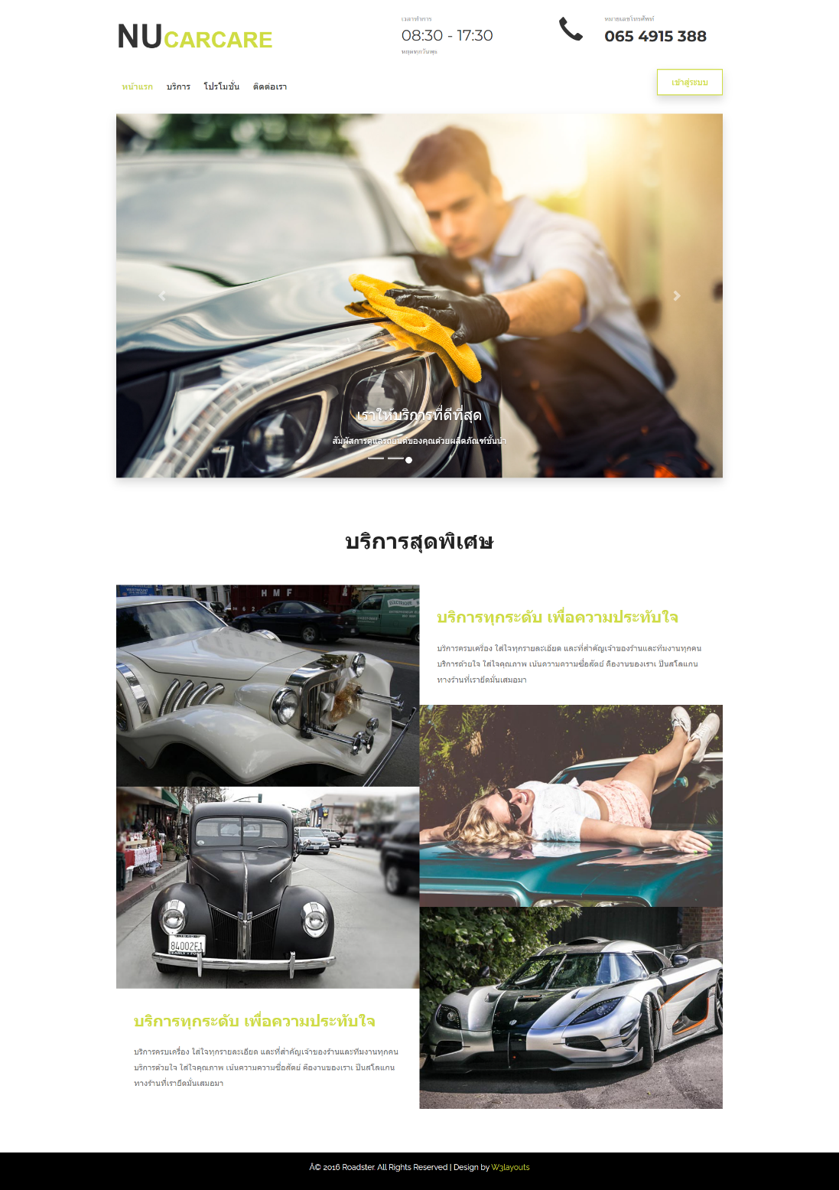

**รูปที่ 7.1.1** หน้าจอแสดงผลของ Index ก่อนไปหน้า Login

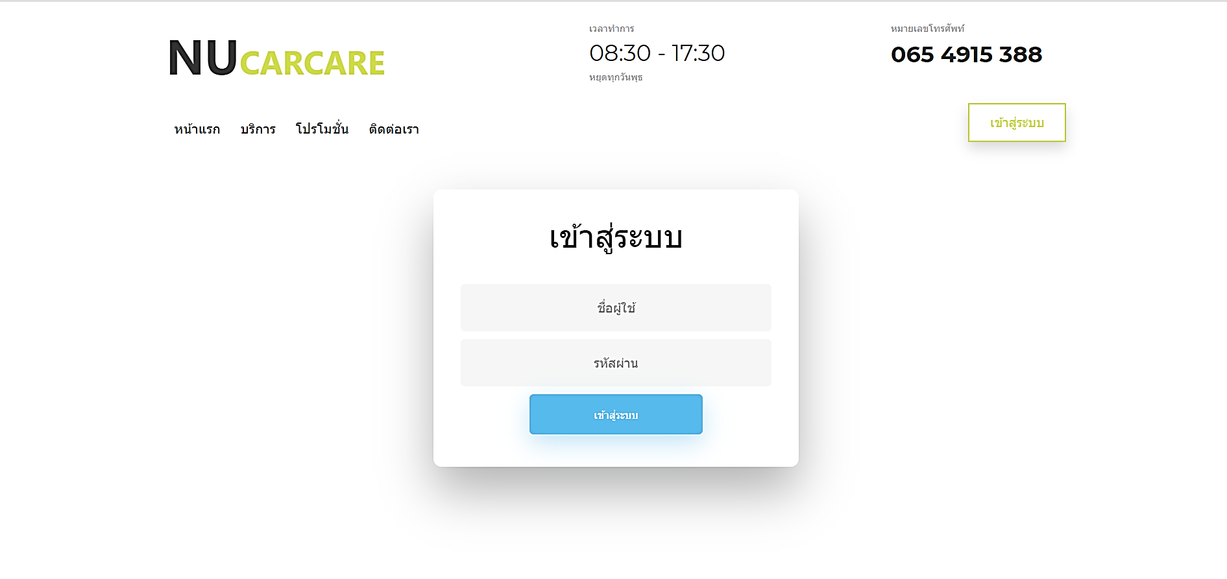

**รูปที่ 7.1.2** หน้าจอแสดงผลของ Login

**7.1.5 Input Specifications**

เงื่อนไขของกลุ่มข้อมูลทดสอบฟังก์ชัน Login มีข้อมูลดังรายละเอียดต่อไปนี้

**7.1.5.1 ชื่อผู้ใช้ (Username : U) : Textbox**

**ความต้องการของระบบ (Requirements) ในส่วนของชื่อผู้ใช้ มีคุณสมบัติดังต่อไปนี้**

1. ต้องเป็นตัวอักษรภาษาอังกฤษ [A-Z,a-z] และตัวเลข [0-9] เท่านั้น

2. ต้องมีความยาวตั้งแต่ 3 ตัวอักษรแต่ไม่เกิน 20 ตัวอักษร

3. ต้องไม่มีช่องว่างระหว่างตัวอักษรและตัวเลข

4. ต้องไม่เป็นค่าว่าง

**เงื่อนไขการทดสอบในส่วนของ ชื่อผู้ใช้**

- ในกรณีที่ผู้ใช้ไม่กรอกข้อมูล ชื่อผู้ใช้ ระบบจะแสดงข้อความ “กรุณากรอกชื่อผู้ใช้”

- ในกรณีที่ผู้ใช้กรอก ชื่อผู้ใช้ ไม่ถูกต้องไม่ถูกต้องตามรูปแบบตัวอักษร ระบบจะแสดงข้อความ “กรุณากรอกชื่อผู้ใช้ให้เป็นตัวอักษรภาษาอังกฤษ และตัวเลขเท่านั้น”

- ในกรณีที่ผู้ใช้กรอก ชื่อผู้ใช้ มีช่องว่างระหว่างตัวอักษร ระบบจะแสดงข้อความ “กรุณากรอกชื่อผู้ใช้โดยจะต้องไม่มีเว้นวรรคระหว่างตัวอักษร”

- ในกรณีที่ผู้ใช้กรอก ชื่อผู้ใช้ ไม่ถูกต้องตามขนาดตัวอักษรที่กำหนด ระบบจะแสดงข้อความ “กรุณากรอกชื่อผู้ใช้ ให้เป็นภาษาอังกฤษและตัวเลขที่มีความยาวตั้งแต่ 3-20 ตัวอักษร”

เมื่อกรอกข้อมูลถูกต้องและกดเข้าสู่ระบบ ระบบจะบันทึกลงในฐานข้อมูลโดยเป็นความต้องการของระบบที่ครอบคลุมการทดสอบได้มากขึ้น ดังต่อไปนี้

**ตารางที่ TC01-EC01** แสดงรายละเอียดแบ่งชั้นสมมูลจากอินพุดข้อมูลในส่วนหนึ่งของ ชื่อผู้ใช้ [TC01]

|  |  |  |  |
| --- | --- | --- | --- |
| **Requirement** | **Valid EC** | **Invalid EC** | **Invalid EC** |
| ตัวอักษร | VEc1 - ประกอบไปด้วยตัวอักษรภาษาอังกฤษและตัวเลขเท่านั้น | IVEc1.1 – ประกอบไปด้วยตัวอักษรอื่นที่ไม่ใช่ภาษาอังกฤษหรือตัวเลข |  |
| ช่องว่าง | VEc2 - ต้องไม่มีช่องว่างระหว่างตัวเลข | IVEc2.1 – มีช่องว่างระหว่างตัวเลข |  |
| ขนาดตัวอักษร | VEc3 – ต้องมีความยาว 3-20 ตัวเท่านั้น | IVEc3.1 – มีความยาวน้อยกว่า 3 ตัวอักษร | IVEc3.2 – มีความยาวมากกว่า 20 ตัวอักษร |
| ค่าว่าง | VEc4 - ต้องไม่เป็นค่าว่าง | IVEc4.1 - เป็นค่าว่าง |  |

**ตารางที่ TC01-TD01** แสดงข้อมูลของการทดสอบ ชื่อผู้ใช้ [TC01] ที่กำหนดไว้

|  |  |  |  |
| --- | --- | --- | --- |
| **TCID** | **Class** | **Input Condition** | **Expected Result** |
| 1 | VEc1 - ประกอบไปด้วยตัวอักษรภาษาอังกฤษและตัวเลขเท่านั้น | Member1 | เข้าสู่ระบบสำเร็จ |
| 2 | IVEc1.1 – ไม่ประกอบไปด้วยตัวอักษรภาษาอังกฤษและตัวเลข | สมาชิกหมายเลขหนึ่ง | กรุณากรอกชื่อผู้ใช้ให้เป็นตัวอักษรภาษาอังกฤษ และตัวเลขเท่านั้น |
| 3 | IVEc2.1 – มีช่องว่างระหว่าง  ตัวเลข | Mem ber_01 | กรุณากรอกชื่อผู้ใช้โดยจะต้องไม่มีเว้นวรรคระหว่างตัวอักษร |
| 4 | IVEc3.1 - มีความยาวน้อยกว่า 3 ตัวอักษร | m | กรุณากรอกชื่อผู้ใช้ ให้เป็นภาษาอังกฤษและตัวเลขที่มีความยาวตั้งแต่ 3-20 ตัวอักษร |
| 5 | IVEc3.2 – มีความยาวมากกว่า 200202 ตัวอักษร | memdirectordirectordirec | กรุณากรอกชื่อผู้ใช้ ให้เป็นภาษาอังกฤษและตัวเลขที่มีความยาวตั้งแต่ 3-20 ตัวอักษร |
| 6 | IVEc4.1 - เป็นค่าว่าง | “” | กรุณากรอกชื่อผู้ใช้ |

**หมายเหตุ** สำหรับ VEc2 VEc3 VEc4 ไม่จำเป็นต้องทดสอบ เนื่องจากถูกครอบคลุมอยู่ใน Test Case ที่ 1

**7.1.5.2 รหัสผ่าน (Password : P) : Textbox**

**ความต้องการของระบบ (Requirements) ในส่วนของรหัสผ่าน มีคุณสมบัติดังต่อไปนี้**

1. ต้องเป็นตัวอักษรภาษาอังกฤษ [A-Z,a-z] และตัวเลข [0-9] เท่านั้น

2. ต้องมีความยาวตั้งแต่ 4 ตัวอักษรแต่ไม่เกิน 16 ตัวอักษร

3. ต้องไม่มีช่องว่างระหว่างตัวอักษรและตัวเลข

4. ต้องไม่เป็นค่าว่าง

**เงื่อนไขการทดสอบในส่วนของ รหัสผ่าน**

- ในกรณีที่ผู้ใช้ไม่กรอกข้อมูล รหัสผ่าน ระบบจะแสดงข้อความ “กรุณากรอกรหัสผ่าน”

- ในกรณีที่ผู้ใช้กรอก รหัสผ่าน ไม่ถูกต้องตามรูปแบบตัวอักษร ระบบจะแสดงข้อความ “กรุณากรอกชื่อผู้ใช้ให้เป็นตัวอักษรภาษาอังกฤษ และตัวเลขเท่านั้น”

- ในกรณีที่ผู้ใช้กรอก รหัสผ่าน มีช่องว่างระหว่างตัวอักษร ระบบจะแสดงข้อความ “กรุณากรอกรหัสผ่านโดยจะต้องไม่มีเว้นวรรคระหว่างตัวอักษร”

- ในกรณีที่ผู้ใช้กรอก รหัสผ่าน ไม่ถูกต้องตามขนาดตัวอักษรที่กำหนด ระบบจะแสดงข้อความ “กรุณากรอกชื่อรหัสผ่าน ให้เป็นภาษาอังกฤษและตัวเลขที่มีความยาวตั้งแต่ 4-16 ตัวอักษร”

เมื่อกรอกข้อมูลถูกต้องและกดเข้าสู่ระบบ ระบบจะบันทึกลงในฐานข้อมูลโดยเป็นความต้องการของระบบที่ครอบคลุมการทดสอบได้มากขึ้น ดังต่อไปนี้

**ตารางที่ TC01-EC02** แสดงรายละเอียดแบ่งชั้นสมมูลจากอินพุดข้อมูลในส่วนหนึ่งของ รหัสผ่าน [TC01]

|  |  |  |  |
| --- | --- | --- | --- |
| **Requirement** | **Valid EC** | **Invalid EC** | **Invalid EC** |
| ตัวอักษร | VEc5 - ประกอบไปด้วยตัวอักษรภาษาอังกฤษและตัวเลขเท่านั้น | IVEc5.1 – ประกอบไปด้วยตัวอักษรอื่นที่ไม่ใช่ภาษาอังกฤษหรือตัวเลข |  |
| ช่องว่าง | VEc6 - ต้องไม่มีช่องว่างระหว่างตัวเลข | IVEc6.1 - มีช่องว่างระหว่างตัวเลข |  |
| ขนาดตัวอักษร | VEc7 – ต้องมีความยาว 4-16 ตัวเท่านั้น | IVEc7.1 – มีความยาวน้อยกว่า 4 ตัวอักษร | IVEc7.2 – มีความยาวมากกว่า 16 ตัวอักษร |
| ค่าว่าง | VEc8 - ต้องไม่เป็นค่าว่าง | IVEc8.1 - เป็นค่าว่าง |  |

**ตารางที่ TC01-TD02** แสดงข้อมูลของการทดสอบ รหัสผ่าน [TC01] ที่กำหนดไว้

|  |  |  |  |
| --- | --- | --- | --- |
| **TCID** | **Class** | **Input Condition** | **Expected Result** |
| 7 | VEc5 - ประกอบไปด้วยตัวอักษรภาษาอังกฤษและตัวเลขเท่านั้น | 1111A | เข้าสู่ระบบสำเร็จ |
| 8 | IVEc5.1 – ไม่ประกอบไปด้วยตัวอักษรภาษาอังกฤษและตัวเลข | สมาชิกหมายเลขหนึ่ง | กรุณากรอกรหัสผ่านให้เป็นตัวอักษรภาษาอังกฤษ และตัวเลขเท่านั้น |
| 9 | IVEc6.1 – มีช่องว่างระหว่าง  ตัวเลข | 12 34 | กรุณากรอกรหัสผ่านโดยจะต้องไม่มีเว้นวรรคระหว่างตัวอักษร |
| 10 | IVEc7.1 - มีความยาวน้อยกว่า 4 ตัวอักษร | 123 | กรุณากรอกรหัสผ่านให้เป็นภาษาอังกฤษและตัวเลขที่มีความยาวตั้งแต่ 4-16 ตัวอักษร |
| 11 | IVEc7.2 – มีความยาวมากกว่า 16 ตัวอักษร | 123456789012354  4566 | กรุณากรอกรหัสผ่านให้เป็นภาษาอังกฤษและตัวเลขที่มีความยาวตั้งแต่ 4-16 ตัวอักษร |
| 12 | IVEc8.1 - เป็นค่าว่าง | “” | กรุณากรอกรหัสผ่าน |

**หมายเหตุ** สำหรับ VEc6 VEc7 VEc8 ไม่จำเป็นต้องทดสอบ เนื่องจากถูกครอบคลุมอยู่ใน Test Case ที่ 7

**อ้างอิงไฟล์ Excel :**

**ตารางที่ TC01-EC แสดงชุดข้อมูลการทดสอบของ Login**

**ตารางที่ TC01-TC แสดงรายละเอียดกรณีทดสอบของ [TC01] Login แบบสมบูรณ์**



[**Click Here**](https://docs.google.com/spreadsheets/d/1_MwRPkCCIU_s9GbT4C2oS-TG7KqXKckL/edit?usp=sharing&ouid=113502910254652797455&rtpof=true&sd=true)

**7.1.6 Expected Test Results**



**รูปที่ 1** หน้าจอผลลัพธ์การเข้าสู่ระบบ (ไม่มีการแจ้งเตือนให้ผู้ใช้ทราบ)

**7.1.7 Pass/Fail Crietria**

* จำนวนชุดข้อมูลการทดสอบมากกว่า 100 ชุดข้อมูลการทดสอบจะต้องมีความสมบูรณ์ในการทดสอบ 95 เปอร์เซ็นต์ขึ้นไป
* จำนวนชุดข้อมูลการทดสอบไม่เกิน 100 ชุดข้อมูลการทดสอบจะต้องมีความสมบูรณ์ดังตารางแสดงเงื่อนไขการทดสอบความสมบูรณ์ของแต่ละฟังก์ชัน จากเอกสารการทดสอบ Test Plan

**7.2 Test Scenario : [TC02] Edit Profile**

**7.2.1 Test Object**

ยูสเคสสำหรับสมาชิก เมื่อมีการแก้ไขข้อมูลของผู้ใช้จากการล็อกอินเข้าสู่ระบบ (Login) จากนั้นเลือกแก้ไขข้อมูลส่วนตัว ระบบจะแสดงรายละเอียดข้อมูลการลงทะเบียน ผู้ใช้สามารถแก้ไขข้อมูลการลงทะเบียนได้ตามต้องการ ยกเว้นข้อมูลที่เป็นส่วนที่ 2 และชื่อผู้ใช้ซึ่ง disable ไว้ไม่สามารถแก้ไขได้ ซึ่งประกอบไปด้วย ส่วนแรก ได้แก่ ชื่อ (Frist Name) นามสกุล (Last Name) อีเมล (Email) เบอร์โทร (Phone Number) วันเกิด (Birthday) รหัสผ่าน (Password) ส่วนที่สองจะเป็นข้อมูลที่อยู่ของผู้ใช้ ได้แก่ บ้านเลขที่ (House Number) ถนน (Street) ตำบล (Subdistrict) อำเภอ (District) จังหวัด (Province) และรหัสไปรษณีย์ (ZIP code)

**Valid:** เมื่อผู้ใช้กรอกข้อมูลถูกต้องสามารถแก้ไขข้อมูลส่วนตัวสำเร็จ

**Invalid:** เมื่อผู้ใช้กรอกข้อมูลผิดพลาดหรือกรอกข้อมูลที่ไม่ตรงตามเงื่อนไข

**7.2.2 Inter-Case Dependencies**

ไม่มีการทำงานใดที่เกี่ยวข้องกับฟังก์ชันนี้

**7.2.3 Test Items**

**ตาราง TC-7.2** แสดงรายละเอียดการทำงานของยูสเคส Edit Profile

|  |  |
| --- | --- |
| **Project:** | **ระบบจัดการร้าน** Nu Car Care |
| **Use Case Name:** | Edit Profile |
| **Actors:** | Member |
| **Use case Referenced:** | - |
| **Basic Flow:** | 1 – ยูสเคสเริ่มต้นเมื่อผู้ใช้เลือกฟังก์ชัน Edit Profile  2 – ผู้ใช้กรอกข้อมูลที่ต้องการแก้ไขในแบบฟอร์มข้อมูลส่วนตัว  3 – ระบบตรวจสอบความถูกต้องของข้อมูลจากสคริปต์  4 – ระบบรับค่าข้อมูลส่วนตัวที่แก้ไขจากผู้ใช้  5 – ระบบตรวจสอบสถานะการแก้ไขข้อมูลโดย  5.1 – ระบบบันทึกข้อมูลส่วนตัวที่แก้ไขลงในฐานข้อมูล  5.2 – ระบบคืนค่าสถานะการแก้ไขข้อมูลส่วนตัวจากฐานข้อมูล  6 – ระบบแสดงผลการแก้ไขข้อมูลส่วนตัวที่สมบูรณ์ให้กับผู้ใช้  7 – ยูสเคสสิ้นสุดการทำงาน |
| **Alternate Flow:** | 3.1 – ในกรณีที่ผู้ใช้กรอกข้อมูลไม่ครบ/ไม่ถูกต้องระบบจะไม่แสดงข้อความแจ้งเตือนใด ๆ |
| **Pre Condition(s):** | ผู้ใช้ต้องเป็นสมาชิกก่อน |
| **Post Condition(s):** | ผู้ใช้สามารถล็อกอินเข้าไปใช้งานในส่วนของ Member ได้ |

**7.2.4 Prerequisite Conditions**

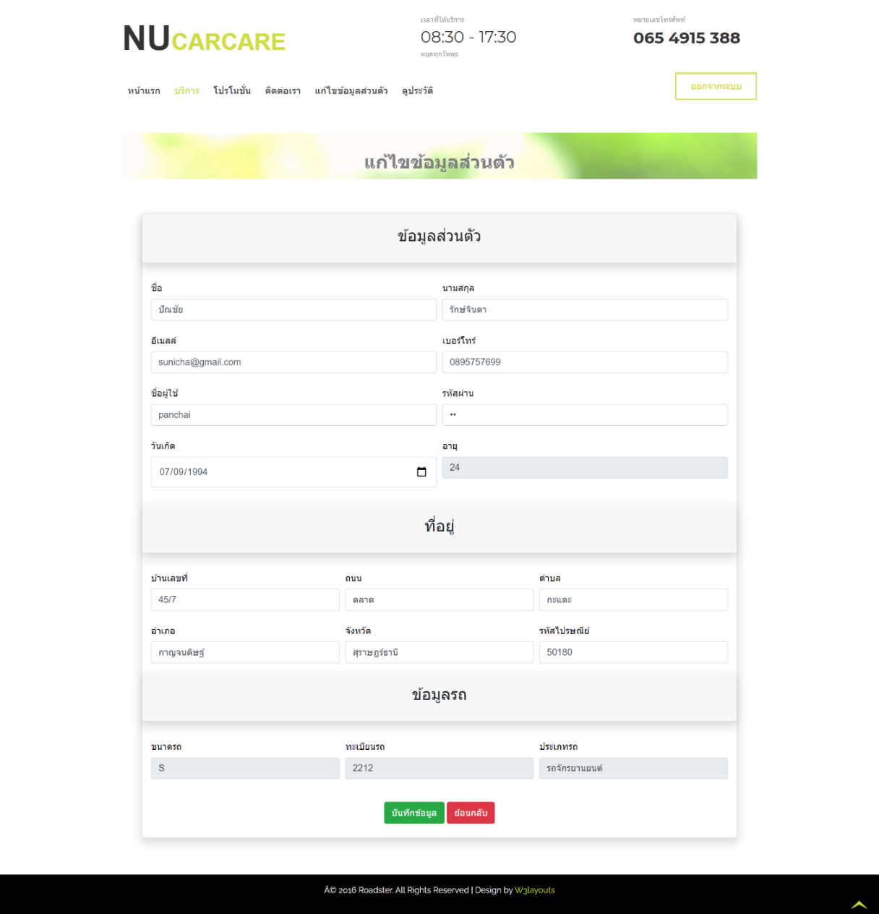

**รูปที่ 7.2.1** หน้าจอแสดงผลของ Edit Profile

**7.2.5 Input Specifications**

เงื่อนไขของกลุ่มข้อมูลทดสอบฟังก์ชัน Login มีข้อมูลดังรายละเอียดต่อไปนี้

**7.2.5.1 ชื่อ (Frist Name : FN) : Textbox**

**ความต้องการของระบบ (Requirements) ในส่วนของชื่อ มีคุณสมบัติดังต่อไปนี้**

1. ต้องเป็นตัวอักษรภาษาไทย [ก-์] หรือตัวอักษรภาษาอังกฤษ [A-Z,a-z] เท่านั้น

2. ต้องมีความยาวตั้งแต่ 2 ตัวอักษรแต่ไม่เกิน 30 ตัวอักษร

3. ต้องไม่มีช่องว่างระหว่างตัวอักษร

4. ต้องไม่เป็นค่าว่าง

**เงื่อนไขการทดสอบในส่วนของ ชื่อ**

- ในกรณีที่ผู้ใช้ไม่กรอกข้อมูล ชื่อ ระบบจะแสดงข้อความ “กรุณากรอกชื่อ”

- ในกรณีที่ผู้ใช้กรอก ชื่อ ไม่ถูกต้องตามรูปแบบตัวอักษร ระบบจะแสดงข้อความ “กรุณากรอกชื่อให้เป็นภาษาไทยหรือภาษาอังกฤษ”

- ในกรณีที่ผู้ใช้กรอก ชื่อ มีช่องว่างระหว่างตัวอักษร ระบบจะแสดงข้อความ “กรุณากรอกชื่อโดยจะต้องไม่มีเว้นวรรคระหว่างตัวอักษร”

- ในกรณีที่ผู้ใช้กรอก ชื่อ ไม่ถูกต้องตามขนาดตัวอักษรที่กำหนด ระบบจะแสดงข้อความ “กรุณากรอกชื่อให้เป็นภาษาไทยหรือภาษาอังกฤษ ที่มีความยาวตั้งแต่ 2-30 ตัวอักษร”

เมื่อกรอกข้อมูลถูกต้องและกดแก้ไขข้อมูลส่วนตัว ระบบจะบันทึกลงในฐานข้อมูลโดยเป็นความต้องการของระบบที่ครอบคลุมการทดสอบได้มากขึ้น ดังต่อไปนี้

**ตารางที่ TC02-EC01** แสดงรายละเอียดแบ่งชั้นสมมูลจากอินพุดข้อมูลในส่วนหนึ่งของ ชื่อ [TC02]

|  |  |  |  |
| --- | --- | --- | --- |
| **Requirement** | **Valid EC** | **Invalid EC** | **Invalid EC** |
| ตัวอักษร | VEc1 - ประกอบไปด้วยตัวอักษรภาษาไทย และตัวอักษรภาษาอังกฤษ เท่านั้น | IVEc1.1 – ประกอบไปด้วยตัวอักษรอื่นที่ไม่ใช่ภาษาไทย หรือภาษาอังกฤษ |  |
| ขนาดตัวอักษร | VEc2 – ต้องมีความยาวตั้งแต่ 2-30 ตัวอักษร | IVEc2.1 – มีความยาวน้อยกว่า 2 ตัวอักษร | IVEc2.2 – มีความยาวมากกว่า 30 ตัวอักษร |
| ช่องว่าง | VEc3 - ต้องไม่มีช่องว่างระหว่างตัวอักษร | IVEc3.1 - มีช่องว่างระหว่างตัวอักษร |  |
| ค่าว่าง | VEc4 - ต้องไม่เป็นค่าว่าง | IVEc4.1 - เป็นค่าว่าง |  |

**ตารางที่ TC02-TD01** แสดงข้อมูลของการทดสอบ ชื่อ [TC02] ที่กำหนดไว้

|  |  |  |  |
| --- | --- | --- | --- |
| **TCID** | **Class** | **Input Condition** | **Expected Result** |
| 1 | VEc1 - ประกอบไปด้วยตัวอักษรภาษาไทย และตัวอักษรภาษาอังกฤษ เท่านั้น | ปัณชัย | แก้ไขข้อมูลสำเร็จ! |
| 2 | VEc1 - ประกอบไปด้วยตัวอักษรภาษาไทย และตัวอักษรภาษาอังกฤษ เท่านั้น | Panchai | แก้ไขข้อมูลสำเร็จ! |
| 3 | IVEc1.1 – ไม่ประกอบไปด้วยตัวอักษรภาษาไทย และตัวอักษรภาษาอังกฤษ | ปัณ!@#$%& | กรุณากรอกชื่อให้เป็นภาษาไทยหรือภาษาอังกฤษ |
| 4 | IVEc2.1 – มีความยาวน้อยกว่า 2 ตัวอักษร | ป | กรุณากรอกชื่อให้เป็นภาษาไทยหรือภาษาอังกฤษ ที่มีความยาวตั้งแต่ 2-30 ตัวอักษร |
| 5 | IVEc2.2 – มีความยาวมากกว่า 30 ตัวอักษร | กขฃคฅฆงจฉชซฌญฎฏฐ  ฑฒณดตถนบปผฝพฟภ | กรุณากรอกชื่อให้เป็นภาษาไทยหรือภาษาอังกฤษ ที่มีความยาวตั้งแต่ 2-30 ตัวอักษร |
| 6 | IVEc3.1 - มีช่องว่างระหว่างตัวอักษร | ปัณ ชัย | กรุณากรอกชื่อโดยจะต้องไม่มีเว้นวรรคระหว่างตัวอักษร |
| 7 | IVEc4.1 - เป็นค่าว่าง | “” | กรุณากรอกชื่อ |

**หมายเหตุ** สำหรับ VEc2 VEc3 VEc4 ไม่จำเป็นต้องทดสอบ เนื่องจากถูกครอบคลุมอยู่ใน Test Case ที่ 1

**7.2.5.2** **นามสกุล (Last Name : LN) : Textbox**

**ความต้องการของระบบ (Requirements) ในส่วนของนามสกุล มีคุณสมบัติดังต่อไปนี้**

1. ต้องเป็นตัวอักษรภาษาไทย [ก-์] หรือตัวอักษรภาษาอังกฤษ [A-Z,a-z] เท่านั้น

2. ต้องมีความยาวตั้งแต่ 2 ตัวอักษรแต่ไม่เกิน 30 ตัวอักษร

3. ต้องไม่มีช่องว่างระหว่างตัวอักษร

4. ต้องไม่เป็นค่าว่าง

**เงื่อนไขการทดสอบในส่วนของ นามสกุล**

- ในกรณีที่ผู้ใช้ไม่กรอกข้อมูล นามสกุล ระบบจะแสดงข้อความ “กรุณากรอกนามสกุล”

- ในกรณีที่ผู้ใช้กรอก นามสกุล ไม่ถูกต้องตามรูปแบบตัวอักษร ระบบจะแสดงข้อความ “กรุณากรอกนามสกุลให้เป็นภาษาไทยหรือภาษาอังกฤษ”

- ในกรณีที่ผู้ใช้กรอก นามสกุล มีช่องว่างระหว่างตัวอักษร ระบบจะแสดงข้อความ “กรุณากรอกนามสกุลโดยจะต้องไม่มีเว้นวรรคระหว่างตัวอักษร”

- ในกรณีที่ผู้ใช้กรอก นามสกุล ไม่ถูกต้องตามขนาดตัวอักษรที่กำหนด ระบบจะแสดงข้อความ “กรุณากรอกนามสกุลให้เป็นภาษาไทยหรือภาษาอังกฤษ ที่มีความยาวตั้งแต่ 2-30 ตัวอักษร”

เมื่อกรอกข้อมูลถูกต้องและกดแก้ไขข้อมูลส่วนตัว ระบบจะบันทึกลงในฐานข้อมูลโดยเป็นความต้องการของระบบที่ครอบคลุมการทดสอบได้มากขึ้น ดังต่อไปนี้

**ตารางที่ TC02-EC02** แสดงรายละเอียดแบ่งชั้นสมมูลจากอินพุดข้อมูลในส่วนหนึ่งของ นามสกุล [TC02]

|  |  |  |  |
| --- | --- | --- | --- |
| **Requirement** | **Valid EC** | **Invalid EC** | **Invalid EC** |
| ตัวอักษร | VEc5 - ประกอบไปด้วยตัวอักษรภาษาไทย และตัวอักษรภาษาอังกฤษ เท่านั้น | IVEc5.1 – ประกอบไปด้วยตัวอักษรอื่นที่ไม่ใช่ภาษาไทย หรือภาษาอังกฤษ |  |
| ขนาดตัวอักษร | VEc6 – ต้องมีความยาวตั้งแต่ 2-30 ตัวอักษร | IVEc6.1 – มีความยาวน้อยกว่า 2 ตัวอักษร | IVEc6.2 – มีความยาวมากกว่า 30 ตัวอักษร |
| ช่องว่าง | VEc7 - ต้องไม่มีช่องว่างระหว่างตัวอักษร | IVEc7.1 - มีช่องว่างระหว่างตัวอักษร |  |
| ค่าว่าง | VEc8 - ต้องไม่เป็นค่าว่าง | IVEc8.1 - เป็นค่าว่าง |  |

**ตารางที่ TC02-TD02** แสดงข้อมูลของการทดสอบ นามสกุล [TC02] ที่กำหนดไว้

|  |  |  |  |
| --- | --- | --- | --- |
| **TCID** | **Class** | **Input Condition** | **Expected Result** |
| 8 | VEc5 - ประกอบไปด้วยตัวอักษรภาษาไทย และตัวอักษรภาษาอังกฤษ เท่านั้น | รักษ์จินดา | แก้ไขข้อมูลสำเร็จ! |
| 9 | VEc5 - ประกอบไปด้วยตัวอักษรภาษาไทย และตัวอักษรภาษาอังกฤษ เท่านั้น | Rakjinda | แก้ไขข้อมูลสำเร็จ! |
| 10 | IVEc5.1 – ไม่ประกอบไปด้วยตัวอักษรภาษาไทย และตัวอักษรภาษาอังกฤษ | รัก!@#$%& | กรุณากรอกนามสกุลให้เป็นภาษาไทยหรือภาษาอังกฤษ |
| 11 | IVEc6.1 – มีความยาวน้อยกว่า 2 ตัวอักษร | รัก | กรุณากรอกนามสกุลให้เป็นภาษาไทยหรือภาษาอังกฤษ ที่มีความยาวตั้งแต่ 2-30 ตัวอักษร |
| 12 | IVEc6.2 – มีความยาวมากกว่า 30 ตัวอักษร | กขฃคฅฆงจฉชซฌญฎฏฐ  ฑฒณดตถนบปผฝพฟภ | กรุณากรอกนามสกุลให้เป็นภาษาไทยหรือภาษาอังกฤษ ที่มีความยาวตั้งแต่ 2-30 ตัวอักษร |
| 13 | IVEc7.1 - มีช่องว่างระหว่างตัวอักษร | รัก จินดา | กรุณากรอกนามสกุลโดยจะต้องไม่มีเว้นวรรคระหว่างตัวอักษร |
| 14 | IVEc8.1 - เป็นค่าว่าง | “” | กรุณากรอกนามสกุล |

**หมายเหตุ** สำหรับ VEc6 VEc7 VEc8 ไม่จำเป็นต้องทดสอบ เนื่องจากถูกครอบคลุมอยู่ใน Test Case ที่ 8

**7.2.5.3 อีเมล (Email : EM) : Textbox**

**ความต้องการของระบบ (Requirements) ในส่วนของนามสกุล มีคุณสมบัติดังต่อไปนี้**

1. ต้องเป็นตัวอักษรภาษาอังกฤษ [A-Z,a-z] และตัวเลข [0-9] เท่านั้น

2. ต้องมีความยาวตั้งแต่ 5 ตัวอักษรแต่ไม่เกิน 64 ตัวอักษร

3. มีตัวอักขระพิเศษ (_), (.), (-) และมีอักขระ @ 1 ตัว เท่านั้น

4. ต้องไม่มีช่องว่างระหว่างตัวอักษร

5. ต้องไม่เป็นค่าว่าง

**เงื่อนไขการทดสอบในส่วนของ อีเมล**

- ในกรณีที่ผู้ใช้ไม่กรอกข้อมูล อีเมล ระบบจะแสดงข้อความ “กรุณากรอกอีเมล”

- ในกรณีที่ผู้ใช้กรอกข้อมูล อีเมลไม่เป็นไปตามรูปแบบที่กำหนดไว้ ระบบจะแสดงข้อความ “กรุณากรอกอีเมลให้ถูกต้องตามรูปแบบอีเมล”

- ในกรณีที่ผู้ใช้กรอก อีเมล ไม่ถูกต้องตามรูปแบบตัวอักษร ระบบจะแสดงข้อความ “กรุณากรอกอีเมลให้เป็นภาษาอังกฤษ และตัวเลข”

- ในกรณีที่ผู้ใช้กรอก อีเมล มีช่องว่างระหว่างตัวอักษร ระบบจะแสดงข้อความ “กรุณากรอกอีเมลโดยจะต้องไม่มีเว้นวรรคระหว่างตัวอักษร”

- ในกรณีที่ผู้ใช้กรอก อีเมล ไม่ถูกต้องตามขนาดตัวอักษรที่กำหนด ระบบจะแสดงข้อความ “กรุณากรอกอีเมลให้เป็นภาษาอังกฤษ และตัวเลขที่มีความยาวตั้งแต่ 5-64 ตัวอักษร”

เมื่อกรอกข้อมูลถูกต้องและกดแก้ไขข้อมูลส่วนตัว ระบบจะบันทึกลงในฐานข้อมูลโดยเป็นความต้องการของระบบที่ครอบคลุมการทดสอบได้มากขึ้น ดังต่อไปนี้

**ตารางที่ TC02-EC03** แสดงรายละเอียดแบ่งชั้นสมมูลจากอินพุดข้อมูลในส่วนหนึ่งของ อีเมล [TC02]

|  |  |  |  |
| --- | --- | --- | --- |
| **Requirement** | **Valid EC** | **Invalid EC** | **Invalid EC** |
| ตัวอักษร | VEc9 – ประกอบไปด้วยตัวอักษรภาษาอังกฤษ และตัวเลข เท่านั้น | IVEc9.1 – ประกอบไปด้วยตัวอักษรอื่นที่ไม่ใช่ภาษาอังกฤษหรือตัวเลข |  |
| ตัวอักขระ | VEc10 – ประกอบไปด้วยตัวอักขระพิเศษ (_), (.), (-) และมีอักขระ @ 1 ตัว เท่านั้น | IVEc10.1 – ประกอบไปด้วยตัวอักขระที่ไม่ใช่ (_), (.), (-) และไม่มีอักขระ @ หรือมีอักขระ @ มากกว่า 1 ตัว |  |
| ขนาด | VEc11 – มีความยาวตั้งแต่ 5-64 ตัวอักษร | IVEc11.1 – มีความยาวน้อยกว่า 5 ตัวอักษร | IVEc11.2 – มีความยาวมากกว่า 64 ตัวอักษร |
| ช่องว่าง | VEc12 - ต้องไม่มีช่องว่างระหว่างตัวอักษร | IVEc12.1 - มีช่องว่างระหว่างตัวอักษร |  |
| ค่าว่าง | VEc13 - ต้องไม่เป็นค่าว่าง | IVEc13.1 - เป็นค่าว่าง |  |

**ตารางที่ TC02-TD03** แสดงข้อมูลของการทดสอบ อีเมล [TC02] ที่กำหนดไว้

|  |  |  |  |
| --- | --- | --- | --- |
| **TCID** | **Class** | **Input Condition** | **Expected Result** |
| 15 | VEc9 – ประกอบไปด้วยตัวอักษรภาษาอังกฤษ และตัวเลข เท่านั้น | Panchai22@gmail.com | แก้ไขข้อมูลสำเร็จ! |
| 16 | IVEc9.1 – ไม่ประกอบไปด้วยตัวอักษรภาษาอังกฤษ และตัวเลข | ปัน22@gmail.com | กรุณากรอกอีเมลให้เป็นภาษาอังกฤษ และตัวเลข |
| 17 | IVEc10.1 – ประกอบไปด้วยตัวอักขระที่ไม่ใช่ (_), (.), (-) และไม่มีอักขระ @ หรือมีอักขระ @ มากกว่า 1 ตัว | Panchai22#!$@@gmail.com | กรุณากรอกอีเมลให้ถูกต้องตามรูปแบบอีเมล |
| 18 | IVEc11.1 – มีความยาวน้อยกว่า 5 ตัวอักษร | Pan | กรุณากรอกอีเมลให้เป็นภาษาอังกฤษ และตัวเลขที่มีความยาวตั้งแต่ 5-64 ตัวอักษร |
| 19 | IVEc11.2 – มีความยาวมากกว่า 64 ตัวอักษร | Panchai22@gmail.comasjjzZxkckl;czkkckkxjcjsklajjcpjdS;dkj;kjkzjlvjljo | กรุณากรอกอีเมลให้เป็นภาษาอังกฤษ และตัวเลขที่มีความยาวตั้งแต่ 5-64 ตัวอักษร |
| 20 | IVEc12.1 - มีช่องว่างระหว่างตัวอักษร | Pa nchai22@gmail.com | กรุณากรอกอีเมลโดยจะต้องไม่มีเว้นวรรคระหว่างตัวอักษร |
| 21 | IVEc8.1 - เป็นค่าว่าง | “” | กรุณากรอกอีเมล |

**หมายเหตุ** สำหรับ VEc10 VEc11 VEc12 และVEc13 ไม่จำเป็นต้องทดสอบ เนื่องจากถูกครอบคลุมอยู่ใน Test Case ที่ 15

**7.2.5.4 เบอร์โทรศัพท์ (Phone Number : PN) : Textbox**

**ความต้องการของระบบ (Requirements) ในส่วนของเบอร์โทรศัพท์ มีคุณสมบัติดังต่อไปนี้**

1. ต้องเป็นตัวเลข [ 0-9 ] เท่านั้น

2. ต้องมีจำนวนตัวเลข 10 หลักเท่านั้น

3. ต้องขึ้นต้นด้วย 06, 08, และ 09 เท่านั้น

4. ต้องไม่มีช่องว่างระหว่างตัวเลข

5. ต้องไม่เป็นค่าว่าง

**เงื่อนไขการทดสอบในส่วนของ เบอร์โทรศัพท์**

- ในกรณีที่ผู้ใช้ไม่กรอกข้อมูล เบอร์โทรศัพท์ ระบบจะแสดงข้อความ “กรุณากรอกเบอร์โทรศัพท์”

- ในกรณีที่ผู้ใช้กรอกข้อมูล เบอร์โทรศัพท์ ไม่เป็นไปตามรูปแบบที่กำหนดไว้ ระบบจะแสดงข้อความ “กรุณากรอกเบอร์โทรศัพท์ เป็นตัวเลข ตามรูปแบบต้องขึ้นต้นด้วย 06, 08, และ 09 เท่านั้น”

- ในกรณีที่ผู้ใช้กรอก เบอร์โทรศัพท์ ไม่ถูกต้องตามรูปแบบตัวอักษร ระบบจะแสดงข้อความ “กรุณากรอกเบอร์โทรศัพท์ เป็นตัวเลขเท่านั้น”

- ในกรณีที่ผู้ใช้กรอก เบอร์โทรศัพท์ มีช่องว่างระหว่างตัวอักษร ระบบจะแสดงข้อความ “กรุณากรอกเบอร์โทรศัพท์ โดยจะต้องไม่มีเว้นวรรคระหว่างตัวเลข”

- ในกรณีที่ผู้ใช้กรอก เบอร์โทรศัพท์ ไม่ถูกต้องตามขนาดตัวอักษรที่กำหนด ระบบจะแสดงข้อความ “กรุณากรอกเบอร์โทรศัพท์ เป็นตัวเลข ที่มีความยาว 10 ตัวอักษรเท่านั้น”

เมื่อกรอกข้อมูลถูกต้องและกดแก้ไขข้อมูลส่วนตัว ระบบจะบันทึกลงในฐานข้อมูลโดยเป็นความต้องการของระบบที่ครอบคลุมการทดสอบได้มากขึ้น ดังต่อไปนี้

**ตารางที่ TC02-EC04** แสดงรายละเอียดแบ่งชั้นสมมูลจากอินพุดข้อมูลในส่วนหนึ่งของ เบอร์โทรศัพท์ [TC02]

|  |  |  |  |
| --- | --- | --- | --- |
| **Requirement** | **Valid EC** | **Invalid EC** | **Invalid EC** |
| ตัวเลข | VEc14 – ต้องเป็นตัวเลข [ 0-9 ] เท่านั้น | IVEc14.1 – ไม่ใช่ตัวเลข |  |
| ขนาด | VEc15 – มีความยาว 10 ตัวเลขเท่านั้น | IVEc15.1 – มีความยาวน้อยกว่า 10 หลัก | IVEc15.2 – มีความยาว มากกว่า 10 หลัก |
| ตัวเลขขึ้นต้น | VEc16 – ต้องขึ้นต้นด้วยเลข 06, 08, และ 09 เท่านั้น | VEc16 – ไม่ขึ้นต้นด้วยเลข 06, 08, และ 09 |  |
| ช่องว่าง | VEc17 - ต้องไม่มีช่องว่างระหว่างตัวเลข | IVEc17.1 - มีช่องว่างระหว่างตัวเลข |  |
| ค่าว่าง | VEc18 - ต้องไม่เป็นค่าว่าง | IVEc18.1 - เป็นค่าว่าง |  |

**ตารางที่ TC02-TD04** แสดงข้อมูลของการทดสอบ เบอร์โทรศัพท์ [TC02] ที่กำหนดไว้

|  |  |  |  |
| --- | --- | --- | --- |
| **TCID** | **Class** | **Input Condition** | **Expected Result** |
| 22 | VEc14 – ต้องเป็นตัวเลข [ 0-9 ] เท่านั้น | 0954215149 | แก้ไขข้อมูลสำเร็จ! |
| 23 | IVEc14.1 – ไม่ใช่ตัวเลข | ศูนย์เก้าห้าสี่สองหนึ่ง | กรุณากรอกเบอร์โทรศัพท์ เป็นตัวเลขเท่านั้น |
| 24 | IVEc15.1 – มีความยาวน้อยกว่า 10 หลัก | 95 | กรุณากรอกเบอร์โทรศัพท์ เป็นตัวเลข ที่มีความยาว 10 ตัวอักษรเท่านั้น |
| 25 | IVEc15.2 – มีความยาว มากกว่า 10 หลัก | 0954215149215 | กรุณากรอกเบอร์โทรศัพท์ เป็นตัวเลข ที่มีความยาว 10 ตัวอักษรเท่านั้น |
| 26 | VEc16 – ไม่ขึ้นต้นด้วยเลข 06 08 09 | 0196511519 | กรุณากรอกเบอร์โทรศัพท์ เป็นตัวเลข ตามรูปแบบต้องขึ้นต้นด้วย 06, 08, และ 09 เท่านั้น |
| 27 | IVEc17.1 - มีช่องว่างระหว่างตัวเลข | 095 421 5149 | กรุณากรอกเบอร์โทรศัพท์ โดยจะต้องไม่มีเว้นวรรคระหว่างตัวเลข |
| 28 | IVEc18.1 - เป็นค่าว่าง | “” | กรุณากรอกเบอร์โทรศัพท์ |

**หมายเหตุ** สำหรับ VEc15 VEc16 VEc17 และVEc18 ไม่จำเป็นต้องทดสอบ เนื่องจากถูกครอบคลุมอยู่ใน Test Case ที่ 22

**7.2.5.5 รหัสผ่าน (Password : PW) : Textbox**

**ความต้องการของระบบ (Requirements) ในส่วนของรหัสผ่าน มีคุณสมบัติดังต่อไปนี้**

1. ต้องเป็นตัวอักษรภาษาอังกฤษ [A-Z,a-z] และตัวเลข [0-9] เท่านั้น

2. ต้องมีความยาวตั้งแต่ 4 ตัวอักษรแต่ไม่เกิน 16 ตัวอักษร

3. ต้องไม่มีช่องว่างระหว่างตัวอักษร

4. ต้องไม่เป็นค่าว่าง

**เงื่อนไขการทดสอบในส่วนของ รหัสผ่าน**

- ในกรณีที่ผู้ใช้ไม่กรอกข้อมูล รหัสผ่าน ระบบจะแสดงข้อความ “กรุณากรอกรหัสผ่าน”

- ในกรณีที่ผู้ใช้กรอก รหัสผ่าน ไม่ถูกต้องตามรูปแบบตัวอักษร ระบบจะแสดงข้อความ “กรุณากรอกชื่อผู้ใช้ให้เป็นตัวอักษรภาษาอังกฤษ และตัวเลขเท่านั้น”

- ในกรณีที่ผู้ใช้กรอก รหัสผ่าน มีช่องว่างระหว่างตัวอักษร ระบบจะแสดงข้อความ “กรุณากรอกรหัสผ่านโดยจะต้องไม่มีเว้นวรรคระหว่างตัวอักษร”

- ในกรณีที่ผู้ใช้กรอก รหัสผ่าน ไม่ถูกต้องตามขนาดตัวอักษรที่กำหนด ระบบจะแสดงข้อความ “กรุณากรอกชื่อรหัสผ่าน ให้เป็นภาษาอังกฤษและตัวเลขที่มีความยาวตั้งแต่ 4-16 ตัวอักษร”

เมื่อกรอกข้อมูลถูกต้องและกดแก้ไขข้อมูลส่วนตัว ระบบจะบันทึกลงในฐานข้อมูลโดยเป็นความต้องการของระบบที่ครอบคลุมการทดสอบได้มากขึ้น ดังต่อไปนี้

**ตารางที่ TC02-EC05** แสดงรายละเอียดแบ่งชั้นสมมูลจากอินพุดข้อมูลในส่วนหนึ่งของ รหัสผ่าน [TC02]

|  |  |  |  |
| --- | --- | --- | --- |
| **Requirement** | **Valid EC** | **Invalid EC** | **Invalid EC** |
| ตัวอักษร | VEc19 - ประกอบไปด้วยตัวอักษรภาษาอังกฤษและตัวเลขเท่านั้น | IVEc19.1 – ประกอบไปด้วยตัวอักษรอื่นที่ไม่ใช่ภาษาอังกฤษหรือตัวเลข |  |
| ขนาดตัวอักษร | VEc20 – ต้องมีความยาว 4-16 ตัวเท่านั้น | IVEc20.1 – มีความยาวน้อยกว่า 4 ตัวอักษร | IVEc20.2 – มีความยาวมากกว่า 16 ตัวอักษร |
| ช่องว่าง | VEc21 - ต้องไม่มีช่องว่างระหว่างตัวเลข | IVEc21.1 - มีช่องว่างระหว่างตัวเลข |  |
| ค่าว่าง | VEc22 - ต้องไม่เป็นค่าว่าง | IVEc22.1 - เป็นค่าว่าง |  |

**ตารางที่ TC02-TD05** แสดงข้อมูลของการทดสอบ รหัสผ่าน [TC02] ที่กำหนดไว้

|  |  |  |  |
| --- | --- | --- | --- |
| **TCID** | **Class** | **Input Condition** | **Expected Result** |
| 29 | VEc19 - ประกอบไปด้วยตัวอักษรภาษาอังกฤษและตัวเลขเท่านั้น | 121146 | แก้ไขข้อมูลสำเร็จ! |
| 30 | IVEc19.1 – ไม่ประกอบไปด้วยตัวอักษรภาษาอังกฤษและตัวเลข | หนึ่งสองหนึ่ง@#$ | กรุณากรอกรหัสผ่านผู้ให้เป็นตัวอักษรภาษาอังกฤษ และตัวเลขเท่านั้น |
| 31 | IVEc20.1 – มีความยาวน้อยกว่า 4 ตัวอักษร | 12 | กรุณากรอกรหัสผ่านให้เป็น  ตัวอักษรภาษาอังกฤษ หรือตัวเลขที่มีความยาวตั้งแต่ 4-16ตัวอักษร |
| 32 | IVEc20.2 – มีความยาวมากกว่า 16 ตัวอักษร | 123456789012354  4566 | กรุณากรอกรหัสผ่านให้เป็น  ตัวอักษรภาษาอังกฤษ หรือตัวเลขที่มีความยาวตั้งแต่ 4-16ตัวอักษร |
| 33 | IVEc21.1 - มีช่องว่างระหว่างตัวเลข | 12 34 | กรุณากรอกรหัสผ่าน โดยจะต้องไม่มีเว้นวรรคระหว่างตัวเลข |
| 34 | IVEc22.1 - เป็นค่าว่าง | “” | กรุณากรอกรหัสผ่าน |

**หมายเหตุ** สำหรับ VEc20 VEc21 VEc22 ไม่จำเป็นต้องทดสอบ เนื่องจากถูกครอบคลุมอยู่ใน Test Case ที่ 29

**7.2.5.6 วันเกิด (Birthday : BD) : Date**

**ความต้องการของระบบ (Requirements) ในส่วนของวันเกิด มีคุณสมบัติดังต่อไปนี้**

1. วันเดือนปีต้องเป็นรูปแบบ dd/mm/yyyy

2. วัน เดือน และปีคริสต์ศักราช ต้องเป็นตัวเลข [0-9] เท่านั้น

3. วันเดือนปีต้องไม่เป็นวันปัจจุบันและวันในอนาคต

4. วันเดือนปีเกิดผู้ใช้ ต้องมีอายุมากกว่า 18 ปีขึ้นไป

5. ต้องไม่เป็นค่าว่าง

**เงื่อนไขการทดสอบในส่วนของ วันเกิด**

- ในกรณีที่ผู้ใช้ไม่กรอกข้อมูล วันเกิด ระบบจะแสดงข้อความ “กรุณากรอกวันเกิด”

- ในกรณีที่ผู้ใช้กรอกข้อมูล วันเกิด ไม่ถูกต้องตามรูปแบบที่กำหนด ระบบจะแสดงข้อความ “กรุณากรอกวันเกิดให้ถูกต้อง”

- ในกรณีที่ผู้ใช้กรอก วันเกิด ไม่ถูกต้องตามอายุที่กำหนด ระบบจะแสดงข้อความ “วันเกิดผู้ใช้ต้องมีอายุมากกว่า 18 ปีขึ้นไป”

เมื่อกรอกข้อมูลถูกต้องและกดแก้ไขข้อมูลส่วนตัว ระบบจะบันทึกลงในฐานข้อมูลโดยเป็นความต้องการของระบบที่ครอบคลุมการทดสอบได้มากขึ้น ดังต่อไปนี้

**ตารางที่ TC02-EC06** แสดงรายละเอียดแบ่งชั้นสมมูลจากอินพุดข้อมูลในส่วนหนึ่งของ วันเกิด [TC02]

|  |  |  |
| --- | --- | --- |
| **Requirement** | **Valid EC** | **Invalid EC** |
| ตัวอักษร | VEc23 - วัน เดือน และปีคริสต์ศักราชต้องเป็นตัวเลขเท่านั้น | IVEc23.1 – วัน เดือน และปีคริสต์ศักราชไม่ใช่ตัวเลข |
| ช่วงเวลา | VEc24 – วันเดือนปีต้องไม่เป็นวันปัจจุบันและวันในอนาคต | IVEc24.1 – วันเดือนปีเป็นวันปัจจุบันและวันในอนาคต |
| อายุ | VEc25 – วันเดือนปีเกิดผู้ใช้ ต้องมีอายุมากกว่า 18 ปีขึ้นไป | VEc25.1 – วันเดือนปีเกิดผู้ใช้ ต้องมีอายุน้อยกว่า 18 ปีขึ้นไป |
| ค่าว่าง | VEc26 - ต้องไม่เป็นค่าว่าง | IVEc26.1 - เป็นค่าว่าง |

**ตารางที่ TC02-TD06** แสดงข้อมูลของการทดสอบ วันเกิด [TC02] ที่กำหนดไว้

|  |  |  |  |
| --- | --- | --- | --- |
| **TCID** | **Class** | **Input Condition** | **Expected Result** |
| 35 | VEc23 - วัน เดือน และปีคริสต์ศักราชต้องเป็นตัวเลขเท่านั้น | 08/03/2000 | แก้ไขข้อมูลสำเร็จ! |
| 36 | IVEc23.1 – วัน เดือน และปีคริสต์ศักราชไม่เป็นตัวเลข | 08/Mar/2000 | กรุณากรอกวันเกิดให้ถูกต้อง |
| 37 | IVEc24.1 – วันเดือนปีเป็นวันปัจจุบันและวันในอนาคต | 02/10/2022 | กรุณากรอกวันเกิดให้ถูกต้อง |
| 38 | VEc25.1 – วันเดือนปีเกิดผู้ใช้ ต้องมีอายุน้อยกว่า 18 ปีขึ้นไป | 04/08/2009 | วันเกิดผู้ใช้ต้องมีอายุมากกว่า 18 ปีขึ้นไป |
| 39 | IVEc26.1 - เป็นค่าว่าง | “” | กรุณากรอกวันเกิด |

**หมายเหตุ** สำหรับ VEc24 VEc25 VEc26 ไม่จำเป็นต้องทดสอบ เนื่องจากถูกครอบคลุมอยู่ใน Test Case ที่ 35

**7.2.5.7** **บ้านเลขที่ (House Number : HN) : Textbox**

**ความต้องการของระบบ (Requirements) ในส่วนของบ้านเลขที่ มีคุณสมบัติดังต่อไปนี้**

1. ประกอบด้วยตัวตัวเลข [0-9] และอักขระพิเศษ / หรือ - เท่านั้น

2. มีจำนวนอักขระไม่เกิน 10 ตัวอักษร

3. ต้องไม่เป็นค่าว่าง

**เงื่อนไขการทดสอบในส่วนของ บ้านเลขที่**

- ในกรณีที่ผู้ใช้ไม่กรอกข้อมูล บ้านเลขที่ ระบบจะแสดงข้อความ “กรุณากรอกบ้านเลขที่”

- ในกรณีที่ผู้ใช้กรอกข้อมูล บ้านเลขที่ ไม่ถูกต้อง ระบบจะแสดงข้อความ “กรุณากรอกบ้านเลขที่ให้ถูกต้อง”

เมื่อกรอกข้อมูลถูกต้องและกดแก้ไขข้อมูลส่วนตัว ระบบจะบันทึกลงในฐานข้อมูลโดยเป็นความต้องการของระบบที่ครอบคลุมการทดสอบได้มากขึ้น ดังต่อไปนี้

**ตารางที่ TC02-EC07** แสดงรายละเอียดแบ่งชั้นสมมูลจากอินพุดข้อมูลในส่วนหนึ่งของ บ้านเลขที่ [TC02]

|  |  |  |
| --- | --- | --- |
| **Requirement** | **Valid EC** | **Invalid EC** |
| ตัวอักษร | VEc27 - ประกอบไปด้วยตัวเลข และอักขระพิเศษ /- เท่านั้น | IVEc27.1 – ประกอบไปด้วยตัวอักษรอื่นที่ไม่ใช่ตัวเลข และอักขระพิเศษ /- |
| ขนาดตัวอักษร | VEc28 – มีจำนวนอักขระไม่เกิน 10 ตัวอักษร | IVEc28.1 – มีจำนวนอักขระเกิน 10 ตัวอักษร |
| ค่าว่าง | VEc29 - ต้องไม่เป็นค่าว่าง | IVEc29.1 - เป็นค่าว่าง |

**ตารางที่ TC02-TD07** แสดงข้อมูลของการทดสอบ บ้านเลขที่ [TC02] ที่กำหนดไว้

|  |  |  |  |
| --- | --- | --- | --- |
| **TCID** | **Class** | **Input Condition** | **Expected Result** |
| 40 | VEc27 - ประกอบด้วยตัวอักษร ตัวเลข และอักขระพิเศษ /- เท่านั้น | 37/3 | แก้ไขข้อมูลสำเร็จ! |
| 41 | IVEc27.1 – ไม่ประกอบด้วยตัวอักษร ตัวเลข และอักขระพิเศษ /- | 37#3 | กรุณากรอกบ้านเลขที่ให้ถูกต้อง |
| 42 | IVEc28.1 – มีจำนวนอักขระเกิน 10 ตัวอักษร | 31745687951 | กรุณากรอกบ้านเลขที่ให้ถูกต้อง |
| 43 | IVEc29.1 - เป็นค่าว่าง | “” | กรุณากรอกบ้านเลขที่ |

**หมายเหตุ** สำหรับ VEc28 VEc29 ไม่จำเป็นต้องทดสอบ เนื่องจากถูกครอบคลุมอยู่ใน Test Case ที่ 40

**7.2.5.8 ถนน (Street : ST) : Textbox**

**ความต้องการของระบบ (Requirements) ในส่วนของถนน มีคุณสมบัติดังต่อไปนี้**

1. ต้องเป็นตัวอักษรภาษาไทย [ก-์] หรือตัวอักษรภาษาอังกฤษ [A-Z,a-z] และตัวเลข [0-9] เท่านั้น

2. มีจำนวนตัวอักษรเป็นจำนวนไม่น้อยกว่า 2 และไม่เกิน 50 ตัวอักษร

3. ต้องไม่เป็นค่าว่าง

**เงื่อนไขการทดสอบในส่วนของ ถนน**

- ในกรณีที่ผู้ใช้ไม่กรอกข้อมูล ถนน ระบบจะแสดงข้อความ “กรุณากรอกถนน”

- ในกรณีที่ผู้ใช้กรอก ถนน ไม่ถูกต้องตามรูปแบบตัวอักษร ระบบจะแสดงข้อความ “กรุณากรอกถนนเป็นตัวอักษรภาษาไทย ภาษาอังกฤษ และตัวเลขเท่านั้น”

- ในกรณีที่ผู้ใช้กรอก ถนน ไม่ถูกต้องตามขนาดตัวอักษรที่กำหนด ระบบจะแสดงข้อความ “กรุณากรอกถนนเป็นตัวอักษรภาษาไทย ภาษาอังกฤษ และตัวเลขที่มีความยาวตั้งแต่ 2-50 ตัวอักษร”

เมื่อกรอกข้อมูลถูกต้องและกดแก้ไขข้อมูลส่วนตัว ระบบจะบันทึกลงในฐานข้อมูลโดยเป็นความต้องการของระบบที่ครอบคลุมการทดสอบได้มากขึ้น ดังต่อไปนี้

**ตารางที่ TC02-EC08** แสดงรายละเอียดแบ่งชั้นสมมูลจากอินพุดข้อมูลในส่วนหนึ่งของ ถนน [TC02]

|  |  |  |  |
| --- | --- | --- | --- |
| **Requirement** | **Valid EC** | **Invalid EC** | **Invalid EC** |
| ตัวอักษร | VEc30 – ประกอบไปด้วยตัวอักษรภาษาไทย ตัวอักษรภาษาอังกฤษ และตัวเลข เท่านั้น | IVEc30.1 – ประกอบไปด้วยตัวอักษรอื่นที่ไม่ใช่ภาษาไทย หรือภาษาอังกฤษหรือตัวเลข |  |
| ขนาดตัวอักษร | VEc31 – มีความยาวตั้งแต่ 2-50 ตัวอักษร | IVEc31.1 – มีความยาวน้อยกว่า 2 ตัวอักษร | IVEc31.2 – มีความยาวมากกว่า 50 ตัวอักษร |
| ค่าว่าง | VEc32 - ต้องไม่เป็นค่าว่าง | IVEc32.1 - เป็นค่าว่าง |  |

**ตารางที่ TC02-TD08** แสดงข้อมูลของการทดสอบ ถนน [TC02] ที่กำหนดไว้

|  |  |  |  |
| --- | --- | --- | --- |
| **TCID** | **Class** | **Input Condition** | **Expected Result** |
| 44 | VEc30 – ประกอบไปด้วยตัวอักษรภาษาไทย ตัวอักษรภาษาอังกฤษ และตัวเลข เท่านั้น | เลียบคลองพระราชดำริ 1 | แก้ไขข้อมูลสำเร็จ! |
| 45 | IVEc30.1 – ไม่ประกอบไปด้วยตัวอักษรภาษาไทย ตัวอักษรภาษาอังกฤษ และตัวเลข | ソイ!@#$% | กรุณากรอกถนนเป็นตัวอักษรภาษาไทย ภาษาอังกฤษ และตัวเลขเท่านั้น |
| 46 | IVEc31.1 – มีความยาวน้อยกว่า 2 ตัวอักษร | ล | กรุณากรอกถนนเป็นตัวอักษรภาษาไทย ภาษาอังกฤษ และตัวเลขที่มีความยาวตั้งแต่ 2-50 ตัวอักษร |
| 47 | IVEc31.2 – มีความยาวมากกว่า 50 ตัวอักษร | เลียบคลองพระราชดำริหสาผสาหนรปฝาฟหกหกดกด้แอิหกดก้แอ1 | กรุณากรอกถนนเป็นตัวอักษรภาษาไทย ภาษาอังกฤษ และตัวเลขที่มีความยาวตั้งแต่ 2-50 ตัวอักษร |
| 48 | IVEc32.1 - เป็นค่าว่าง | “” | กรุณากรอกถนน |

**หมายเหตุ** สำหรับ VEc31 VEc32 ไม่จำเป็นต้องทดสอบ เนื่องจากถูกครอบคลุมอยู่ใน Test Case ที่ 44

**7.2.5.9** **ตำบล (Subdistrict : SDT) : Textbox**

**ความต้องการของระบบ (Requirements) ในส่วนของตำบล มีคุณสมบัติดังต่อไปนี้**

1. ต้องเป็นตัวอักษรภาษาไทย [ก-์] หรือตัวอักษรภาษาอังกฤษ [A-Z,a-z] เท่านั้น

2. มีจำนวนตัวอักษรเป็นจำนวนไม่น้อยกว่า 2 และไม่เกิน 50 ตัวอักษร

3. ต้องไม่เป็นค่าว่าง

**เงื่อนไขการทดสอบในส่วนของ ตำบล**

- ในกรณีที่ผู้ใช้ไม่กรอกข้อมูล ตำบล ระบบจะแสดงข้อความ “กรุณากรอกตำบล”

- ในกรณีที่ผู้ใช้กรอก ตำบล ไม่ถูกต้องตามรูปแบบตัวอักษร ระบบจะแสดงข้อความ “กรุณากรอกตำบลเป็นตัวอักษรภาษาไทย และภาษาอังกฤษเท่านั้น”

- ในกรณีที่ผู้ใช้กรอก ตำบล ไม่ถูกต้องตามขนาดตัวอักษรที่กำหนด ระบบจะแสดงข้อความ “กรุณากรอกตำบลเป็นตัวอักษรภาษาไทย และภาษาอังกฤษที่มีความยาวตั้งแต่ 2-50 ตัวอักษร”

เมื่อกรอกข้อมูลถูกต้องและกดแก้ไขข้อมูลส่วนตัว ระบบจะบันทึกลงในฐานข้อมูลโดยเป็นความต้องการของระบบที่ครอบคลุมการทดสอบได้มากขึ้น ดังต่อไปนี้

**ตารางที่ TC02-EC09** แสดงรายละเอียดแบ่งชั้นสมมูลจากอินพุดข้อมูลในส่วนหนึ่งของ ตำบล [TC02]

|  |  |  |  |
| --- | --- | --- | --- |
| **Requirement** | **Valid EC** | **Invalid EC** | **Invalid EC** |
| ตัวอักษร | VEc33 – ประกอบไปด้วยตัวอักษรภาษาไทย และตัวอักษรภาษาอังกฤษเท่านั้น | IVEc33.1 – ประกอบไปด้วยตัวอักษรอื่นที่ไม่ใช่ภาษาไทย หรือภาษาอังกฤษหรือตัวเลข |  |
| ขนาดตัวอักษร | VEc34 – มีความยาวตั้งแต่ 2-50 ตัวอักษร | IVEc34.1 – มีความยาวน้อยกว่า 2 ตัวอักษร | IVEc34.2 – มีความยาวมากกว่า 50 ตัวอักษร |
| ค่าว่าง | VEc35 - ต้องไม่เป็นค่าว่าง | IVEc35.1 - เป็นค่าว่าง |  |

**ตารางที่ TC02-TD09** แสดงข้อมูลของการทดสอบ ตำบล [TC02] ที่กำหนดไว้

|  |  |  |  |
| --- | --- | --- | --- |
| **TCID** | **Class** | **Input Condition** | **Expected Result** |
| 49 | VEc33 – ประกอบไปด้วยตัวอักษรภาษาไทย และตัวอักษรภาษาอังกฤษเท่านั้น | วังทองแดง | แก้ไขข้อมูลสำเร็จ! |
| 50 | IVEc33.1 – ไม่ประกอบไปด้วยตัวอักษรภาษาไทย และตัวอักษรภาษาอังกฤษเท่านั้น | 銅の宮殿!@#$% | กรุณากรอกตำบลเป็นตัวอักษรภาษาไทย และภาษาอังกฤษเท่านั้น |
| 51 | IVEc34.1 – มีความยาวน้อยกว่า 2 ตัวอักษร | ว | กรุณากรอกตำบลเป็นตัวอักษรภาษาไทย และภาษาอังกฤษที่มีความยาวตั้งแต่ 2-50 ตัวอักษร |
| 52 | IVEc34.2 – มีความยาวมากกว่า 50 ตัวอักษร | วังทองแดงคลองพระกดหสาผสาหนรปฝาฟหกหกดกด้แอิหกดก้แอ1 | กรุณากรอกตำบลเป็นตัวอักษรภาษาไทย และภาษาอังกฤษที่มีความยาวตั้งแต่ 2-50 ตัวอักษร |
| 53 | IVEc35.1 - เป็นค่าว่าง | “” | กรุณากรอกตำบล |

**หมายเหตุ** สำหรับ VEc34 VEc35 ไม่จำเป็นต้องทดสอบ เนื่องจากถูกครอบคลุมอยู่ใน Test Case ที่ 49

**7.2.5.10 อำเภอ (District : DT) : Textbox**

**ความต้องการของระบบ (Requirements) ในส่วนของอำเภอ มีคุณสมบัติดังต่อไปนี้**

1. ต้องเป็นตัวอักษรภาษาไทย [ก-์] หรือตัวอักษรภาษาอังกฤษ [A-Z,a-z] เท่านั้น

2. มีจำนวนตัวอักษรเป็นจำนวนไม่น้อยกว่า 2 และไม่เกิน 50 ตัวอักษร

3. ต้องไม่เป็นค่าว่าง

**เงื่อนไขการทดสอบในส่วนของ อำเภอ**

- ในกรณีที่ผู้ใช้ไม่กรอกข้อมูล อำเภอ ระบบจะแสดงข้อความ “กรุณากรอกอำเภอ”

- ในกรณีที่ผู้ใช้กรอก อำเภอ ไม่ถูกต้องตามรูปแบบตัวอักษร ระบบจะแสดงข้อความ “กรุณากรอกอำเภอเป็นตัวอักษรภาษาไทย และภาษาอังกฤษเท่านั้น”

- ในกรณีที่ผู้ใช้กรอก อำเภอ ไม่ถูกต้องตามขนาดตัวอักษรที่กำหนด ระบบจะแสดงข้อความ “กรุณากรอกอำเภอเป็นตัวอักษรภาษาไทย และภาษาอังกฤษที่มีความยาวตั้งแต่ 2-50 ตัวอักษร”

เมื่อกรอกข้อมูลถูกต้องและกดแก้ไขข้อมูลส่วนตัว ระบบจะบันทึกลงในฐานข้อมูลโดยเป็นความต้องการของระบบที่ครอบคลุมการทดสอบได้มากขึ้น ดังต่อไปนี้

**ตารางที่ TC02-EC10** แสดงรายละเอียดแบ่งชั้นสมมูลจากอินพุดข้อมูลในส่วนหนึ่งของ อำเภอ [TC02]

|  |  |  |  |
| --- | --- | --- | --- |
| **Requirement** | **Valid EC** | **Invalid EC** | **Invalid EC** |
| ตัวอักษร | VEc36 – ประกอบไปด้วยตัวอักษรภาษาไทย และตัวอักษรภาษาอังกฤษเท่านั้น | IVEc36.1 – ประกอบไปด้วยตัวอักษรอื่นที่ไม่ใช่ภาษาไทย หรือภาษาอังกฤษหรือตัวเลข |  |
| ขนาดตัวอักษร | VEc37 – มีความยาวตั้งแต่ 2-50 ตัวอักษร | IVEc37.1 – มีความยาวน้อยกว่า 2 ตัวอักษร | IVEc37.2 – มีความยาวมากกว่า 50 ตัวอักษร |
| ค่าว่าง | VEc38 - ต้องไม่เป็นค่าว่าง | IVEc38.1 - เป็นค่าว่าง |  |

**ตารางที่ TC02-TD10** แสดงข้อมูลของการทดสอบ อำเภอ [TC02] ที่กำหนดไว้

|  |  |  |  |
| --- | --- | --- | --- |
| **TCID** | **Class** | **Input Condition** | **Expected Result** |
| 54 | VEc36 – ประกอบไปด้วยตัวอักษรภาษาไทย และตัวอักษรภาษาอังกฤษเท่านั้น | ท่าตะโก | แก้ไขข้อมูลสำเร็จ! |
| 55 | IVEc36.1 – ไม่ประกอบไปด้วยตัวอักษรภาษาไทย และตัวอักษรภาษาอังกฤษเท่านั้น | タコス!@#$% | กรุณากรอกอำเภอเป็นตัวอักษรภาษาไทย และภาษาอังกฤษเท่านั้น |
| 56 | IVEc37.1 – มีความยาวน้อยกว่า 2 ตัวอักษร | ท | กรุณากรอกอำเภอเป็นตัวอักษรภาษาไทย และภาษาอังกฤษที่มีความยาวตั้งแต่ 2-50 ตัวอักษร |
| 57 | IVEc37.2 – มีความยาวมากกว่า 50 ตัวอักษร | ท่าตะโกคลองพระกดหสาผสาหนรปฝาฟหกหกดกด้แอิหกดก้แอ1 | กรุณากรอกอำเภอเป็นตัวอักษรภาษาไทย และภาษาอังกฤษที่มีความยาวตั้งแต่ 2-50 ตัวอักษร |
| 58 | IVEc38.1 - เป็นค่าว่าง | “” | กรุณากรอกอำเภอ |

**หมายเหตุ** สำหรับ VEc37 VEc38 ไม่จำเป็นต้องทดสอบ เนื่องจากถูกครอบคลุมอยู่ใน Test Case ที่ 54

**7.2.5.11 จังหวัด (Province : P) : Textbox**

**ความต้องการของระบบ (Requirements) ในส่วนของจังหวัด มีคุณสมบัติดังต่อไปนี้**

1. ต้องเป็นตัวอักษรภาษาไทย [ก-์] หรือตัวอักษรภาษาอังกฤษ [A-Z,a-z] เท่านั้น

2. มีจำนวนตัวอักษรเป็นจำนวนไม่น้อยกว่า 2 และไม่เกิน 50 ตัวอักษร

3. ต้องไม่เป็นค่าว่าง

**เงื่อนไขการทดสอบในส่วนของ จังหวัด**

- ในกรณีที่ผู้ใช้ไม่กรอกข้อมูล จังหวัด ระบบจะแสดงข้อความ “กรุณากรอกจังหวัด”

- ในกรณีที่ผู้ใช้กรอก จังหวัด ไม่ถูกต้องตามรูปแบบตัวอักษร ระบบจะแสดงข้อความ “กรุณากรอกจังหวัดเป็นตัวอักษรภาษาไทย และภาษาอังกฤษเท่านั้น”

- ในกรณีที่ผู้ใช้กรอก จังหวัด ไม่ถูกต้องตามขนาดตัวอักษรที่กำหนด ระบบจะแสดงข้อความ “กรุณากรอกจังหวัดเป็นตัวอักษรภาษาไทย และภาษาอังกฤษที่มีความยาวตั้งแต่ 2-50 ตัวอักษร”

เมื่อกรอกข้อมูลถูกต้องและกดแก้ไขข้อมูลส่วนตัว ระบบจะบันทึกลงในฐานข้อมูลโดยเป็นความต้องการของระบบที่ครอบคลุมการทดสอบได้มากขึ้น ดังต่อไปนี้

**ตารางที่ TC02-EC11** แสดงรายละเอียดแบ่งชั้นสมมูลจากอินพุดข้อมูลในส่วนหนึ่งของ จังหวัด [TC02]

|  |  |  |  |
| --- | --- | --- | --- |
| **Requirement** | **Valid EC** | **Invalid EC** | **Invalid EC** |
| ตัวอักษร | VEc39 – ประกอบไปด้วยตัวอักษรภาษาไทย และตัวอักษรภาษาอังกฤษเท่านั้น | IVEc39.1 – ประกอบไปด้วยตัวอักษรอื่นที่ไม่ใช่ภาษาไทย หรือภาษาอังกฤษหรือตัวเลข |  |
| ขนาดตัวอักษร | VEc40 – มีความยาวตั้งแต่ 2-50 ตัวอักษร | IVEc40.1 – มีความยาวน้อยกว่า 2 ตัวอักษร | IVEc40.2 – มีความยาวมากกว่า 50 ตัวอักษร |
| ค่าว่าง | VEc41 - ต้องไม่เป็นค่าว่าง | IVEc41.1 - เป็นค่าว่าง |  |

**ตารางที่ TC02-TD11** แสดงข้อมูลของการทดสอบ จังหวัด [TC02] ที่กำหนดไว้

|  |  |  |  |
| --- | --- | --- | --- |
| **TCID** | **Class** | **Input Condition** | **Expected Result** |
| 59 | VEc39 – ประกอบไปด้วยตัวอักษรภาษาไทย และตัวอักษรภาษาอังกฤษเท่านั้น | สุราษฏร์ธานี | แก้ไขข้อมูลสำเร็จ! |
| 60 | IVEc39.1 – ไม่ประกอบไปด้วยตัวอักษรภาษาไทย และตัวอักษรภาษาอังกฤษเท่านั้น | スラト!@#$% | กรุณากรอกจังหวัดเป็นตัวอักษรภาษาไทย และภาษาอังกฤษเท่านั้น |
| 61 | IVEc40.1 – มีความยาวน้อยกว่า 2 ตัวอักษร | ส | กรุณากรอกจังหวัดเป็นตัวอักษรภาษาไทย และภาษาอังกฤษที่มีความยาวตั้งแต่ 2-50 ตัวอักษร |
| 62 | IVEc40.2 – มีความยาวมากกว่า 50 ตัวอักษร | สุราษฏร์ธานีพระกดหสาผสาหนรปฝาฟหกหกดกด้แอิหกดก้แอ1 | กรุณากรอกจังหวัดเป็นตัวอักษรภาษาไทย และภาษาอังกฤษที่มีความยาวตั้งแต่ 2-50 ตัวอักษร |
| 63 | IVEc41.1 - เป็นค่าว่าง | “” | กรุณากรอกจังหวัด |

**หมายเหตุ** สำหรับ VEc40 VEc41 ไม่จำเป็นต้องทดสอบ เนื่องจากถูกครอบคลุมอยู่ใน Test Case ที่ 59

**7.2.5.12 รหัสไปรษณีย์ (ZIP code : ZIP) : Textbox**

**ความต้องการของระบบ (Requirements) ในส่วนของรหัสไปรษณีย์ มีคุณสมบัติดังต่อไปนี้**

1. ต้องเป็นตัวเลข [0-9] เท่านั้น

2. มีจำนวนตัวเลขเป็นจำนวน 5 หลักเท่านั้น

3. ต้องไม่มีช่องว่างแทรกระหว่างตัวเลข

4. ต้องไม่เป็นค่าว่าง

**เงื่อนไขการทดสอบในส่วนของ รหัสไปรษณีย์**

- ในกรณีที่ผู้ใช้ไม่กรอกข้อมูล รหัสไปรษณีย์ ระบบจะแสดงข้อความ “กรุณากรอกรหัสไปรษณีย์”

- ในกรณีที่ผู้ใช้กรอก รหัสไปรษณีย์ ไม่ถูกต้องตามรูปแบบตัวอักษร ระบบจะแสดงข้อความ “กรุณากรอกรหัสไปรษณีย์เป็นตัวเลข”

- ในกรณีที่ผู้ใช้กรอก รหัสไปรษณีย์ มีช่องว่างระหว่างตัวอักษร ระบบจะแสดงข้อความ “กรุณากรอกรหัสไปรษณีย์เป็นตัวเลขให้ไม่มีช่องว่าง”

- ในกรณีที่ผู้ใช้กรอก รหัสไปรษณีย์ ไม่ถูกต้องตามขนาดตัวอักษรที่กำหนด ระบบจะแสดงข้อความ “กรุณากรอกรหัสไปรษณีย์เป็นตัวเลข 5 หลักเท่านั้น”

เมื่อกรอกข้อมูลถูกต้องและกดแก้ไขข้อมูลส่วนตัว ระบบจะบันทึกลงในฐานข้อมูลโดยเป็นความต้องการของระบบที่ครอบคลุมการทดสอบได้มากขึ้น ดังต่อไปนี้

**ตารางที่ TC02-EC12** แสดงรายละเอียดแบ่งชั้นสมมูลจากอินพุดข้อมูลในส่วนหนึ่งของ รหัสไปรษณีย์ [TC02]

|  |  |  |  |
| --- | --- | --- | --- |
| **Requirement** | **Valid EC** | **Invalid EC** | **Invalid EC** |
| ตัวอักษร | VEc42 – ต้องเป็นตัวเลข [0-9] เท่านั้น | IVEc42.1 – ไม่ใช่ตัวเลข |  |
| ขนาดตัวอักษร | VEc43 – จำนวนตัวเลขเป็นจำนวน 5 หลักเท่านั้น | IVEc43.1 – มีความยาวน้อยกว่า 5 หลัก | IVEc43.2 – มีความยาวมากกว่า 5 หลัก |
| ช่องว่าง | VEc44 - ต้องไม่มีช่องว่างระหว่างตัวเลข | IVEc44.1 - มีช่องว่างระหว่างตัวเลข |  |
| ค่าว่าง | VEc45 - ต้องไม่เป็นค่าว่าง | IVEc45.1 - เป็นค่าว่าง |  |

**ตารางที่ TC02-TD12** แสดงข้อมูลของการทดสอบ รหัสไปรษณีย์ [TC02] ที่กำหนดไว้

|  |  |  |  |
| --- | --- | --- | --- |
| **TCID** | **Class** | **Input Condition** | **Expected Result** |
| 64 | VEc42 – ต้องเป็นตัวเลข [0-9] เท่านั้น | 84160 | แก้ไขข้อมูลสำเร็จ! |
| 65 | IVEc42.1 – ไม่ใช่ตัวเลข | แปดสี่หนึ่งหกศูนย์ | กรุณากรอกรหัสไปรษณีย์เป็นตัวเลข |
| 66 | IVEc43.1 – มีความยาวน้อยกว่า 5 หลัก | 8 | กรุณากรอกรหัสไปรษณีย์เป็นตัวเลข 5 หลักเท่านั้น |
| 67 | IVEc43.2 – มีความยาวมากกว่า 5 หลัก | 841602 | กรุณากรอกรหัสไปรษณีย์เป็นตัวเลข 5 หลักเท่านั้น |
| 68 | IVEc44.1 - มีช่องว่างระหว่างตัวเลข | 84 160 | กรุณากรอกรหัสไปรษณีย์เป็นตัวเลขให้ไม่มีช่องว่าง |
| 69 | IVEc45.1 - เป็นค่าว่าง | “” | กรุณากรอกรหัสไปรษณีย์ |

**หมายเหตุ** สำหรับ VEc43 VEc44 VEc45 ไม่จำเป็นต้องทดสอบ เนื่องจากถูกครอบคลุมอยู่ใน Test Case ที่ 64

**อ้างอิงไฟล์ Excel :**

**ตารางที่ TC02-EC แสดงชุดข้อมูลการทดสอบของ Edit Profile**

**ตารางที่ TC02-TC แสดงรายละเอียดกรณีทดสอบของ [TC02] Edit Profile แบบสมบูรณ์**



[**Click Here**](https://docs.google.com/spreadsheets/d/1DnUi13nBLro18xqi3cOM5pwxQSJu3qXp/edit?usp=sharing&ouid=113502910254652797455&rtpof=true&sd=true)

**7.2.6 Expected Test Results**

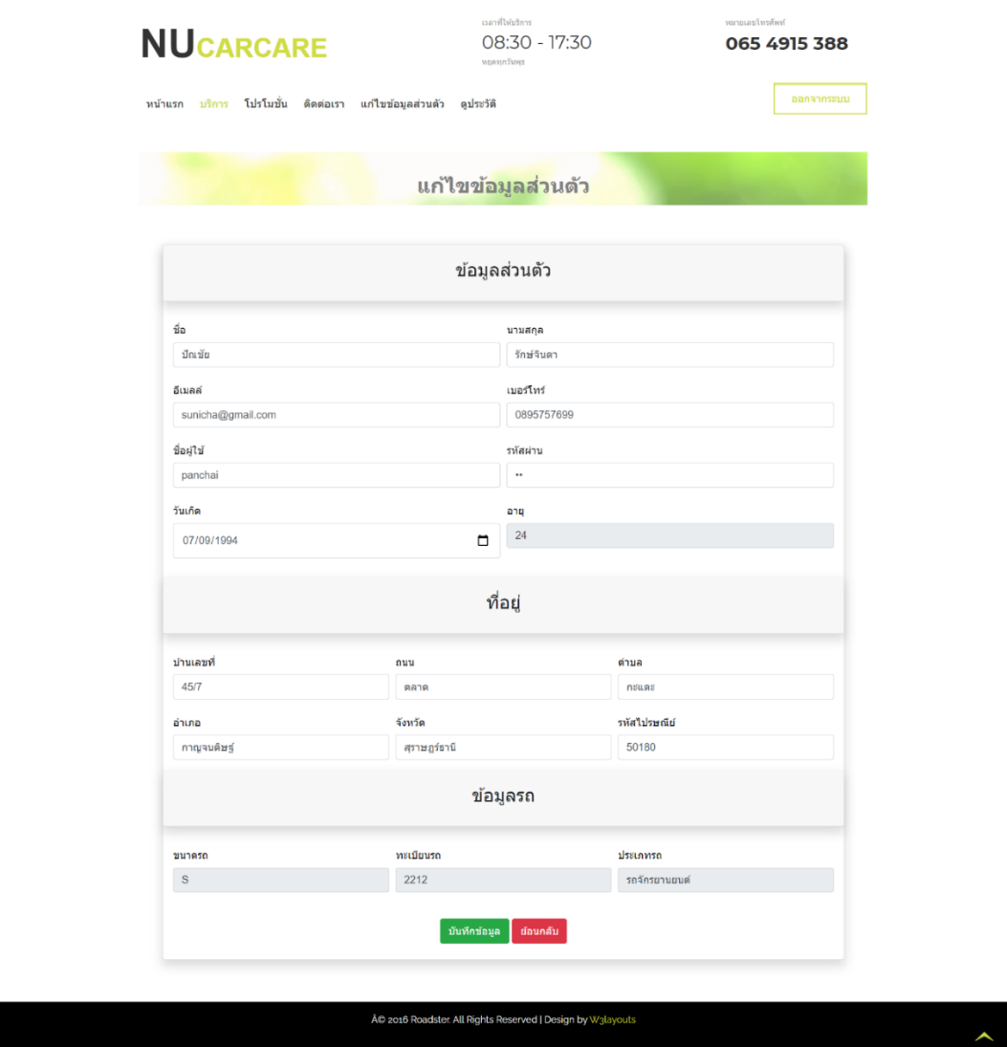

**รูปที่ 2** หน้าจอผลลัพธ์การแก้ไขข้อมูลส่วนตัว (ไม่มีการแจ้งเตือนให้ผู้ใช้ทราบ)

**7.2.7 Pass/Fail Crietria**

* จำนวนชุดข้อมูลการทดสอบมากกว่า 100 ชุดข้อมูลการทดสอบจะต้องมีความสมบูรณ์ในการทดสอบ 95 เปอร์เซ็นต์ขึ้นไป
* จำนวนชุดข้อมูลการทดสอบไม่เกิน 100 ชุดข้อมูลการทดสอบจะต้องมีความสมบูรณ์ดังตารางแสดงเงื่อนไขการทดสอบความสมบูรณ์ของแต่ละฟังก์ชัน จากเอกสารการทดสอบ Test Plan

**7.3 Test Scenario : [TC03] Add Service**

**7.3.1 Test Object**

ยูสเคสสำหรับผู้ดูแลระบบ ใช้สำหรับเพิ่มรายการล้างรถ โดยทำการเริ่มต้นจาก เลือกขนาดรถ (Car Size) ชื่อบริการ (Service Name) รายละเอียด (Detail) และราคา (Price) หลังจากผู้แลระบบเพิ่มข้อมูลรายการล้างรถเสร็จเรียบร้อย จึงจะสามารถทำการบันทึกข้อมูลได้

**Valid:** เมื่อผู้ใช้กรอกข้อมูลถูกต้องสามารถเพิ่มข้อมูลรายการล้างรถสำเร็จ

**Invalid:** เมื่อผู้ใช้กรอกข้อมูลผิดพลาดหรือกรอกข้อมูลที่ไม่ตรงตามเงื่อนไข

**7.3.2 Inter-Case Dependencies**

ไม่มีการทำงานใดที่เกี่ยวข้องกับฟังก์ชันนี้

**7.3.3 Test Items**

**ตาราง TC-7.3** แสดงรายละเอียดการทำงานของยูสเคส Add Service

|  |  |
| --- | --- |
| **Project:** | **ระบบจัดการร้าน** Nu Car Care |
| **Use Case Name:** | Add Service |
| **Actors:** | Admin |
| **Use case Referenced:** | - |
| **Basic Flow:** | 1 – ยูสเคสเริ่มต้นเมื่อผู้ใช้เลือกฟังก์ชัน Add Service  2 – ผู้ใช้กรอกข้อมูลที่ต้องการเพิ่มในแบบฟอร์มที่กำหนด  3 – ระบบตรวจสอบความถูกต้องของข้อมูลจากสคริปต์  4 – ระบบรับค่าข้อมูลรายการล้างรถจากผู้ใช้  5 – ระบบตรวจสอบสถานะการบันทึกข้อมูลโดย  5.1 – ระบบบันทึกข้อมูลรายการล้างรถที่เพิ่มลงในฐานข้อมูล  5.2 – ระบบคืนค่าสถานะการบันทึกรายการล้างรถจากฐานข้อมูล  6 – ระบบแสดงผลการเพิ่มข้อมูลรายการล้างรถที่สมบูรณ์ให้กับผู้ใช้  7 – ยูสเคสสิ้นสุดการทำงาน |
| **Alternate Flow:** | 3.1 – ในกรณีที่ผู้ใช้กรอกข้อมูลไม่ครบ/ไม่ถูกต้องระบบจะไม่แสดงข้อความแจ้งเตือนใด ๆ |
| **Pre Condition(s):** | ผู้ดูแลระบบจะต้องผ่านฟังก์ชั่น List Service ก่อนเสมอ |
| **Post Condition(s):** | ผู้ใช้สามารถเพิ่มข้อมูลรายการล้างรถ ในส่วนของ Admin ได้ |

**7.3.4 Prerequisite Conditions**

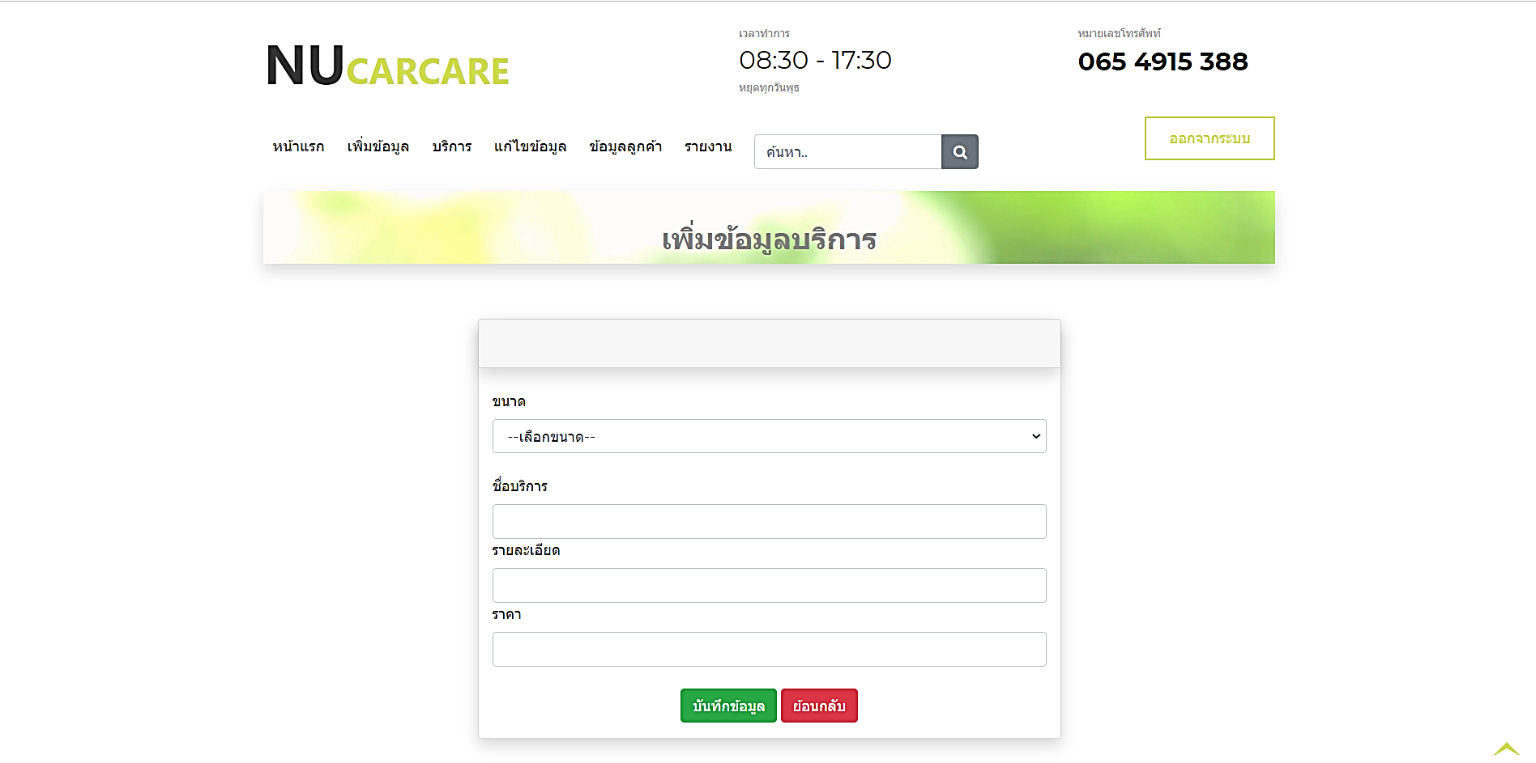

**รูปที่ 7.3.1** หน้าจอแสดงผลของ Add Service

**7.3.5 Input Specifications**

เงื่อนไขของกลุ่มข้อมูลทดสอบฟังก์ชัน Add Service มีข้อมูลดังรายละเอียดต่อไปนี้

**7.3.5.1** **ขนาด (Car Size : CZ) : Select**

**ความต้องการของระบบ (Requirements) ในส่วนของขนาด มีคุณสมบัติดังต่อไปนี้**

1. เลือกขนาด อย่างน้อย 1 ประเภท

2. ต้องไม่เป็นค่าว่าง

**เงื่อนไขการทดสอบในส่วนของ ขนาด**

- ในกรณีที่ผู้ใช้ไม่เลือกฟังก์ชัน ขนาด ระบบจะแสดงข้อความ “กรุณาเลือกขนาดรถ”

เมื่อผู้ใช้เลือกรูปแบบของขนาดรถถูกต้องแล้ว ระบบจะบันทึกลงในฐานข้อมูลโดยเป็นความต้องการของระบบที่ครอบคลุมการทดสอบได้มากขึ้น ดังต่อไปนี้

**ตารางที่ TC03-EC01** แสดงรายละเอียดแบ่งชั้นสมมูลจากอินพุดข้อมูลในส่วนหนึ่งของ ขนาด [TC03]

|  |  |  |
| --- | --- | --- |
| **Requirement** | **Valid EC** | **Invalid EC** |
| ตัวเลือก | VEc1 – ผู้ใช้เลือกโปรโมชั่น อย่างน้อย 1 ประเภท |  |
| ค่าว่าง | VEc2 – ต้องไม่เป็นค่าว่าง | IVEc2.1 - เป็นค่าว่าง |

**ตารางที่ TC03-TD01** แสดงข้อมูลของการทดสอบ ขนาด [TC03] ที่กำหนดไว้

|  |  |  |  |
| --- | --- | --- | --- |
| **TCID** | **Class** | **Input Condition** | **Expected Result** |
| 1 | VEc1 – ผู้ใช้เลือกโปรโมชั่น อย่างน้อย 1 ประเภท | S | เพิ่มรายการล้างรถสำเร็จ! |
| 2 | IVEc2.1 - เป็นค่าว่าง | “” | กรุณาเลือกขนาดรถ |

**หมายเหตุ** สำหรับ VEc2 ไม่จำเป็นต้องทดสอบ เนื่องจากถูกครอบคลุมอยู่ใน Test Case ที่ 1

**7.3.5.2 ชื่อบริการ (Service Name : SN) : Textbox**

**ความต้องการของระบบ (Requirements) ในส่วนของชื่อบริการ มีคุณสมบัติดังต่อไปนี้**

1. ต้องเป็นตัวอักษรภาษาไทย [ก-์] หรือตัวอักษรภาษาอังกฤษ [A-Z,a-z] เท่านั้น

2. ต้องมีความยาวตั้งแต่ 4 ตัวอักษรแต่ไม่เกิน 80 ตัวอักษร

3. สามารถมีเครื่องหมาย - หรือ + หรือ () ได้

4. ต้องไม่เป็นค่าว่าง

**เงื่อนไขการทดสอบในส่วนของ** **ชื่อบริการ**

- ในกรณีที่ผู้ใช้ไม่กรอกข้อมูล ชื่อบริการ ระบบจะแสดงข้อความ “กรุณากรอกชื่อบริการ”

- ในกรณีที่ผู้ใช้กรอก ชื่อบริการ ไม่ถูกต้องตามรูปแบบตัวอักษร ระบบจะแสดงข้อความ “กรุณากรอกชื่อบริการให้เป็นภาษาไทยหรือภาษาอังกฤษ”

- ในกรณีที่ผู้ใช้กรอก ชื่อบริการ มีเครื่องหมายไม่ถูกต้องตามที่กำหนด ระบบจะแสดงข้อความ “กรุณากรอกชื่อบริการให้มีเครื่องหมาย - หรือ + หรือ () เท่านั้น”

- ในกรณีที่ผู้ใช้กรอก ชื่อบริการ ไม่ถูกต้องตามขนาดตัวอักษรที่กำหนด ระบบจะแสดงข้อความ “กรุณากรอกชื่อบริการให้เป็นภาษาไทยหรือภาษาอังกฤษ ที่มีความยาวตั้งแต่ 4-80 ตัวอักษร”

เมื่อกรอกข้อมูลถูกต้องและกดเพิ่มรายการล้างรถ ระบบจะบันทึกลงในฐานข้อมูลโดยเป็นความต้องการของระบบที่ครอบคลุมการทดสอบได้มากขึ้น ดังต่อไปนี้

**ตารางที่ TC03-EC02** แสดงรายละเอียดแบ่งชั้นสมมูลจากอินพุดข้อมูลในส่วนหนึ่งของ ชื่อบริการ [TC03]

|  |  |  |  |
| --- | --- | --- | --- |
| **Requirement** | **Valid EC** | **Invalid EC** | **Invalid EC** |
| ตัวอักษร | VEc2 – ประกอบไปด้วยตัวอักษรภาษาไทย หรือตัวอักษรภาษาอังกฤษ เท่านั้น | IVEc2.1 – ประกอบไปด้วยตัวอักษรอื่นที่ไม่ใช่ภาษาไทย หรือภาษาอังกฤษ |  |
| ขนาดตัวอักษร | VEc3 – ต้องมีความยาวตั้งแต่ 4-80 ตัวอักษร | IVEc3.1 – มีความยาวน้อยกว่า 4 ตัวอักษร | IVEc3.2 – มีความยาวมากกว่า 80 ตัวอักษร |
| อักขระพิเศษ | VEc4 - มีเครื่องหมาย - หรือ + หรือ () ได้ | IVEc4.1 - มีเครื่องหมายอื่นที่ไม่ใช่ - หรือ + หรือ () |  |
| ค่าว่าง | VEc5 - ต้องไม่เป็นค่าว่าง | IVEc5.1 - เป็นค่าว่าง |  |

**ตารางที่ TC03-TD02** แสดงข้อมูลของการทดสอบ ชื่อบริการ [TC03] ที่กำหนดไว้

|  |  |  |  |
| --- | --- | --- | --- |
| **TCID** | **Class** | **Input Condition** | **Expected Result** |
| 3 | VEc2 - ประกอบไปด้วยตัวอักษรภาษาไทย หรือตัวอักษรภาษาอังกฤษ เท่านั้น | ล้างสี-ดูดฝุ่น(Nano Spray) | เพิ่มรายการล้างรถสำเร็จ! |
| 4 | IVEc2.1 – ประกอบไปด้วยตัวอักษรอื่นที่ไม่ใช่ภาษาไทย หรือภาษาอังกฤษ | T1234 | กรุณากรอกชื่อบริการให้เป็นภาษาไทยหรือภาษาอังกฤษ |
| 5 | IVEc3.1 – มีความยาวน้อยกว่า 4 ตัวอักษร | สี | กรุณากรอกชื่อบริการให้เป็นภาษาไทยหรือภาษาอังกฤษ ที่มีความยาวตั้งแต่ 4-80 ตัวอักษร |
| 6 | IVEc3.2 – มีความยาวมากกว่า 80 ตัวอักษร | ล้างสีดูดฝุ่นล้างสีดูดฝุ่น  ล้างสีดูดฝุ่นล้างสีดูดฝุ่น  ล้างสีดูดฝุ่นล้างสีดูดฝุ่น  ล้างสีดูดฝุ่นล้างสีดูดฝุ่น | กรุณากรอกชื่อบริการให้เป็นภาษาไทยหรือภาษาอังกฤษ ที่มีความยาวตั้งแต่ 4-80 ตัวอักษร |
| 7 | IVEc4.1 - มีเครื่องหมาย - หรือ + หรือ () เกิน 3 ตัว หรือมีเครื่องหมายอื่น | ล้างสี/ดูดฝุ่น! | กรุณากรอกชื่อบริการให้มีเครื่องหมาย - หรือ + หรือ () เท่านั้น |
| 8 | IVEc5.1 - เป็นค่าว่าง | “” | กรุณากรอกชื่อบริการ |

**หมายเหตุ** สำหรับ VEc3 VEc4 VEc5 ไม่จำเป็นต้องทดสอบ เนื่องจากถูกครอบคลุมอยู่ใน Test Case ที่ 3

**7.3.5.3 รายละเอียด (Detail : D) : Textbox**

**ความต้องการของระบบ (Requirements) ในส่วนของรายละเอียด มีคุณสมบัติดังต่อไปนี้**

1. ต้องเป็นตัวอักษรภาษาไทย [ก-์] หรือตัวอักษรภาษาอังกฤษ [A-Z,a-z] หรือตัวเลข [0-9] เท่านั้น

2. มีจำนวนตัวอักษรเป็นจำนวนไม่น้อยกว่า 2 และไม่เกิน 150 ตัวอักษร

3. ต้องไม่เป็นค่าว่าง

**เงื่อนไขการทดสอบในส่วนของ รายละเอียด**

- ในกรณีที่ผู้ใช้ไม่กรอกข้อมูล รายละเอียด ระบบจะแสดงข้อความ “กรุณากรอกรายละเอียด”

- ในกรณีที่ผู้ใช้กรอก รายละเอียด ไม่ถูกต้องตามรูปแบบตัวอักษร ระบบจะแสดงข้อความ “กรุณากรอกรายละเอียดเป็นตัวอักษรภาษาไทย หรือภาษาอังกฤษ หรือตัวเลขเท่านั้น”

- ในกรณีที่ผู้ใช้กรอก รายละเอียด ไม่ถูกต้องตามขนาดตัวอักษรที่กำหนด ระบบจะแสดงข้อความ “กรุณากรอกรายละเอียดเป็นตัวอักษรภาษาไทยหรือภาษาอังกฤษหรือตัวเลขที่มีความยาวตั้งแต่ 2-150 ตัวอักษร”

เมื่อกรอกข้อมูลถูกต้องและกดเพิ่มรายการล้างรถ ระบบจะบันทึกลงในฐานข้อมูลโดยเป็นความต้องการของระบบที่ครอบคลุมการทดสอบได้มากขึ้น ดังต่อไปนี้

**ตารางที่ TC03-EC03** แสดงรายละเอียดแบ่งชั้นสมมูลจากอินพุดข้อมูลในส่วนหนึ่งของ รายละเอียด [TC03]

|  |  |  |  |
| --- | --- | --- | --- |
| **Requirement** | **Valid EC** | **Invalid EC** | **Invalid EC** |
| ตัวอักษร | VEc6 - ประกอบไปด้วยตัวอักษรภาษาไทย หรือตัวอักษรภาษาอังกฤษ หรือตัวเลขเท่านั้น | IVEc6.1 – ประกอบไปด้วยตัวอักษรอื่นที่ไม่ใช่ภาษาไทย หรือภาษาอังกฤษหรือตัวเลข |  |
| ขนาดตัวอักษร | VEc7 – มีความยาวตั้งแต่ 2-150 ตัวอักษร | IVEc7.1 – มีความยาวน้อยกว่า 2 ตัวอักษร | IVEc7.2 – มีความยาวมากกว่า 150 ตัวอักษร |
| ค่าว่าง | VEc8 - ต้องไม่เป็นค่าว่าง | IVEc8.1 - เป็นค่าว่าง |  |

**ตารางที่ TC03-TD03** แสดงข้อมูลของการทดสอบ รายละเอียด [TC03] ที่กำหนดไว้

|  |  |  |  |
| --- | --- | --- | --- |
| **TCID** | **Class** | **Input Condition** | **Expected Result** |
| 9 | VEc6 - ประกอบไปด้วยตัวอักษรภาษาไทย หรือตัวอักษรภาษาอังกฤษ หรือตัวเลขเท่านั้น | รับประกันความสะอาด ที่แรกในประเทศไทย ฝนตก รถเลอะ ล้างฟรีหลังใช้ Number1 | เพิ่มรายการล้างรถสำเร็จ! |
| 10 | IVEc6.1 – ประกอบไปด้วยตัวอักษรอื่นที่ไม่ใช่ภาษาไทย หรือภาษาอังกฤษหรือตัวเลข | Free!@#$% | กรุณากรอกรายละเอียดเป็นตัวอักษรภาษาไทย หรือภาษาอังกฤษ หรือตัวเลข |
| 11 | IVEc7.1 – มีความยาวน้อยกว่า 2 ตัวอักษร | ท | กรุณากรอกรายละเอียดให้เป็นตัวอักษรภาษาไทยหรือภาษาอังกฤษหรือตัวเลขที่มีความยาวตั้งแต่ 2-150 ตัวอักษร |
| 12 | IVEc7.2 – มีความยาวมากกว่า 150 ตัวอักษร | รับประกันความสะอาด ที่แรกในประเทศไทย ฝนตก รถเลอะ ล้างฟรีกดหสาผสาหนรปฝาฟหกหกดกด้แอิหกดก้แอ | กรุณากรอกรายละเอียดให้เป็นตัวอักษรภาษาไทยหรือภาษาอังกฤษหรือตัวเลขที่มีความยาวตั้งแต่ 2-150 ตัวอักษร |
| 13 | IVEc8.1 - เป็นค่าว่าง | “” | กรุณากรอกรายละเอียด |

**หมายเหตุ** สำหรับ VEc7 VEc8 ไม่จำเป็นต้องทดสอบ เนื่องจากถูกครอบคลุมอยู่ใน Test Case ที่ 9

**7.3.5.4 ราคา (Price : P) : Textbox**

**ความต้องการของระบบ (Requirements) ในส่วนของราคา มีคุณสมบัติดังต่อไปนี้**

1. ต้องเป็นตัวเลข [0-9] และทศนิยมไม่เกิน 2 ตำแหน่งเท่านั้น

2. ราคาต้องอยู่ระหว่าง 1-9999 บาท

3. ราคาต้องมีเครื่องหมาย ( , ) คั่นตัวเลขเท่านั้น

4. ต้องไม่เป็นค่าว่าง

**เงื่อนไขการทดสอบในส่วนของ ราคา**

- ในกรณีที่ผู้ใช้ไม่กรอกข้อมูล ราคา ระบบจะแสดงข้อความ “กรุณากรอกราคา”

- ในกรณีที่ผู้ใช้กรอก ราคา ไม่ถูกต้องตามรูปแบบตัวอักษร ระบบจะแสดงข้อความ “กรุณากรอกราคาให้เป็นตัวเลขและทศนิยมไม่เกิน 2 ตำแหน่ง”

- ในกรณีที่ผู้ใช้กรอก ราคา ไม่ถูกต้องตามรูปแบบตัวอักขระที่กำหนด ระบบจะแสดงข้อความ “กรุณากรอกราคาให้ถูกต้อง/ราคาต้องมีเครื่องหมาย ( , ) คั่นระหว่างตัวเลข”

- ในกรณีที่ผู้ใช้กรอก ราคา ไม่ถูกต้องตามราคาที่กำหนด ระบบจะแสดงข้อความ “กรุณากรอกราคาให้ถูกต้อง/ราคาต้องอยู่ระหว่าง 1-9999 บาท”

เมื่อกรอกข้อมูลถูกต้องและกดเพิ่มรายการล้างรถ ระบบจะบันทึกลงในฐานข้อมูลโดยเป็นความต้องการของระบบที่ครอบคลุมการทดสอบได้มากขึ้น ดังต่อไปนี้

**ตารางที่ TC03-EC04** แสดงรายละเอียดแบ่งชั้นสมมูลจากอินพุดข้อมูลในส่วนหนึ่งของ ราคา [TC03]

|  |  |  |  |
| --- | --- | --- | --- |
| **Requirement** | **Valid EC** | **Invalid EC** | **Invalid EC** |
| ตัวเลข | VEc9 - ประกอบไปด้วยตัวเลขและทศนิยมไม่เกิน 2 ตำแหน่ง | IVEc9.1 – ประกอบไปด้วยตัวอักษรอื่นที่ไม่ใช่ตัวเลข | IVEc9.2 – ทศนิยมมากกว่า 2 ตำแหน่ง |
| ราคา | VEc10 - ราคาต้องอยู่ระหว่าง 1-9999 บาท | IVEc10.1 – ราคาน้อยกว่า 1 บาท | IVEc10.2 - ราคามากกว่า 9999 บาท |
| อักขระพิเศษ | VEc11 – ราคาต้องมีเครื่องหมาย ( , ) คั่นตัวเลขเท่านั้น | IVEc11.1 – ราคาไม่มีเครื่องหมาย ( , ) คั่นระหว่างตัวเลข |  |
| ค่าว่าง | VEc12 - ต้องไม่เป็นค่าว่าง | IVEc12.1 - เป็นค่าว่าง |  |

**ตารางที่ TC03-TD04** แสดงข้อมูลของการทดสอบ ราคา [TC03] ที่กำหนดไว้

|  |  |  |  |
| --- | --- | --- | --- |
| **TCID** | **Class** | **Input Condition** | **Expected Result** |
| 14 | VEc9 - ประกอบไปด้วยตัวเลขและทศนิยมไม่เกิน 2 ตำแหน่ง | 1,000.50 | เพิ่มรายการล้างรถสำเร็จ! |
| 15 | VEc10 - ราคาต้องอยู่ระหว่าง 1-9999 บาท | 1 | เพิ่มรายการล้างรถสำเร็จ! |
| 16 | VEc10 - ราคาต้องอยู่ระหว่าง 1-9999 บาท | 9,999 | เพิ่มรายการล้างรถสำเร็จ! |
| 17 | IVEc9.1 – ประกอบไปด้วยตัวอักษรอื่นที่ไม่ใช่ตัวเลข | หนึ่งพันห้าร้อย | กรุณากรอกราคาให้เป็นตัวเลขและทศนิยมไม่เกิน 2 ตำแหน่ง |
| 18 | IVEc9.2 – ทศนิยมมากกว่า 2 ตำแหน่ง | 1.000.5000 | กรุณากรอกราคาให้เป็นตัวเลขและทศนิยมไม่เกิน 2 ตำแหน่ง |
| 19 | IVEc10.1 – ราคาน้อยกว่า 1 บาท | 0 | กรุณากรอกราคาให้ถูกต้อง/ราคาต้องอยู่ระหว่าง 1-9999 บาท |
| 20 | IVEc10.1 – ราคาน้อยกว่า 1 บาท | -1 | กรุณากรอกราคาให้ถูกต้อง/ราคาต้องอยู่ระหว่าง 1-9999 บาท |
| 21 | IVEc10.2 - ราคามากกว่า 9999 บาท | 10,000 | กรุณากรอกราคาให้ถูกต้อง/ราคาต้องอยู่ระหว่าง 1-9999 บาท |
| 22 | IVEc11.1 – ไม่มีเครื่องหมาย ( , ) คั่นระหว่างตัวเลข | 1000 | กรุณากรอกราคาให้ถูกต้อง/ราคาต้องมีเครื่องหมาย ( , ) คั่นระหว่างตัวเลข |
| 23 | IVEc12.1 - เป็นค่าว่าง | “” | กรุณากรอกราคา |

**หมายเหตุ** สำหรับ VEc11 VEc12 ไม่จำเป็นต้องทดสอบ เนื่องจากถูกครอบคลุมอยู่ใน Test Case ที่ 14

**อ้างอิงไฟล์ Excel :**

**ตารางที่ TC03-EC แสดงชุดข้อมูลการทดสอบของ Add Service**

**ตารางที่ TC03-TC แสดงรายละเอียดกรณีทดสอบของ [TC03] Add Service แบบสมบูรณ์**



[**Click Here**](https://docs.google.com/spreadsheets/d/1VyS-Oj0LBT1qyeVswZUalkA4A7xNR7sg/edit?usp=sharing&ouid=113502910254652797455&rtpof=true&sd=true)

**7.3.6 Expected Test Results**



**รูปที่ 3** หน้าจอผลลัพธ์การเพิ่มรายการล้างรถ (ไม่มีการแจ้งเตือนให้ผู้ใช้ทราบ)

**7.3.7 Pass/Fail Crietria**

* จำนวนชุดข้อมูลการทดสอบมากกว่า 100 ชุดข้อมูลการทดสอบจะต้องมีความสมบูรณ์ในการทดสอบ 95 เปอร์เซ็นต์ขึ้นไป
* จำนวนชุดข้อมูลการทดสอบไม่เกิน 100 ชุดข้อมูลการทดสอบจะต้องมีความสมบูรณ์ดังตารางแสดงเงื่อนไขการทดสอบความสมบูรณ์ของแต่ละฟังก์ชัน จากเอกสารการทดสอบ Test Plan

**7.4 Test Scenario : [TC04] Add Promotion**

**7.4.1 Test Object**

ยูสเคสสำหรับผู้ดูแลระบบ ใช้สำหรับเพิ่มรายการโปรโมชั่น โดยทำการเริ่มต้นจาก เพิ่มรูปภาพ (Promotion Image) ชื่อโปรโมชั่น (Promotion Name) รายละเอียด (Detail) ราคา (Price) วันที่เริ่มต้น (Start Date) และวันที่สิ้นสุด (End Date) หลังจากผู้แลระบบเพิ่มข้อมูลรายการโปรโมชั่นเสร็จเรียบร้อย จึงจะสามารถทำการบันทึกข้อมูลได้

**Valid:** เมื่อผู้ใช้กรอกข้อมูลถูกต้องสามารถเพิ่มข้อมูลรายการโปรโมชั่นสำเร็จ

**Invalid:** เมื่อผู้ใช้กรอกข้อมูลผิดพลาดหรือกรอกข้อมูลที่ไม่ตรงตามเงื่อนไข

**7.4.2 Inter-Case Dependencies**

ไม่มีการทำงานใดที่เกี่ยวข้องกับฟังก์ชันนี้

**7.4.3 Test Items**

**ตาราง TC-7.4** แสดงรายละเอียดการทำงานของยูสเคส Add Promotion

|  |  |
| --- | --- |
| **Project:** | **ระบบจัดการร้าน** Nu Car Care |
| **Use Case Name:** | Add Promotion |
| **Actors:** | Admin |
| **Use case Referenced:** | - |
| **Basic Flow:** | 1 – ยูสเคสเริ่มต้นเมื่อผู้ใช้เลือกฟังก์ชัน Add Promotion  2 – ผู้ใช้กรอกข้อมูลที่ต้องการเพิ่มในแบบฟอร์มที่กำหนด  3 – ระบบตรวจสอบความถูกต้องของข้อมูลจากสคริปต์  4 – ระบบรับค่าข้อมูลรายการโปรโมชั่นจากผู้ใช้  5 – ระบบตรวจสอบสถานะการบันทึกข้อมูลโดย  5.1 – ระบบบันทึกข้อมูลรายการโปรโมชั่นที่เพิ่มลงในฐานข้อมูล  5.2 – ระบบคืนค่าสถานะการบันทึกรายการโปรโมชั่นจากฐานข้อมูล  6 – ระบบแสดงผลการเพิ่มข้อมูลรายการโปรโมชั่นที่สมบูรณ์ให้กับผู้ใช้  7 – ยูสเคสสิ้นสุดการทำงาน |
| **Alternate Flow:** | 3.1 – ในกรณีที่ผู้ใช้กรอกข้อมูลไม่ครบ/ไม่ถูกต้องระบบจะไม่แสดงข้อความแจ้งเตือนใด ๆ |
| **Pre Condition(s):** | ผู้ดูแลระบบจะต้องผ่านฟังก์ชั่น List Promotion ก่อนเสมอ |
| **Post Condition(s):** | ผู้ใช้สามารถเพิ่มข้อมูลรายการโปรโมชั่น ในส่วนของ Admin ได้ |

**7.4.4 Prerequisite Conditions**

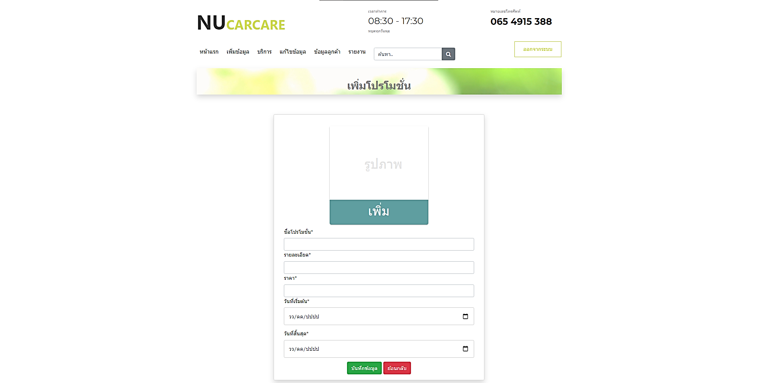

**รูปที่ 7.4.1** หน้าจอแสดงผลของ Add Promotion

**7.4.5 Input Specifications**

เงื่อนไขของกลุ่มข้อมูลทดสอบฟังก์ชัน Add Promotion มีข้อมูลดังรายละเอียดต่อไปนี้

**7.4.5.1 รูปภาพโปรโมชั่น (Promotion Image : PM) : File**

**ความต้องการของระบบ (Requirements) ในส่วนของรูปภาพโปรโมชั่น มีคุณสมบัติดังต่อไปนี้**

1. ต้องเป็นไฟล์รูปภาพนามสกุล JPEG, JPG (.jpg) หรือ PNG (.png) เท่านั้น

2. ต้องไม่เป็นค่าว่าง

**เงื่อนไขการทดสอบในส่วนของ รูปภาพโปรโมชั่น**

- ในกรณีที่ผู้ใช้ไม่เพิ่มข้อมูล รูปภาพโปรโมชั่น ระบบจะแสดงข้อความ “กรุณาเพิ่มรูปภาพโปรโมชั่น”

- ในกรณีที่ผู้ใช้เพิ่ม รูปภาพโปรโมชั่น ไม่ถูกต้องตามรูปแบบที่กำหนด ระบบจะแสดงข้อความ “กรุณาเพิ่มไฟล์รูปภาพโปรโมชั่นเป็นนามสกุล JPEG, JPG (.jpg) และ PNG (.png)”

เมื่อกรอกข้อมูลถูกต้องและกดเพิ่มรายการโปรโมชั่น ระบบจะบันทึกลงในฐานข้อมูลโดยเป็นความต้องการของระบบที่ครอบคลุมการทดสอบได้มากขึ้น ดังต่อไปนี้

**ตารางที่ TC04-EC01** แสดงรายละเอียดแบ่งชั้นสมมูลจากอินพุดข้อมูลในส่วนหนึ่งของ รูปภาพโปรโมชั่น [TC04]

|  |  |  |
| --- | --- | --- |
| **Requirement** | **Valid EC** | **Invalid EC** |
| นามสกุลไฟล์ | VEc1 - เป็นไฟล์รูปภาพนามสกุล jpg, ipeg และ png | IVEc1.1 – เป็นไฟล์รูปภาพที่ไม่ใช่นามสกุล jpg, ipeg และ png |
| ค่าว่าง | VEc2 - ต้องไม่เป็นค่าว่าง | IVEc2.1 - เป็นค่าว่าง |

**ตารางที่ TC04-TD01** แสดงข้อมูลของการทดสอบ รูปภาพโปรโมชั่น [TC04] ที่กำหนดไว้

|  |  |  |  |
| --- | --- | --- | --- |
| **TCID** | **Class** | **Input Condition** | **Expected Result** |
| 1 | VEc1 - เป็นไฟล์รูปภาพนามสกุล jpg, ipeg และ png | Promotion.jpg | เพิ่มรายการโปรโมชั่นสำเร็จ! |
| 2 | VEc1 - เป็นไฟล์รูปภาพนามสกุล jpg, ipeg และ png | Promotion.png | เพิ่มรายการโปรโมชั่นสำเร็จ! |
| 3 | IVEc1.1 – เป็นไฟล์รูปภาพที่ไม่ใช่นามสกุล jpg, ipeg และ png | Promotion.tiff | กรุณาเพิ่มไฟล์รูปภาพโปรโมชั่นเป็นนามสกุล JPEG, JPG (.jpg) หรือ PNG (.png) |
| 4 | IVEc2.1 - เป็นค่าว่าง | “” | กรุณาเพิ่มรูปภาพโปรโมชั่น |

**หมายเหตุ** สำหรับ VEc2 ไม่จำเป็นต้องทดสอบ เนื่องจากถูกครอบคลุมอยู่ใน Test Case ที่ 1

**7.3.5.2 ชื่อโปรโมชั่น (Promotion Name : PN) : Textbox**

**ความต้องการของระบบ (Requirements) ในส่วนของชื่อโปรโมชั่น มีคุณสมบัติดังต่อไปนี้**

1. ต้องเป็นตัวอักษรภาษาไทย [ก-์] หรือตัวอักษรภาษาอังกฤษ [A-Z,a-z] หรือตัวเลข [0-9] เท่านั้น

2. ต้องมีความยาวตั้งแต่ 4 ตัวอักษรแต่ไม่เกิน 80 ตัวอักษร

3. ต้องไม่เป็นค่าว่าง

**เงื่อนไขการทดสอบในส่วนของ ชื่อโปรโมชั่น**

- ในกรณีที่ผู้ใช้ไม่กรอกข้อมูล ชื่อโปรโมชั่น ระบบจะแสดงข้อความ “กรุณากรอกชื่อโปรโมชั่น”

- ในกรณีที่ผู้ใช้กรอก ชื่อโปรโมชั่น ไม่ถูกต้องตามรูปแบบตัวอักษร ระบบจะแสดงข้อความ “กรุณากรอกชื่อโปรโมชั่นให้เป็นภาษาไทยหรือภาษาอังกฤษหรือตัวเลข”

- ในกรณีที่ผู้ใช้กรอก ชื่อโปรโมชั่น ไม่ถูกต้องตามขนาดตัวอักษรที่กำหนด ระบบจะแสดงข้อความ “กรุณากรอกชื่อโปรโมชั่นให้เป็นภาษาไทยหรือภาษาอังกฤษหรือตัวเลข ที่มีความยาวตั้งแต่ 4-80 ตัวอักษร”

เมื่อกรอกข้อมูลถูกต้องและกดเพิ่มรายการโปรโมชั่น ระบบจะบันทึกลงในฐานข้อมูลโดยเป็นความต้องการของระบบที่ครอบคลุมการทดสอบได้มากขึ้น ดังต่อไปนี้

**ตารางที่ TC04-EC02** แสดงรายละเอียดแบ่งชั้นสมมูลจากอินพุดข้อมูลในส่วนหนึ่งของ ชื่อโปรโมชั่น [TC04]

|  |  |  |  |
| --- | --- | --- | --- |
| **Requirement** | **Valid EC** | **Invalid EC** | **Invalid EC** |
| ตัวอักษร | VEc3 - ประกอบไปด้วยตัวอักษรภาษาไทย หรือตัวอักษรภาษาอังกฤษ หรือตัวเลข เท่านั้น | IVEc3.1 – ประกอบไปด้วยตัวอักษรอื่นที่ไม่ใช่ภาษาไทย หรือภาษาอังกฤษหรือตัวเลข |  |
| ขนาดตัวอักษร | VEc4 – ต้องมีความยาวตั้งแต่ 4-80 ตัวอักษร | IVEc4.1 – มีความยาวน้อยกว่า 4 ตัวอักษร | IVEc4.2 – มีความยาวมากกว่า 80 ตัวอักษร |
| ค่าว่าง | VEc5 - ต้องไม่เป็นค่าว่าง | IVEc5.1 - เป็นค่าว่าง |  |

**ตารางที่ TC04-TD02** แสดงข้อมูลของการทดสอบ ชื่อโปรโมชั่น [TC04] ที่กำหนดไว้

|  |  |  |  |
| --- | --- | --- | --- |
| **TCID** | **Class** | **Input Condition** | **Expected Result** |
| 5 | VEc3 - ประกอบไปด้วยตัวอักษรภาษาไทย หรือตัวอักษรภาษาอังกฤษ หรือตัวเลข เท่านั้น | โปรโมชั่นรับลมฝน Free ล้างรถ 5 ครั้ง ฟรี 1 ครั้ง | เพิ่มรายการโปรโมชั่นสำเร็จ! |
| 6 | IVEc3.1 – ประกอบไปด้วยตัวอักษรอื่นที่ไม่ใช่ภาษาไทย หรือภาษาอังกฤษหรือตัวเลข | ๑๒๓!@#$%^& | กรุณากรอกชื่อโปรโมชั่นให้เป็นภาษาไทยหรือภาษาอังกฤษหรือตัวเลข |
| 7 | IVEc4.1 – มีความยาวน้อยกว่า 4 ตัวอักษร | โปร | กรุณากรอกชื่อโปรโมชั่นให้เป็นภาษาไทยหรือภาษาอังกฤษหรือตัวเลข ที่มีความยาวตั้งแต่ 4-80 ตัวอักษร |
| 8 | IVEc4.2 – มีความยาวมากกว่า 80 ตัวอักษร | โปรโมชั่นรับลมฝนโปรโมชั่นรับลมฝนโปรโมชั่นรับลมฝนโปรโมชั่นรับลมฝนโปรโมชั่นรับลมฝน | กรุณากรอกชื่อโปรโมชั่นให้เป็นภาษาไทยหรือภาษาอังกฤษหรือตัวเลข ที่มีความยาวตั้งแต่ 4-80 ตัวอักษร |
| 9 | IVEc5.1 - เป็นค่าว่าง | “” | กรุณากรอกชื่อโปรโมชั่น |

**หมายเหตุ** สำหรับ VEc4 VEc5 ไม่จำเป็นต้องทดสอบ เนื่องจากถูกครอบคลุมอยู่ใน Test Case ที่ 5

**7.4.5.3 รายละเอียด (Detail : D) : Textbox**

**ความต้องการของระบบ (Requirements) ในส่วนของรายละเอียด มีคุณสมบัติดังต่อไปนี้**

1. ต้องเป็นตัวอักษรภาษาไทย [ก-์] หรือตัวอักษรภาษาอังกฤษ [A-Z,a-z] หรือตัวเลข [0-9] เท่านั้น

2. มีจำนวนตัวอักษรเป็นจำนวนไม่น้อยกว่า 2 และไม่เกิน 150 ตัวอักษร

3. ต้องไม่เป็นค่าว่าง

**เงื่อนไขการทดสอบในส่วนของ รายละเอียด**

- ในกรณีที่ผู้ใช้ไม่กรอกข้อมูล รายละเอียด ระบบจะแสดงข้อความ “กรุณากรอกรายละเอียด”

- ในกรณีที่ผู้ใช้กรอก รายละเอียด ไม่ถูกต้องตามรูปแบบตัวอักษร ระบบจะแสดงข้อความ “กรุณากรอกรายละเอียดเป็นตัวอักษรภาษาไทย หรือภาษาอังกฤษ หรือตัวเลขเท่านั้น”

- ในกรณีที่ผู้ใช้กรอก รายละเอียด ไม่ถูกต้องตามขนาดตัวอักษรที่กำหนด ระบบจะแสดงข้อความ “กรุณากรอกรายละเอียดเป็นตัวอักษรภาษาไทยหรือภาษาอังกฤษหรือตัวเลขที่มีความยาวตั้งแต่ 2-150 ตัวอักษร”

เมื่อกรอกข้อมูลถูกต้องและกดเพิ่มรายการโปรโมชั่น ระบบจะบันทึกลงในฐานข้อมูลโดยเป็นความต้องการของระบบที่ครอบคลุมการทดสอบได้มากขึ้น ดังต่อไปนี้

**ตารางที่ TC04-EC03** แสดงรายละเอียดแบ่งชั้นสมมูลจากอินพุดข้อมูลในส่วนหนึ่งของ รายละเอียด [TC04]

|  |  |  |  |
| --- | --- | --- | --- |
| **Requirement** | **Valid EC** | **Invalid EC** | **Invalid EC** |
| ตัวอักษร | VEc6 - ประกอบไปด้วยตัวอักษรภาษาไทย หรือตัวอักษรภาษาอังกฤษ หรือตัวเลขเท่านั้น | IVEc6.1 – ประกอบไปด้วยตัวอักษรอื่นที่ไม่ใช่ภาษาไทย หรือภาษาอังกฤษหรือตัวเลข |  |
| ขนาดตัวอักษร | VEc7 – มีความยาวตั้งแต่ 2-150 ตัวอักษร | IVEc7.1 – มีความยาวน้อยกว่า 2 ตัวอักษร | IVEc7.2 – มีความยาวมากกว่า 150 ตัวอักษร |
| ค่าว่าง | VEc8 - ต้องไม่เป็นค่าว่าง | IVEc8.1 - เป็นค่าว่าง |  |

**ตารางที่ TC04-TD03** แสดงข้อมูลของการทดสอบ รายละเอียด [TC04] ที่กำหนดไว้

|  |  |  |  |
| --- | --- | --- | --- |
| **TCID** | **Class** | **Input Condition** | **Expected Result** |
| 10 | VEc6 - ประกอบไปด้วยตัวอักษรภาษาไทย หรือตัวอักษรภาษาอังกฤษ หรือตัวเลขเท่านั้น | เจอฝนภายใน 48 ชั่วโมง มาล้าง Free ไม่เสียค่าใช้จ่ายเพิ่มเติม รับประกันความคุ้ม | เพิ่มรายการโปรโมชั่นสำเร็จ! |
| 11 | IVEc6.1 – ประกอบไปด้วยตัวอักษรอื่นที่ไม่ใช่ภาษาไทย หรือภาษาอังกฤษหรือตัวเลข | Free!@#$% | กรุณากรอกรายละเอียดเป็นตัวอักษรภาษาไทย หรือภาษาอังกฤษ หรือตัวเลข |
| 12 | IVEc7.1 – มีความยาวน้อยกว่า 2 ตัวอักษร | จ | กรุณากรอกรายละเอียดให้เป็นตัวอักษรภาษาไทยหรือภาษาอังกฤษหรือตัวเลขที่มีความยาวตั้งแต่ 2-150 ตัวอักษร |
| 13 | IVEc7.2 – มีความยาวมากกว่า 150 ตัวอักษร | เจอฝนภายในเจอฝนภายในเจอฝนภายในเจอฝนภายในเจอฝนภายในเจอฝนภายในเจอฝนภายในเจอฝนภายในเจอฝนภายในเจอฝนภายในเจอฝนภายในเจอฝนภายใน | กรุณากรอกรายละเอียดให้เป็นตัวอักษรภาษาไทยหรือภาษาอังกฤษหรือตัวเลขที่มีความยาวตั้งแต่ 2-150 ตัวอักษร |
| 14 | IVEc8.1 - เป็นค่าว่าง | “” | กรุณากรอกรายละเอียด |

**หมายเหตุ** สำหรับ VEc7 VEc8 ไม่จำเป็นต้องทดสอบ เนื่องจากถูกครอบคลุมอยู่ใน Test Case ที่ 10

**7.4.5.4 ราคา (Price : P) : Textbox**

**ความต้องการของระบบ (Requirements) ในส่วนของราคา มีคุณสมบัติดังต่อไปนี้**

1. ต้องเป็นตัวเลข [0-9] และทศนิยมไม่เกิน 2 ตำแหน่งเท่านั้น

2. ราคาต้องอยู่ระหว่าง 1-9999 บาท

3. ราคาต้องมีเครื่องหมาย ( , ) คั่นตัวเลขเท่านั้น

4. ต้องไม่เป็นค่าว่าง

**เงื่อนไขการทดสอบในส่วนของ ราคา**

- ในกรณีที่ผู้ใช้ไม่กรอกข้อมูล ราคา ระบบจะแสดงข้อความ “กรุณากรอกราคา”

- ในกรณีที่ผู้ใช้กรอก ราคา ไม่ถูกต้องตามรูปแบบตัวอักษร ระบบจะแสดงข้อความ “กรุณากรอกราคาให้เป็นตัวเลขและทศนิยมไม่เกิน 2 ตำแหน่ง”

- ในกรณีที่ผู้ใช้กรอก ราคา ไม่ถูกต้องตามรูปแบบตัวอักขระที่กำหนด ระบบจะแสดงข้อความ “กรุณากรอกราคาให้ถูกต้อง/ราคาต้องมีเครื่องหมาย ( , ) คั่นระหว่างตัวเลข”

- ในกรณีที่ผู้ใช้กรอก ราคา ไม่ถูกต้องตามราคาที่กำหนด ระบบจะแสดงข้อความ “กรุณากรอกราคาให้ถูกต้อง/ราคาต้องอยู่ระหว่าง 1-9999 บาท”

เมื่อกรอกข้อมูลถูกต้องและกดเพิ่มรายการโปรโมชั่น ระบบจะบันทึกลงในฐานข้อมูลโดยเป็นความต้องการของระบบที่ครอบคลุมการทดสอบได้มากขึ้น ดังต่อไปนี้

**ตารางที่ TC04-EC04** แสดงรายละเอียดแบ่งชั้นสมมูลจากอินพุดข้อมูลในส่วนหนึ่งของ ราคา [TC04]

|  |  |  |  |
| --- | --- | --- | --- |
| **Requirement** | **Valid EC** | **Invalid EC** | **Invalid EC** |
| ตัวเลข | VEc9 - ประกอบไปด้วยตัวเลขและทศนิยมไม่เกิน 2 ตำแหน่ง | IVEc9.1 – ประกอบไปด้วยตัวอักษรอื่นที่ไม่ใช่ตัวเลข | IVEc9.2 – ทศนิยมมากกว่า 2 ตำแหน่ง |
| ราคา | VEc10 - ราคาต้องอยู่ระหว่าง 1-9999 บาท | IVEc10.1 – ราคาน้อยกว่า 1 บาท | IVEc10.2 - ราคามากกว่า 9999 บาท |
| อักขระพิเศษ | VEc11 – ราคาต้องมีเครื่องหมาย ( , ) คั่นตัวเลขเท่านั้น | IVEc11.1 – ราคาไม่มีเครื่องหมาย ( , ) คั่นระหว่างตัวเลข |  |
| ค่าว่าง | VEc12 - ต้องไม่เป็นค่าว่าง | IVEc12.1 - เป็นค่าว่าง |  |

**ตารางที่ TC04-TD04** แสดงข้อมูลของการทดสอบ ราคา [TC04] ที่กำหนดไว้

|  |  |  |  |
| --- | --- | --- | --- |
| **TCID** | **Class** | **Input Condition** | **Expected Result** |
| 15 | VEc9 - ประกอบไปด้วยตัวเลขและทศนิยมไม่เกิน 2 ตำแหน่ง | 500.50 | เพิ่มรายการโปรโมชั่นสำเร็จ! |
| 16 | VEc10 - ราคาต้องอยู่ระหว่าง 1-9999 บาท | 1 | เพิ่มรายการโปรโมชั่นสำเร็จ! |
| 17 | VEc10 - ราคาต้องอยู่ระหว่าง 1-9999 บาท | 9,999 | เพิ่มรายการโปรโมชั่นสำเร็จ! |
| 18 | IVEc9.1 – ประกอบไปด้วยตัวอักษรอื่นที่ไม่ใช่ตัวเลข | ห้าร้อย | กรุณากรอกราคาให้เป็นตัวเลขและทศนิยมไม่เกิน 2 ตำแหน่ง |
| 19 | IVEc9.2 – ทศนิยมมากกว่า 2 ตำแหน่ง | 1.000.5000 | กรุณากรอกราคาให้เป็นตัวเลขและทศนิยมไม่เกิน 2 ตำแหน่ง |
| 20 | IVEc10.1 – ราคาน้อยกว่า 1 บาท | 0 | กรุณากรอกราคาให้ถูกต้อง/ราคาต้องอยู่ระหว่าง 1-9999 บาท |
| 21 | IVEc10.1 – ราคาน้อยกว่า 1 บาท | -1 | กรุณากรอกราคาให้ถูกต้อง/ราคาต้องอยู่ระหว่าง 1-9999 บาท |
| 22 | IVEc10.2 - ราคามากกว่า 9999 บาท | 10,000 | กรุณากรอกราคาให้ถูกต้อง/ราคาต้องอยู่ระหว่าง 1-9999 บาท |
| 23 | IVEc11.1 – ไม่มีเครื่องหมาย ( , ) คั่นระหว่างตัวเลข | 2000 | กรุณากรอกราคาให้ถูกต้อง/ราคาต้องมีเครื่องหมาย ( , ) คั่นระหว่างตัวเลข |
| 24 | IVEc12.1 - เป็นค่าว่าง | “” | กรุณากรอกราคา |

**หมายเหตุ** สำหรับ VEc11 VEc12 ไม่จำเป็นต้องทดสอบ เนื่องจากถูกครอบคลุมอยู่ใน Test Case ที่ 15

**7.4.5.5 วันที่เริ่มต้น (Start Date : SD) : Date**

**ความต้องการของระบบ (Requirements) ในส่วนของวันที่เริ่มต้น มีคุณสมบัติดังต่อไปนี้**

1. วัน เดือน และปีคริสต์ศักราช ต้องเป็นวันในอนาคตเท่านั้น

2. ต้องไม่เป็นค่าว่าง

**เงื่อนไขการทดสอบในส่วนของ วันที่เริ่มต้น**

- ในกรณีที่ผู้ใช้ไม่กรอกข้อมูล วันที่เริ่มต้น ระบบจะแสดงข้อความ “กรุณากรอกวันที่เริ่มต้น”

- ในกรณีที่ผู้ใช้กรอกข้อมูล วันที่เริ่มต้น ไม่ถูกต้องตามรูปแบบที่กำหนด ระบบจะแสดงข้อความ “กรุณากรอกวันที่เริ่มต้นให้ถูกต้อง”

เมื่อกรอกข้อมูลถูกต้องและกดเพิ่มรายการโปรโมชั่น ระบบจะบันทึกลงในฐานข้อมูลโดยเป็นความต้องการของระบบที่ครอบคลุมการทดสอบได้มากขึ้น ดังต่อไปนี้

**ตารางที่ TC04-EC05** แสดงรายละเอียดแบ่งชั้นสมมูลจากอินพุดข้อมูลในส่วนหนึ่งของ วันที่เริ่มต้น [TC04]

|  |  |  |
| --- | --- | --- |
| **Requirement** | **Valid EC** | **Invalid EC** |
| ตัวอักษร | VEc13 - วัน เดือน และปีคริสต์ศักราชต้องเป็นวันในอนาคตเท่านั้น | IVEc13.1 – วัน เดือน และปีคริสต์ศักราชไม่ใช่วันในอนาคต |
| ค่าว่าง | VEc14 - ต้องไม่เป็นค่าว่าง | IVEc14.1 - เป็นค่าว่าง |

**ตารางที่ TC04-TD05** แสดงข้อมูลของการทดสอบ วันที่เริ่มต้น [TC04] ที่กำหนดไว้

|  |  |  |  |
| --- | --- | --- | --- |
| **TCID** | **Class** | **Input Condition** | **Expected Result** |
| 25 | VEc13 - วัน เดือน และปีคริสต์ศักราชต้องเป็นวันในอนาคตเท่านั้น | 15/05/2022 | เพิ่มรายการโปรโมชั่นสำเร็จ! |
| 26 | IVEc13.1 – วัน เดือน และปีคริสต์ศักราชไม่ใช่วันในอนาคต | 15/05/2000 | กรุณากรอกวันที่เริ่มต้นให้ถูกต้อง |
| 27 | IVEc14.1 - เป็นค่าว่าง | “” | กรุณากรอกวันที่เริ่มต้น |

**หมายเหตุ** สำหรับ VEc14 ไม่จำเป็นต้องทดสอบ เนื่องจากถูกครอบคลุมอยู่ใน Test Case ที่ 23

**7.4.5.6 วันที่สิ้นสุด (End Date : ED) : Date**

**ความต้องการของระบบ (Requirements) ในส่วนของวันที่สิ้นสุด มีคุณสมบัติดังต่อไปนี้**

1. วัน เดือน และปีคริสต์ศักราช ต้องเป็นวันในอนาคตเท่านั้น

2. วันที่สิ้นสุดต้องมากกว่าวันที่เริ่มต้น

3. ต้องไม่เป็นค่าว่าง

**เงื่อนไขการทดสอบในส่วนของ วันที่สิ้นสุด**

- ในกรณีที่ผู้ใช้ไม่กรอกข้อมูล วันที่สิ้นสุด ระบบจะแสดงข้อความ “กรุณากรอกวันที่สิ้นสุด”

- ในกรณีที่ผู้ใช้กรอกข้อมูล วันที่สิ้นสุด ไม่ถูกต้องตามรูปแบบที่กำหนด ระบบจะแสดงข้อความ “กรุณากรอกวันที่สิ้นสุดให้ถูกต้อง”

- ในกรณีที่ผู้ใช้กรอกข้อมูล วันที่สิ้นสุด ไม่ถูกต้องตามช่วงเวลาที่กำหนด ระบบจะแสดงข้อความ “วันที่สิ้นสุดต้องมากกว่าวันที่เริ่มต้น”

เมื่อกรอกข้อมูลถูกต้องและกดเพิ่มรายการโปรโมชั่น ระบบจะบันทึกลงในฐานข้อมูลโดยเป็นความต้องการของระบบที่ครอบคลุมการทดสอบได้มากขึ้น ดังต่อไปนี้

**ตารางที่ TC04-EC06** แสดงรายละเอียดแบ่งชั้นสมมูลจากอินพุดข้อมูลในส่วนหนึ่งของ วันที่สิ้นสุด [TC04]

|  |  |  |
| --- | --- | --- |
| **Requirement** | **Valid EC** | **Invalid EC** |
| ตัวอักษร | VEc15 - วัน เดือน และปีคริสต์ศักราชต้องเป็นวันในอนาคตเท่านั้น | IVEc15.1 – วัน เดือน และปีคริสต์ศักราชไม่ใช่วันในอนาคต |
| ช่วงเวลา | VEc16 – วันเดือนปีคริสต์ศักราชต้องมากกว่าวันที่เริ่มต้น | IVEc16.1 – วันเดือนปีคริสต์ศักราชไม่มากกว่าวันที่เริ่มต้น |
| ค่าว่าง | VEc17 - ต้องไม่เป็นค่าว่าง | IVEc17.1 - เป็นค่าว่าง |

**ตารางที่ TC04-TD06** แสดงข้อมูลของการทดสอบ วันที่สิ้นสุด [TC04] ที่กำหนดไว้

|  |  |  |  |  |
| --- | --- | --- | --- | --- |
| **TCID** | **Class** | **Input Condition** | | **Expected Result** |
| **Start Date** | **End Date** |
| 28 | VEc15 - วัน เดือน และปีคริสต์ศักราชต้องเป็นวันในอนาคตเท่านั้น | 15/05/2022 | 18/06/2022 | เพิ่มรายการโปรโมชั่นสำเร็จ! |
| 29 | IVEc15.1 – วัน เดือน และปีคริสต์ศักราชไม่ใช่วันในอนาคต | 15/05/2022 | 18/06/1999 | กรุณากรอกวันที่สิ้นสุดให้ถูกต้อง |
| 30 | IVEc16.1 – วันเดือนปีคริสต์ศักราชไม่มากกว่าวันที่เริ่มต้น | 15/05/2022 | 18/04/2022 | วันที่สิ้นสุดต้องมากกว่าวันที่เริ่มต้น |
| 31 | IVEc14.1 - เป็นค่าว่าง | 15/05/2022 | “” | กรุณากรอกวันที่สิ้นสุด |

**หมายเหตุ** สำหรับ VEc16 VEc17 ไม่จำเป็นต้องทดสอบ เนื่องจากถูกครอบคลุมอยู่ใน Test Case ที่ 26

**อ้างอิงไฟล์ Excel :**

**ตารางที่ TC04-EC แสดงชุดข้อมูลการทดสอบของ Add Promotion**

**ตารางที่ TC04-TC แสดงรายละเอียดกรณีทดสอบของ [TC04] Add Promotion แบบสมบูรณ์**



[**Click Here**](https://docs.google.com/spreadsheets/d/1EZVAsMU-5XNup9rBDVnpynNqr7pQfMsJ/edit?usp=sharing&ouid=113502910254652797455&rtpof=true&sd=true)

**7.3.6 Expected Test Results**



**รูปที่ 4** หน้าจอผลลัพธ์การเพิ่มรายการโปรโมชั่น (ไม่มีการแจ้งเตือนให้ผู้ใช้ทราบ)

**7.3.7 Pass/Fail Crietria**

* จำนวนชุดข้อมูลการทดสอบมากกว่า 100 ชุดข้อมูลการทดสอบจะต้องมีความสมบูรณ์ในการทดสอบ 95 เปอร์เซ็นต์ขึ้นไป
* จำนวนชุดข้อมูลการทดสอบไม่เกิน 100 ชุดข้อมูลการทดสอบจะต้องมีความสมบูรณ์ดังตารางแสดงเงื่อนไขการทดสอบความสมบูรณ์ของแต่ละฟังก์ชัน จากเอกสารการทดสอบ Test Plan

**7.5 Test Scenario : [TC05] Add Member**

**7.5.1 Test Object**

ยูสเคสสำหรับผู้ดูแลระบบ ใช้สำหรับเพิ่มข้อมูลลูกค้าในการลงทะเบียนเป็นสมาชิก โดยระบบจะแสดงแบบฟอร์มการลงทะเบียนให้กรอกข้อมูลต่าง ๆ โดยแบ่งออกเป็น 2 ส่วน ได้แก่ ส่วนที่ 1 เป็นข้อมูลส่วนตัว ซึ่งประกอบไปด้วย ชื่อ (Frist Name) นามสกุล (Last Name) อีเมล (Email) เบอร์โทร (Phone Number) วันเกิด (Birthday) อายุ (Age) ชื่อผู้ใช้ (Username) รหัสผ่าน (Password) และที่อยู่ (Address) ส่วนที่ 2 เป็นข้อมูลรถของลูกค้าที่เข้ามาใช้บริการ ซึ่งประกอบไปด้วย ประเภทรถ (Car Type) ขนาดรถ (Car Size) และทะเบียนรถ (Car Number)

**Valid:** เมื่อผู้ใช้กรอกข้อมูลถูกต้องสามารถเพิ่มข้อมูลสมาชิกสำเร็จ

**Invalid:** เมื่อผู้ใช้กรอกข้อมูลผิดพลาดหรือกรอกข้อมูลที่ไม่ตรงตามเงื่อนไข

**7.5.2 Inter-Case Dependencies**

ไม่มีการทำงานใดที่เกี่ยวข้องกับฟังก์ชันนี้

**7.5.3 Test Items**

**ตาราง TC-7.5** แสดงรายละเอียดการทำงานของยูสเคส Add Member

|  |  |
| --- | --- |
| **Project:** | **ระบบจัดการร้าน** Nu Car Care |
| **Use Case Name:** | Add Member |
| **Actors:** | Admin |
| **Use case Referenced:** | - |
| **Basic Flow:** | 1 – ยูสเคสเริ่มต้นเมื่อผู้ใช้เลือกฟังก์ชัน Add Member  2 – ผู้ใช้กรอกข้อมูลสมาชิกลงในฟอร์มเพิ่มข้อมูลสมาชิก  3 – ระบบตรวจสอบความถูกต้องของข้อมูลจากสคริปต์  4 – ระบบรับค่าข้อมูลสมาชิกจากผู้ใช้  5 – ระบบตรวจสอบสถานะข้อมูลสมาชิกที่เพิ่มของผู้ใช้โดย  5.1 – ระบบบันทึกข้อมูลสมาชิกที่เพิ่มลงในฐานข้อมูล  5.2 – ระบบคืนค่าข้อมูลสมาชิกที่เพิ่มจากฐานข้อมูล  6 – ระบบแสดงผลการเพิ่มข้อมูลสมาชิกที่สมบูรณ์  7 – ยูสเคสสิ้นสุดการทำงาน |
| **Alternate Flow:** | 3.1 – ในกรณีที่ผู้ใช้กรอกข้อมูลไม่ครบ/ไม่ถูกต้องระบบจะไม่แสดงข้อความแจ้งเตือนใด ๆ |
| **Pre Condition(s):** | - |
| **Post Condition(s):** | - |

**7.5.4 Prerequisite Conditions**

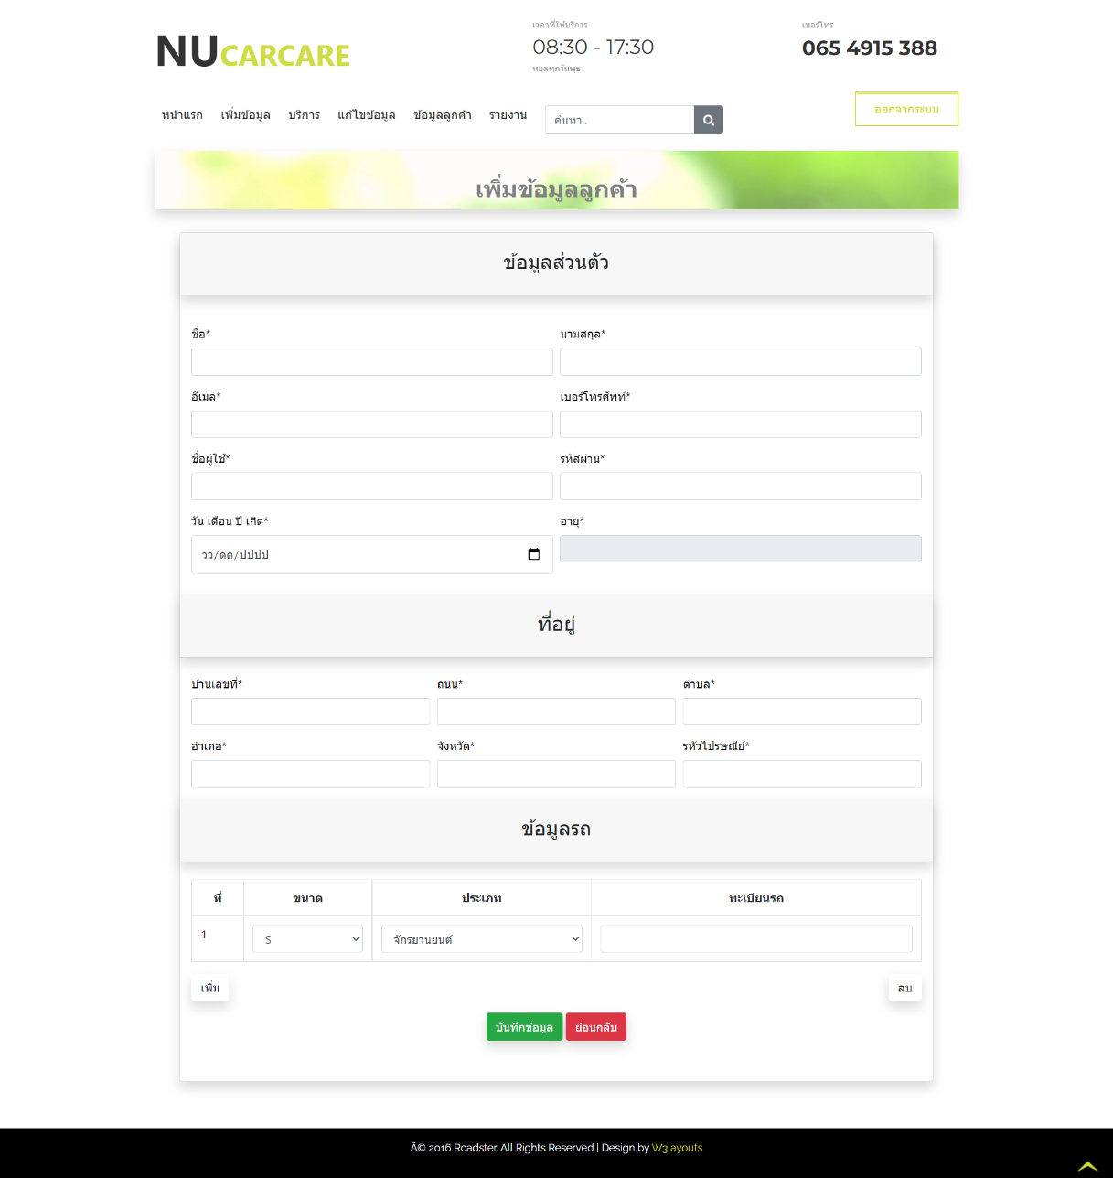

**รูปที่ 7.5.1** หน้าจอแสดงผลของ Add Member

**7.5.5 Input Specifications**

เงื่อนไขของกลุ่มข้อมูลทดสอบฟังก์ชัน Add Member มีข้อมูลดังรายละเอียดต่อไปนี้

**7.5.5.1 ชื่อ (Frist Name : FN) : Textbox**

**ความต้องการของระบบ (Requirements) ในส่วนของชื่อ มีคุณสมบัติดังต่อไปนี้**

1. ต้องเป็นตัวอักษรภาษาไทย [ก-์] หรือตัวอักษรภาษาอังกฤษ [A-Z,a-z] เท่านั้น

2. ต้องมีความยาวตั้งแต่ 2 ตัวอักษรแต่ไม่เกิน 30 ตัวอักษร

3. ต้องไม่มีช่องว่างระหว่างตัวอักษร

4. ต้องไม่เป็นค่าว่าง

**เงื่อนไขการทดสอบในส่วนของ ชื่อ**

- ในกรณีที่ผู้ใช้ไม่กรอกข้อมูล ชื่อ ระบบจะแสดงข้อความ “กรุณากรอกชื่อ”

- ในกรณีที่ผู้ใช้กรอก ชื่อ ไม่ถูกต้องตามรูปแบบตัวอักษร ระบบจะแสดงข้อความ “กรุณากรอกชื่อให้เป็นภาษาไทยหรือภาษาอังกฤษ”

- ในกรณีที่ผู้ใช้กรอก ชื่อ มีช่องว่างระหว่างตัวอักษร ระบบจะแสดงข้อความ “กรุณากรอกชื่อโดยจะต้องไม่มีเว้นวรรคระหว่างตัวอักษร”

- ในกรณีที่ผู้ใช้กรอก ชื่อ ไม่ถูกต้องตามขนาดตัวอักษรที่กำหนด ระบบจะแสดงข้อความ “กรุณากรอกชื่อให้เป็นภาษาไทยหรือภาษาอังกฤษ ที่มีความยาวตั้งแต่ 2-30 ตัวอักษร”

เมื่อกรอกข้อมูลถูกต้องและกดเพิ่มสมาชิก ระบบจะบันทึกลงในฐานข้อมูลโดยเป็นความต้องการของระบบที่ครอบคลุมการทดสอบได้มากขึ้น ดังต่อไปนี้

**ตารางที่ TC05-EC01** แสดงรายละเอียดแบ่งชั้นสมมูลจากอินพุดข้อมูลในส่วนหนึ่งของ ชื่อ [TC05]

|  |  |  |  |
| --- | --- | --- | --- |
| **Requirement** | **Valid EC** | **Invalid EC** | **Invalid EC** |
| ตัวอักษร | VEc1 - ประกอบไปด้วยตัวอักษรภาษาไทย และตัวอักษรภาษาอังกฤษ เท่านั้น | IVEc1.1 – ประกอบไปด้วยตัวอักษรอื่นที่ไม่ใช่ภาษาไทย หรือภาษาอังกฤษ |  |
| ขนาดตัวอักษร | VEc2 – ต้องมีความยาวตั้งแต่ 2-30 ตัวอักษร | IVEc2.1 – มีความยาวน้อยกว่า 2 ตัวอักษร | IVEc2.2 – มีความยาวมากกว่า 30 ตัวอักษร |
| ช่องว่าง | VEc3 - ต้องไม่มีช่องว่างระหว่างตัวอักษร | IVEc3.1 - มีช่องว่างระหว่างตัวอักษร |  |
| ค่าว่าง | VEc4 - ต้องไม่เป็นค่าว่าง | IVEc4.1 - เป็นค่าว่าง |  |

**ตารางที่ TC05-TD01** แสดงข้อมูลของการทดสอบ ชื่อ [TC05] ที่กำหนดไว้

|  |  |  |  |
| --- | --- | --- | --- |
| **TCID** | **Class** | **Input Condition** | **Expected Result** |
| 1 | VEc1 - ประกอบไปด้วยตัวอักษรภาษาไทย และตัวอักษรภาษาอังกฤษ เท่านั้น | ปัณชัย | เพิ่มสมาชิกสำเร็จ! |
| 2 | VEc1 - ประกอบไปด้วยตัวอักษรภาษาไทย และตัวอักษรภาษาอังกฤษ เท่านั้น | Panchai | เพิ่มสมาชิกสำเร็จ! |
| 3 | IVEc1.1 – ไม่ประกอบไปด้วยตัวอักษรภาษาไทย และตัวอักษรภาษาอังกฤษ | ปัณ!@#$%& | กรุณากรอกชื่อให้เป็นภาษาไทยหรือภาษาอังกฤษ |
| 4 | IVEc2.1 – มีความยาวน้อยกว่า 2 ตัวอักษร | ป | กรุณากรอกชื่อให้เป็นภาษาไทยหรือภาษาอังกฤษ ที่มีความยาวตั้งแต่ 2-30 ตัวอักษร |
| 5 | IVEc2.2 – มีความยาวมากกว่า 30 ตัวอักษร | กขฃคฅฆงจฉชซฌญฎฏฐ  ฑฒณดตถนบปผฝพฟภ | กรุณากรอกชื่อให้เป็นภาษาไทยหรือภาษาอังกฤษ ที่มีความยาวตั้งแต่ 2-30 ตัวอักษร |
| 6 | IVEc3.1 - มีช่องว่างระหว่างตัวอักษร | ปัณ ชัย | กรุณากรอกชื่อโดยจะต้องไม่มีเว้นวรรคระหว่างตัวอักษร |
| 7 | IVEc4.1 - เป็นค่าว่าง | “” | กรุณากรอกชื่อ |

**หมายเหตุ** สำหรับ VEc2 VEc3 VEc4 ไม่จำเป็นต้องทดสอบ เนื่องจากถูกครอบคลุมอยู่ใน Test Case ที่ 1

**7.5.5.2 นามสกุล (Last Name : LN) : Textbox**

**ความต้องการของระบบ (Requirements) ในส่วนของนามสกุล มีคุณสมบัติดังต่อไปนี้**

1. ต้องเป็นตัวอักษรภาษาไทย [ก-์] หรือตัวอักษรภาษาอังกฤษ [A-Z,a-z] เท่านั้น

2. ต้องมีความยาวตั้งแต่ 2 ตัวอักษรแต่ไม่เกิน 30 ตัวอักษร

3. ต้องไม่มีช่องว่างระหว่างตัวอักษร

4. ต้องไม่เป็นค่าว่าง

**เงื่อนไขการทดสอบในส่วนของ นามสกุล**

- ในกรณีที่ผู้ใช้ไม่กรอกข้อมูล นามสกุล ระบบจะแสดงข้อความ “กรุณากรอกนามสกุล”

- ในกรณีที่ผู้ใช้กรอก นามสกุล ไม่ถูกต้องตามรูปแบบตัวอักษร ระบบจะแสดงข้อความ “กรุณากรอกนามสกุลให้เป็นภาษาไทยหรือภาษาอังกฤษ”

- ในกรณีที่ผู้ใช้กรอก นามสกุล มีช่องว่างระหว่างตัวอักษร ระบบจะแสดงข้อความ “กรุณากรอกนามสกุลโดยจะต้องไม่มีเว้นวรรคระหว่างตัวอักษร”

- ในกรณีที่ผู้ใช้กรอก นามสกุล ไม่ถูกต้องตามขนาดตัวอักษรที่กำหนด ระบบจะแสดงข้อความ “กรุณากรอกนามสกุลให้เป็นภาษาไทยหรือภาษาอังกฤษ ที่มีความยาวตั้งแต่ 2-30 ตัวอักษร”

เมื่อกรอกข้อมูลถูกต้องและกดเพิ่มสมาชิก ระบบจะบันทึกลงในฐานข้อมูลโดยเป็นความต้องการของระบบที่ครอบคลุมการทดสอบได้มากขึ้น ดังต่อไปนี้

**ตารางที่ TC05-EC02** แสดงรายละเอียดแบ่งชั้นสมมูลจากอินพุดข้อมูลในส่วนหนึ่งของ นามสกุล [TC05]

|  |  |  |  |
| --- | --- | --- | --- |
| **Requirement** | **Valid EC** | **Invalid EC** | **Invalid EC** |
| ตัวอักษร | VEc5 - ประกอบไปด้วยตัวอักษรภาษาไทย และตัวอักษรภาษาอังกฤษ เท่านั้น | IVEc5.1 – ประกอบไปด้วยตัวอักษรอื่นที่ไม่ใช่ภาษาไทย หรือภาษาอังกฤษ |  |
| ขนาดตัวอักษร | VEc6 – ต้องมีความยาวตั้งแต่ 2-30 ตัวอักษร | IVEc6.1 – มีความยาวน้อยกว่า 2 ตัวอักษร | IVEc6.2 – มีความยาวมากกว่า 30 ตัวอักษร |
| ช่องว่าง | VEc7 - ต้องไม่มีช่องว่างระหว่างตัวอักษร | IVEc7.1 - มีช่องว่างระหว่างตัวอักษร |  |
| ค่าว่าง | VEc8 - ต้องไม่เป็นค่าว่าง | IVEc8.1 - เป็นค่าว่าง |  |

**ตารางที่ TC05-TD02** แสดงข้อมูลของการทดสอบ นามสกุล [TC05] ที่กำหนดไว้

|  |  |  |  |
| --- | --- | --- | --- |
| **TCID** | **Class** | **Input Condition** | **Expected Result** |
| 8 | VEc5 - ประกอบไปด้วยตัวอักษรภาษาไทย และตัวอักษรภาษาอังกฤษ เท่านั้น | รักษ์จินดา | เพิ่มสมาชิกสำเร็จ! |
| 9 | VEc5 - ประกอบไปด้วยตัวอักษรภาษาไทย และตัวอักษรภาษาอังกฤษ เท่านั้น | Rakjinda | เพิ่มสมาชิกสำเร็จ! |
| 10 | IVEc5.1 – ไม่ประกอบไปด้วยตัวอักษรภาษาไทย และตัวอักษรภาษาอังกฤษ | รัก!@#$%& | กรุณากรอกนามสกุลให้เป็นภาษาไทยหรือภาษาอังกฤษ |
| 11 | IVEc6.1 – มีความยาวน้อยกว่า 2 ตัวอักษร | รัก | กรุณากรอกนามสกุลให้เป็นภาษาไทยหรือภาษาอังกฤษ ที่มีความยาวตั้งแต่ 2-30 ตัวอักษร |
| 12 | IVEc6.2 – มีความยาวมากกว่า 30 ตัวอักษร | กขฃคฅฆงจฉชซฌญฎฏฐ  ฑฒณดตถนบปผฝพฟภ | กรุณากรอกนามสกุลให้เป็นภาษาไทยหรือภาษาอังกฤษ ที่มีความยาวตั้งแต่ 2-30 ตัวอักษร |
| 13 | IVEc7.1 - มีช่องว่างระหว่างตัวอักษร | รัก จินดา | กรุณากรอกนามสกุลโดยจะต้องไม่มีเว้นวรรคระหว่างตัวอักษร |
| 14 | IVEc8.1 - เป็นค่าว่าง | “” | กรุณากรอกนามสกุล |

**หมายเหตุ** สำหรับ VEc6 VEc7 VEc8 ไม่จำเป็นต้องทดสอบ เนื่องจากถูกครอบคลุมอยู่ใน Test Case ที่ 8

**7.5.5.3 อีเมล (Email : EM) : Textbox**

**ความต้องการของระบบ (Requirements) ในส่วนของนามสกุล มีคุณสมบัติดังต่อไปนี้**

1. ต้องเป็นตัวอักษรภาษาอังกฤษ [A-Z,a-z] และตัวเลข [0-9] เท่านั้น

2. ต้องมีความยาวตั้งแต่ 5 ตัวอักษรแต่ไม่เกิน 64 ตัวอักษร

3. มีตัวอักขระพิเศษ (_), (.), (-) และมีอักขระ @ 1 ตัว เท่านั้น

4. ต้องไม่มีช่องว่างระหว่างตัวอักษร

5. ต้องไม่เป็นค่าว่าง

**เงื่อนไขการทดสอบในส่วนของ อีเมล**

- ในกรณีที่ผู้ใช้ไม่กรอกข้อมูล อีเมล ระบบจะแสดงข้อความ “กรุณากรอกอีเมล”

- ในกรณีที่ผู้ใช้กรอกข้อมูล อีเมลไม่เป็นไปตามรูปแบบที่กำหนดไว้ ระบบจะแสดงข้อความ “กรุณากรอกอีเมลให้ถูกต้องตามรูปแบบอีเมล”

- ในกรณีที่ผู้ใช้กรอก อีเมล ไม่ถูกต้องตามรูปแบบตัวอักษร ระบบจะแสดงข้อความ “กรุณากรอกอีเมลให้เป็นภาษาอังกฤษ และตัวเลข”

- ในกรณีที่ผู้ใช้กรอก อีเมล มีช่องว่างระหว่างตัวอักษร ระบบจะแสดงข้อความ “กรุณากรอกอีเมลโดยจะต้องไม่มีเว้นวรรคระหว่างตัวอักษร”

- ในกรณีที่ผู้ใช้กรอก อีเมล ไม่ถูกต้องตามขนาดตัวอักษรที่กำหนด ระบบจะแสดงข้อความ “กรุณากรอกอีเมลให้เป็นภาษาอังกฤษ และตัวเลขที่มีความยาวตั้งแต่ 5-64 ตัวอักษร”

เมื่อกรอกข้อมูลถูกต้องและกดเพิ่มสมาชิก ระบบจะบันทึกลงในฐานข้อมูลโดยเป็นความต้องการของระบบที่ครอบคลุมการทดสอบได้มากขึ้น ดังต่อไปนี้

**ตารางที่ TC05-EC03** แสดงรายละเอียดแบ่งชั้นสมมูลจากอินพุดข้อมูลในส่วนหนึ่งของ อีเมล [TC05]

|  |  |  |  |
| --- | --- | --- | --- |
| **Requirement** | **Valid EC** | **Invalid EC** | **Invalid EC** |
| ตัวอักษร | VEc9 – ประกอบไปด้วยตัวอักษรภาษาอังกฤษ และตัวเลข เท่านั้น | IVEc9.1 – ประกอบไปด้วยตัวอักษรอื่นที่ไม่ใช่ภาษาอังกฤษหรือตัวเลข |  |
| ตัวอักขระ | VEc10 – ประกอบไปด้วยตัวอักขระพิเศษ (_), (.), (-) และมีอักขระ @ 1 ตัว เท่านั้น | IVEc10.1 – ประกอบไปด้วยตัวอักขระที่ไม่ใช่ (_), (.), (-) และไม่มีอักขระ @ หรือมีอักขระ @ มากกว่า 1 ตัว |  |
| ขนาด | VEc11 – มีความยาวตั้งแต่ 5-64 ตัวอักษร | IVEc11.1 – มีความยาวน้อยกว่า 5 ตัวอักษร | IVEc11.2 – มีความยาวมากกว่า 64 ตัวอักษร |
| ช่องว่าง | VEc12 - ต้องไม่มีช่องว่างระหว่างตัวอักษร | IVEc12.1 - มีช่องว่างระหว่างตัวอักษร |  |
| ค่าว่าง | VEc13 - ต้องไม่เป็นค่าว่าง | IVEc13.1 - เป็นค่าว่าง |  |

**ตารางที่ TC05-TD03** แสดงข้อมูลของการทดสอบ อีเมล [TC05] ที่กำหนดไว้

|  |  |  |  |
| --- | --- | --- | --- |
| **TCID** | **Class** | **Input Condition** | **Expected Result** |
| 15 | VEc9 – ประกอบไปด้วยตัวอักษรภาษาอังกฤษ และตัวเลข เท่านั้น | Panchai22@gmail.com | เพิ่มสมาชิกสำเร็จ! |
| 16 | IVEc9.1 – ไม่ประกอบไปด้วยตัวอักษรภาษาอังกฤษ และตัวเลข | ปัน22@gmail.com | กรุณากรอกอีเมลให้เป็นภาษาอังกฤษ และตัวเลข |
| 17 | IVEc10.1 – ประกอบไปด้วยตัวอักขระที่ไม่ใช่ (_), (.), (-) และไม่มีอักขระ @ หรือมีอักขระ @ มากกว่า 1 ตัว | Panchai22#!$@@gmail.com | กรุณากรอกอีเมลให้ถูกต้องตามรูปแบบอีเมล |
| 18 | IVEc11.1 – มีความยาวน้อยกว่า 5 ตัวอักษร | Pan | กรุณากรอกอีเมลให้เป็นภาษาอังกฤษ และตัวเลขที่มีความยาวตั้งแต่ 5-64 ตัวอักษร |
| 19 | IVEc11.2 – มีความยาวมากกว่า 64 ตัวอักษร | Panchai22@gmail.comasjjzZxkckl;czkkckkxjcjsklajjcpjdS;dkj;kjkzjlvjljo | กรุณากรอกอีเมลให้เป็นภาษาอังกฤษ และตัวเลขที่มีความยาวตั้งแต่ 5-64 ตัวอักษร |
| 20 | IVEc12.1 - มีช่องว่างระหว่างตัวอักษร | Pa nchai22@gmail.com | กรุณากรอกอีเมลโดยจะต้องไม่มีเว้นวรรคระหว่างตัวอักษร |
| 21 | IVEc8.1 - เป็นค่าว่าง | “” | กรุณากรอกอีเมล |

**หมายเหตุ** สำหรับ VEc10 VEc11 VEc12 และVEc13 ไม่จำเป็นต้องทดสอบ เนื่องจากถูกครอบคลุมอยู่ใน Test Case ที่ 15

**7.5.5.4 เบอร์โทรศัพท์ (Phone Number : PN) : Textbox**

**ความต้องการของระบบ (Requirements) ในส่วนของเบอร์โทรศัพท์ มีคุณสมบัติดังต่อไปนี้**

1. ต้องเป็นตัวเลข [ 0-9 ] เท่านั้น

2. ต้องมีจำนวนตัวเลข 10 หลักเท่านั้น

3. ต้องขึ้นต้นด้วย 06, 08, และ 09 เท่านั้น

4. ต้องไม่มีช่องว่างระหว่างตัวเลข

5. ต้องไม่เป็นค่าว่าง

**เงื่อนไขการทดสอบในส่วนของ เบอร์โทรศัพท์**

- ในกรณีที่ผู้ใช้ไม่กรอกข้อมูล เบอร์โทรศัพท์ ระบบจะแสดงข้อความ “กรุณากรอกเบอร์โทรศัพท์”

- ในกรณีที่ผู้ใช้กรอกข้อมูล เบอร์โทรศัพท์ ไม่เป็นไปตามรูปแบบที่กำหนดไว้ ระบบจะแสดงข้อความ “กรุณากรอกเบอร์โทรศัพท์ เป็นตัวเลข ตามรูปแบบต้องขึ้นต้นด้วย 06, 08, และ 09 เท่านั้น”

- ในกรณีที่ผู้ใช้กรอก เบอร์โทรศัพท์ ไม่ถูกต้องตามรูปแบบตัวอักษร ระบบจะแสดงข้อความ “กรุณากรอกเบอร์โทรศัพท์ เป็นตัวเลขเท่านั้น”

- ในกรณีที่ผู้ใช้กรอก เบอร์โทรศัพท์ มีช่องว่างระหว่างตัวอักษร ระบบจะแสดงข้อความ “กรุณากรอกเบอร์โทรศัพท์ โดยจะต้องไม่มีเว้นวรรคระหว่างตัวเลข”

- ในกรณีที่ผู้ใช้กรอก เบอร์โทรศัพท์ ไม่ถูกต้องตามขนาดตัวอักษรที่กำหนด ระบบจะแสดงข้อความ “กรุณากรอกเบอร์โทรศัพท์ เป็นตัวเลข ที่มีความยาว 10 ตัวอักษรเท่านั้น”

เมื่อกรอกข้อมูลถูกต้องและกดเพิ่มสมาชิก ระบบจะบันทึกลงในฐานข้อมูลโดยเป็นความต้องการของระบบที่ครอบคลุมการทดสอบได้มากขึ้น ดังต่อไปนี้

**ตารางที่ TC05-EC04** แสดงรายละเอียดแบ่งชั้นสมมูลจากอินพุดข้อมูลในส่วนหนึ่งของ เบอร์โทรศัพท์ [TC05]

|  |  |  |  |
| --- | --- | --- | --- |
| **Requirement** | **Valid EC** | **Invalid EC** | **Invalid EC** |
| ตัวเลข | VEc14 – ต้องเป็นตัวเลข [ 0-9 ] เท่านั้น | IVEc14.1 – ไม่ใช่ตัวเลข |  |
| ขนาด | VEc15 – มีความยาว 10 ตัวเลขเท่านั้น | IVEc15.1 – มีความยาวน้อยกว่า 10 หลัก | IVEc15.2 – มีความยาว มากกว่า 10 หลัก |
| ตัวเลขขึ้นต้น | VEc16 – ต้องขึ้นต้นด้วยเลข 06, 08, และ 09 เท่านั้น | VEc16 – ไม่ขึ้นต้นด้วยเลข 06, 08, และ 09 |  |
| ช่องว่าง | VEc17 - ต้องไม่มีช่องว่างระหว่างตัวเลข | IVEc17.1 - มีช่องว่างระหว่างตัวเลข |  |
| ค่าว่าง | VEc18 - ต้องไม่เป็นค่าว่าง | IVEc18.1 - เป็นค่าว่าง |  |

**ตารางที่ TC05-TD04** แสดงข้อมูลของการทดสอบ เบอร์โทรศัพท์ [TC05] ที่กำหนดไว้

|  |  |  |  |
| --- | --- | --- | --- |
| **TCID** | **Class** | **Input Condition** | **Expected Result** |
| 22 | VEc14 – ต้องเป็นตัวเลข [ 0-9 ] เท่านั้น | 0954215149 | เพิ่มสมาชิกสำเร็จ! |
| 23 | IVEc14.1 – ไม่ใช่ตัวเลข | ศูนย์เก้าห้าสี่สองหนึ่ง | กรุณากรอกเบอร์โทรศัพท์ เป็นตัวเลขเท่านั้น |
| 24 | IVEc15.1 – มีความยาวน้อยกว่า 10 หลัก | 95 | กรุณากรอกเบอร์โทรศัพท์ เป็นตัวเลข ที่มีความยาว 10 ตัวอักษรเท่านั้น |
| 25 | IVEc15.2 – มีความยาว มากกว่า 10 หลัก | 0954215149215 | กรุณากรอกเบอร์โทรศัพท์ เป็นตัวเลข ที่มีความยาว 10 ตัวอักษรเท่านั้น |
| 26 | VEc16 – ไม่ขึ้นต้นด้วยเลข 06 08 09 | 0196511519 | กรุณากรอกเบอร์โทรศัพท์ เป็นตัวเลข ตามรูปแบบต้องขึ้นต้นด้วย 06, 08, และ 09 เท่านั้น |
| 27 | IVEc17.1 - มีช่องว่างระหว่างตัวเลข | 095 421 5149 | กรุณากรอกเบอร์โทรศัพท์ โดยจะต้องไม่มีเว้นวรรคระหว่างตัวเลข |
| 28 | IVEc18.1 - เป็นค่าว่าง | “” | กรุณากรอกเบอร์โทรศัพท์ |

**หมายเหตุ** สำหรับ VEc15 VEc16 VEc17 และVEc18 ไม่จำเป็นต้องทดสอบ เนื่องจากถูกครอบคลุมอยู่ใน Test Case ที่ 22

**7.5.5.5 ชื่อผู้ใช้ (Username : U) : Textbox**

**ความต้องการของระบบ (Requirements) ในส่วนของชื่อผู้ใช้ มีคุณสมบัติดังต่อไปนี้**

1. ต้องเป็นตัวอักษรภาษาอังกฤษ [A-Z,a-z] และตัวเลข [0-9] เท่านั้น

2. ต้องมีความยาวตั้งแต่ 3 ตัวอักษรแต่ไม่เกิน 20 ตัวอักษร

3. ต้องไม่มีช่องว่างระหว่างตัวอักษรและตัวเลข

4. ต้องไม่เป็นค่าว่าง

**เงื่อนไขการทดสอบในส่วนของ ชื่อผู้ใช้**

- ในกรณีที่ผู้ใช้ไม่กรอกข้อมูล ชื่อผู้ใช้ ระบบจะแสดงข้อความ “กรุณากรอกชื่อผู้ใช้”

- ในกรณีที่ผู้ใช้กรอก ชื่อผู้ใช้ ไม่ถูกต้องไม่ถูกต้องตามรูปแบบตัวอักษร ระบบจะแสดงข้อความ “กรุณากรอกชื่อผู้ใช้ให้เป็นตัวอักษรภาษาอังกฤษ และตัวเลขเท่านั้น”

- ในกรณีที่ผู้ใช้กรอก ชื่อผู้ใช้ มีช่องว่างระหว่างตัวอักษร ระบบจะแสดงข้อความ “กรุณากรอกชื่อผู้ใช้โดยจะต้องไม่มีเว้นวรรคระหว่างตัวอักษร”

- ในกรณีที่ผู้ใช้กรอก ชื่อผู้ใช้ ไม่ถูกต้องตามขนาดตัวอักษรที่กำหนด ระบบจะแสดงข้อความ “กรุณากรอกชื่อผู้ใช้ ให้เป็นภาษาอังกฤษและตัวเลขที่มีความยาวตั้งแต่ 3-20 ตัวอักษร”

เมื่อกรอกข้อมูลถูกต้องและกดเพิ่มสมาชิก ระบบจะบันทึกลงในฐานข้อมูลโดยเป็นความต้องการของระบบที่ครอบคลุมการทดสอบได้มากขึ้น ดังต่อไปนี้

**ตารางที่ TC05-EC05** แสดงรายละเอียดแบ่งชั้นสมมูลจากอินพุดข้อมูลในส่วนหนึ่งของ ชื่อผู้ใช้ [TC05]

|  |  |  |  |
| --- | --- | --- | --- |
| **Requirement** | **Valid EC** | **Invalid EC** | **Invalid EC** |
| ตัวอักษร | VEc19 - ประกอบไปด้วยตัวอักษรภาษาอังกฤษและตัวเลขเท่านั้น | IVEc19.1 – ประกอบไปด้วยตัวอักษรอื่นที่ไม่ใช่ภาษาอังกฤษหรือตัวเลข |  |
| ช่องว่าง | VEc20 - ต้องไม่มีช่องว่างระหว่างตัวเลข | IVEc20.1 – มีช่องว่างระหว่างตัวเลข |  |
| ขนาดตัวอักษร | VEc21 – ต้องมีความยาว 3-20 ตัวเท่านั้น | IVEc21.1 – มีความยาวน้อยกว่า 3 ตัวอักษร | IVEc21.2 – มีความยาวมากกว่า 20 ตัวอักษร |
| ค่าว่าง | VEc22 - ต้องไม่เป็นค่าว่าง | IVEc22.1 - เป็นค่าว่าง |  |

**ตารางที่ TC05-TD05** แสดงข้อมูลของการทดสอบ ชื่อผู้ใช้ [TC05] ที่กำหนดไว้

|  |  |  |  |
| --- | --- | --- | --- |
| **TCID** | **Class** | **Input Condition** | **Expected Result** |
| 29 | VEc19 - ประกอบไปด้วยตัวอักษรภาษาอังกฤษและตัวเลขเท่านั้น | Member1 | เพิ่มสมาชิกสำเร็จ! |
| 30 | IVEc19.1 – ประกอบไปด้วยตัวอักษรอื่นที่ไม่ใช่ภาษาอังกฤษหรือตัวเลข | สมาชิกหมายเลขหนึ่ง | กรุณากรอกชื่อผู้ใช้ให้เป็นตัวอักษรภาษาอังกฤษ และตัวเลขเท่านั้น |
| 31 | IVEc20.1 – มีช่องว่างระหว่างตัวเลข | Mem ber_01 | กรุณากรอกชื่อผู้ใช้โดยจะต้องไม่มีเว้นวรรคระหว่างตัวอักษร |
| 32 | IVEc21.1 – มีความยาวน้อยกว่า 3 ตัวอักษร | m | กรุณากรอกชื่อผู้ใช้ ให้เป็นภาษาอังกฤษและตัวเลขที่มีความยาวตั้งแต่ 3-20 ตัวอักษร |
| 33 | IVEc21.2 – มีความยาวมากกว่า 20 ตัวอักษร | memdirectordirectordirec | กรุณากรอกชื่อผู้ใช้ ให้เป็นภาษาอังกฤษและตัวเลขที่มีความยาวตั้งแต่ 3-20 ตัวอักษร |
| 34 | IVEc22.1 - เป็นค่าว่าง | “” | กรุณากรอกชื่อผู้ใช้ |

**หมายเหตุ** สำหรับ VEc20 VEc321 VEc22 ไม่จำเป็นต้องทดสอบ เนื่องจากถูกครอบคลุมอยู่ใน Test Case ที่ 29

**7.5.5.6 รหัสผ่าน (Password : PW) : Textbox**

**ความต้องการของระบบ (Requirements) ในส่วนของรหัสผ่าน มีคุณสมบัติดังต่อไปนี้**

1. ต้องเป็นตัวอักษรภาษาอังกฤษ [A-Z,a-z] และตัวเลข [0-9] เท่านั้น

2. ต้องมีความยาวตั้งแต่ 4 ตัวอักษรแต่ไม่เกิน 16 ตัวอักษร

3. ต้องไม่มีช่องว่างระหว่างตัวอักษร

4. ต้องไม่เป็นค่าว่าง

**เงื่อนไขการทดสอบในส่วนของ รหัสผ่าน**

- ในกรณีที่ผู้ใช้ไม่กรอกข้อมูล รหัสผ่าน ระบบจะแสดงข้อความ “กรุณากรอกรหัสผ่าน”

- ในกรณีที่ผู้ใช้กรอก รหัสผ่าน ไม่ถูกต้องตามรูปแบบตัวอักษร ระบบจะแสดงข้อความ “กรุณากรอกชื่อผู้ใช้ให้เป็นตัวอักษรภาษาอังกฤษ และตัวเลขเท่านั้น”

- ในกรณีที่ผู้ใช้กรอก รหัสผ่าน มีช่องว่างระหว่างตัวอักษร ระบบจะแสดงข้อความ “กรุณากรอกรหัสผ่านโดยจะต้องไม่มีเว้นวรรคระหว่างตัวอักษร”

- ในกรณีที่ผู้ใช้กรอก รหัสผ่าน ไม่ถูกต้องตามขนาดตัวอักษรที่กำหนด ระบบจะแสดงข้อความ “กรุณากรอกชื่อรหัสผ่าน ให้เป็นภาษาอังกฤษและตัวเลขที่มีความยาวตั้งแต่ 4-16 ตัวอักษร”

เมื่อกรอกข้อมูลถูกต้องและกดเพิ่มสมาชิก ระบบจะบันทึกลงในฐานข้อมูลโดยเป็นความต้องการของระบบที่ครอบคลุมการทดสอบได้มากขึ้น ดังต่อไปนี้

**ตารางที่ TC05-EC06** แสดงรายละเอียดแบ่งชั้นสมมูลจากอินพุดข้อมูลในส่วนหนึ่งของ รหัสผ่าน [TC05]

|  |  |  |  |
| --- | --- | --- | --- |
| **Requirement** | **Valid EC** | **Invalid EC** | **Invalid EC** |
| ตัวอักษร | VEc23 - ประกอบไปด้วยตัวอักษรภาษาอังกฤษและตัวเลขเท่านั้น | IVEc23.1 – ประกอบไปด้วยตัวอักษรอื่นที่ไม่ใช่ภาษาอังกฤษหรือตัวเลข |  |
| ขนาดตัวอักษร | VEc24 – ต้องมีความยาว 4-16 ตัวเท่านั้น | IVEc24.1 – มีความยาวน้อยกว่า 4 ตัวอักษร | IVEc24.2 – มีความยาวมากกว่า 16 ตัวอักษร |
| ช่องว่าง | VEc25 - ต้องไม่มีช่องว่างระหว่างตัวเลข | IVEc25.1 - มีช่องว่างระหว่างตัวเลข |  |
| ค่าว่าง | VEc26 - ต้องไม่เป็นค่าว่าง | IVEc26.1 - เป็นค่าว่าง |  |

**ตารางที่ TC05-TD06** แสดงข้อมูลของการทดสอบ รหัสผ่าน [TC05] ที่กำหนดไว้

|  |  |  |  |
| --- | --- | --- | --- |
| **TCID** | **Class** | **Input Condition** | **Expected Result** |
| 35 | VEc23 - ประกอบไปด้วยตัวอักษรภาษาอังกฤษและตัวเลขเท่านั้น | 121146 | เพิ่มสมาชิกสำเร็จ! |
| 36 | IVEc23.1 – ประกอบไปด้วยตัวอักษรอื่นที่ไม่ใช่ภาษาอังกฤษหรือตัวเลข | หนึ่งสองหนึ่ง@#$ | กรุณากรอกรหัสผ่านผู้ให้เป็นตัวอักษรภาษาอังกฤษ และตัวเลขเท่านั้น |
| 37 | IVEc24.1 – มีความยาวน้อยกว่า 4 ตัวอักษร | 12 | กรุณากรอกรหัสผ่านให้เป็น  ตัวอักษรภาษาอังกฤษ หรือตัวเลขที่มีความยาวตั้งแต่ 4-16ตัวอักษร |
| 38 | IVEc24.2 – มีความยาวมากกว่า 16 ตัวอักษร | 123456789012354  4566 | กรุณากรอกรหัสผ่านให้เป็น  ตัวอักษรภาษาอังกฤษ หรือตัวเลขที่มีความยาวตั้งแต่ 4-16ตัวอักษร |
| 39 | IVEc25.1 - มีช่องว่างระหว่างตัวเลข | 12 34 | กรุณากรอกรหัสผ่าน โดยจะต้องไม่มีเว้นวรรคระหว่างตัวเลข |
| 40 | IVEc26.1 - เป็นค่าว่าง | “” | กรุณากรอกรหัสผ่าน |

**หมายเหตุ** สำหรับ VEc24 VEc25 VEc26 ไม่จำเป็นต้องทดสอบ เนื่องจากถูกครอบคลุมอยู่ใน Test Case ที่ 35

**7.5.5.7 วันเกิด (Birthday : BD) : Date**

**ความต้องการของระบบ (Requirements) ในส่วนของวันเกิด มีคุณสมบัติดังต่อไปนี้**

1. วันเดือนปีต้องเป็นรูปแบบ dd/mm/yyyy

2. วัน เดือน และปีคริสต์ศักราช ต้องเป็นตัวเลข [0-9] เท่านั้น

3. วันเดือนปีต้องไม่เป็นวันปัจจุบันและวันในอนาคต

4. วันเดือนปีเกิดผู้ใช้ ต้องมีอายุมากกว่า 18 ปีขึ้นไป

5. ต้องไม่เป็นค่าว่าง

**เงื่อนไขการทดสอบในส่วนของ วันเกิด**

- ในกรณีที่ผู้ใช้ไม่กรอกข้อมูล วันเกิด ระบบจะแสดงข้อความ “กรุณากรอกวันเกิด”

- ในกรณีที่ผู้ใช้กรอกข้อมูล วันเกิด ไม่ถูกต้องตามรูปแบบที่กำหนด ระบบจะแสดงข้อความ “กรุณากรอกวันเกิดให้ถูกต้อง”

- ในกรณีที่ผู้ใช้กรอก วันเกิด ไม่ถูกต้องตามอายุที่กำหนด ระบบจะแสดงข้อความ “วันเกิดผู้ใช้ต้องมีอายุมากกว่า 18 ปีขึ้นไป”

เมื่อกรอกข้อมูลถูกต้องและกดเพิ่มสมาชิก ระบบจะบันทึกลงในฐานข้อมูลโดยเป็นความต้องการของระบบที่ครอบคลุมการทดสอบได้มากขึ้น ดังต่อไปนี้

**ตารางที่ TC05-EC07** แสดงรายละเอียดแบ่งชั้นสมมูลจากอินพุดข้อมูลในส่วนหนึ่งของ วันเกิด [TC05]

|  |  |  |
| --- | --- | --- |
| **Requirement** | **Valid EC** | **Invalid EC** |
| ตัวอักษร | VEc27 - วัน เดือน และปีคริสต์ศักราชต้องเป็นตัวเลขเท่านั้น | IVEc27.1 – วัน เดือน และปีคริสต์ศักราชไม่ใช่ตัวเลข |
| ช่วงเวลา | VEc28 – วันเดือนปีต้องไม่เป็นวันปัจจุบันและวันในอนาคต | IVEc28.1 – วันเดือนปีเป็นวันปัจจุบันและวันในอนาคต |
| อายุ | VEc29 – วันเดือนปีเกิดผู้ใช้ ต้องมีอายุมากกว่า 18 ปีขึ้นไป | VEc29.1 – วันเดือนปีเกิดผู้ใช้ ต้องมีอายุน้อยกว่า 18 ปีขึ้นไป |
| ค่าว่าง | VEc30 - ต้องไม่เป็นค่าว่าง | IVEc30.1 - เป็นค่าว่าง |

**ตารางที่ TC05-TD07** แสดงข้อมูลของการทดสอบ วันเกิด [TC05] ที่กำหนดไว้

|  |  |  |  |
| --- | --- | --- | --- |
| **TCID** | **Class** | **Input Condition** | **Expected Result** |
| 41 | VEc27 - วัน เดือน และปีคริสต์ศักราชต้องเป็นตัวเลขเท่านั้น | 08/03/2000 | เพิ่มสมาชิกสำเร็จ! |
| 42 | IVEc27.1 – วัน เดือน และปีคริสต์ศักราชไม่ใช่ตัวเลข | 08/Mar/2000 | กรุณากรอกวันเกิดให้ถูกต้อง |
| 43 | IVEc28.1 – วันเดือนปีเป็นวันปัจจุบันและวันในอนาคต | 02/10/2022 | กรุณากรอกวันเกิดให้ถูกต้อง |
| 44 | VEc29.1 – วันเดือนปีเกิดผู้ใช้ ต้องมีอายุน้อยกว่า 18 ปีขึ้นไป | 04/08/2009 | วันเกิดผู้ใช้ต้องมีอายุมากกว่า 18 ปีขึ้นไป |
| 45 | IVEc30.1 - เป็นค่าว่าง | “” | กรุณากรอกวันเกิด |

**หมายเหตุ** สำหรับ VEc28 VEc29 VEc30 ไม่จำเป็นต้องทดสอบ เนื่องจากถูกครอบคลุมอยู่ใน Test Case ที่ 41

**7.5.5.8 บ้านเลขที่ (House Number : HN) : Textbox**

**ความต้องการของระบบ (Requirements) ในส่วนของบ้านเลขที่ มีคุณสมบัติดังต่อไปนี้**

1. ประกอบด้วยตัวตัวเลข [0-9] และอักขระพิเศษ / หรือ - เท่านั้น

2. มีจำนวนอักขระไม่เกิน 10 ตัวอักษร

3. ต้องไม่เป็นค่าว่าง

**เงื่อนไขการทดสอบในส่วนของ บ้านเลขที่**

- ในกรณีที่ผู้ใช้ไม่กรอกข้อมูล บ้านเลขที่ ระบบจะแสดงข้อความ “กรุณากรอกบ้านเลขที่”

- ในกรณีที่ผู้ใช้กรอกข้อมูล บ้านเลขที่ ไม่ถูกต้อง ระบบจะแสดงข้อความ “กรุณากรอกบ้านเลขที่ให้ถูกต้อง”

เมื่อกรอกข้อมูลถูกต้องและกดเพิ่มสมาชิก ระบบจะบันทึกลงในฐานข้อมูลโดยเป็นความต้องการของระบบที่ครอบคลุมการทดสอบได้มากขึ้น ดังต่อไปนี้

**ตารางที่ TC05-EC08** แสดงรายละเอียดแบ่งชั้นสมมูลจากอินพุดข้อมูลในส่วนหนึ่งของ บ้านเลขที่ [TC05]

|  |  |  |
| --- | --- | --- |
| **Requirement** | **Valid EC** | **Invalid EC** |
| ตัวอักษร | VEc31 - ประกอบไปด้วยตัวเลข และอักขระพิเศษ /- เท่านั้น | IVEc31.1 – ประกอบไปด้วยตัวอักษรอื่นที่ไม่ใช่ตัวเลข และอักขระพิเศษ /- |
| ขนาดตัวอักษร | VEc32 – มีจำนวนอักขระไม่เกิน 10 ตัวอักษร | IVEc32.1 – มีจำนวนอักขระเกิน 10 ตัวอักษร |
| ค่าว่าง | VEc33 - ต้องไม่เป็นค่าว่าง | IVEc33.1 - เป็นค่าว่าง |

**ตารางที่ TC05-TD08** แสดงข้อมูลของการทดสอบ บ้านเลขที่ [TC05] ที่กำหนดไว้

|  |  |  |  |
| --- | --- | --- | --- |
| **TCID** | **Class** | **Input Condition** | **Expected Result** |
| 46 | VEc31 - ประกอบไปด้วยตัวเลข และอักขระพิเศษ /- เท่านั้น | 37/3 | เพิ่มสมาชิกสำเร็จ! |
| 47 | IVEc31.1 – ประกอบไปด้วยตัวอักษรอื่นที่ไม่ใช่ตัวเลข และอักขระพิเศษ /- | 37#3 | กรุณากรอกบ้านเลขที่ให้ถูกต้อง |
| 48 | IVEc32.1 – มีจำนวนอักขระเกิน 10 ตัวอักษร | 31745687951 | กรุณากรอกบ้านเลขที่ให้ถูกต้อง |
| 49 | IVEc33.1 - เป็นค่าว่าง | “” | กรุณากรอกบ้านเลขที่ |

**หมายเหตุ** สำหรับ VEc32 VEc33 ไม่จำเป็นต้องทดสอบ เนื่องจากถูกครอบคลุมอยู่ใน Test Case ที่ 46

**7.5.5.9 ถนน (Street : ST) : Textbox**

**ความต้องการของระบบ (Requirements) ในส่วนของถนน มีคุณสมบัติดังต่อไปนี้**

1. ต้องเป็นตัวอักษรภาษาไทย [ก-์] หรือตัวอักษรภาษาอังกฤษ [A-Z,a-z] และตัวเลข [0-9] เท่านั้น

2. มีจำนวนตัวอักษรเป็นจำนวนไม่น้อยกว่า 2 และไม่เกิน 50 ตัวอักษร

3. ต้องไม่เป็นค่าว่าง

**เงื่อนไขการทดสอบในส่วนของ ถนน**

- ในกรณีที่ผู้ใช้ไม่กรอกข้อมูล ถนน ระบบจะแสดงข้อความ “กรุณากรอกถนน”

- ในกรณีที่ผู้ใช้กรอก ถนน ไม่ถูกต้องตามรูปแบบตัวอักษร ระบบจะแสดงข้อความ “กรุณากรอกถนนเป็นตัวอักษรภาษาไทย ภาษาอังกฤษ และตัวเลขเท่านั้น”

- ในกรณีที่ผู้ใช้กรอก ถนน ไม่ถูกต้องตามขนาดตัวอักษรที่กำหนด ระบบจะแสดงข้อความ “กรุณากรอกถนนเป็นตัวอักษรภาษาไทย ภาษาอังกฤษ และตัวเลขที่มีความยาวตั้งแต่ 2-50 ตัวอักษร”

เมื่อกรอกข้อมูลถูกต้องและกดเพิ่มสมาชิก ระบบจะบันทึกลงในฐานข้อมูลโดยเป็นความต้องการของระบบที่ครอบคลุมการทดสอบได้มากขึ้น ดังต่อไปนี้

**ตารางที่ TC05-EC09** แสดงรายละเอียดแบ่งชั้นสมมูลจากอินพุดข้อมูลในส่วนหนึ่งของ ถนน [TC05]

|  |  |  |  |
| --- | --- | --- | --- |
| **Requirement** | **Valid EC** | **Invalid EC** | **Invalid EC** |
| ตัวอักษร | VEc34 – ประกอบไปด้วยตัวอักษรภาษาไทย ตัวอักษรภาษาอังกฤษ และตัวเลข เท่านั้น | IVEc34.1 – ประกอบไปด้วยตัวอักษรอื่นที่ไม่ใช่ภาษาไทย หรือภาษาอังกฤษหรือตัวเลข |  |
| ขนาดตัวอักษร | VEc35 – มีความยาวตั้งแต่ 2-50 ตัวอักษร | IVEc35.1 – มีความยาวน้อยกว่า 2 ตัวอักษร | IVEc35.2 – มีความยาวมากกว่า 50 ตัวอักษร |
| ค่าว่าง | VEc36 - ต้องไม่เป็นค่าว่าง | IVEc36.1 - เป็นค่าว่าง |  |

**ตารางที่ TC05-TD09** แสดงข้อมูลของการทดสอบ ถนน [TC05] ที่กำหนดไว้

|  |  |  |  |
| --- | --- | --- | --- |
| **TCID** | **Class** | **Input Condition** | **Expected Result** |
| 50 | VEc34 – ประกอบไปด้วยตัวอักษรภาษาไทย ตัวอักษรภาษาอังกฤษ และตัวเลข เท่านั้น | เลียบคลองพระราชดำริ 1 | เพิ่มสมาชิกสำเร็จ! |
| 51 | IVEc34.1 – ประกอบไปด้วยตัวอักษรอื่นที่ไม่ใช่ภาษาไทย หรือภาษาอังกฤษหรือตัวเลข | ソイ!@#$% | กรุณากรอกถนนเป็นตัวอักษรภาษาไทย ภาษาอังกฤษ และตัวเลขเท่านั้น |
| 52 | IVEc35.1 – มีความยาวน้อยกว่า 2 ตัวอักษร | ล | กรุณากรอกถนนเป็นตัวอักษรภาษาไทย ภาษาอังกฤษ และตัวเลขที่มีความยาวตั้งแต่ 2-50 ตัวอักษร |
| 53 | IVEc35.2 – มีความยาวมากกว่า 50 ตัวอักษร | เลียบคลองพระราชดำริหสาผสาหนรปฝาฟหกหกดกด้แอิหกดก้แอ1 | กรุณากรอกถนนเป็นตัวอักษรภาษาไทย ภาษาอังกฤษ และตัวเลขที่มีความยาวตั้งแต่ 2-50 ตัวอักษร |
| 54 | IVEc36.1 - เป็นค่าว่าง | “” | กรุณากรอกถนน |

**หมายเหตุ** สำหรับ VEc35 VEc36 ไม่จำเป็นต้องทดสอบ เนื่องจากถูกครอบคลุมอยู่ใน Test Case ที่ 50

**7.5.5.10 ตำบล (Subdistrict : SDT) : Textbox**

**ความต้องการของระบบ (Requirements) ในส่วนของตำบล มีคุณสมบัติดังต่อไปนี้**

1. ต้องเป็นตัวอักษรภาษาไทย [ก-์] หรือตัวอักษรภาษาอังกฤษ [A-Z,a-z] เท่านั้น

2. มีจำนวนตัวอักษรเป็นจำนวนไม่น้อยกว่า 2 และไม่เกิน 50 ตัวอักษร

3. ต้องไม่เป็นค่าว่าง

**เงื่อนไขการทดสอบในส่วนของ ตำบล**

- ในกรณีที่ผู้ใช้ไม่กรอกข้อมูล ตำบล ระบบจะแสดงข้อความ “กรุณากรอกตำบล”

- ในกรณีที่ผู้ใช้กรอก ตำบล ไม่ถูกต้องตามรูปแบบตัวอักษร ระบบจะแสดงข้อความ “กรุณากรอกตำบลเป็นตัวอักษรภาษาไทย และภาษาอังกฤษเท่านั้น”

- ในกรณีที่ผู้ใช้กรอก ตำบล ไม่ถูกต้องตามขนาดตัวอักษรที่กำหนด ระบบจะแสดงข้อความ “กรุณากรอกตำบลเป็นตัวอักษรภาษาไทย และภาษาอังกฤษที่มีความยาวตั้งแต่ 2-50 ตัวอักษร”

เมื่อกรอกข้อมูลถูกต้องและกดเพิ่มสมาชิก ระบบจะบันทึกลงในฐานข้อมูลโดยเป็นความต้องการของระบบที่ครอบคลุมการทดสอบได้มากขึ้น ดังต่อไปนี้

**ตารางที่ TC05-EC10** แสดงรายละเอียดแบ่งชั้นสมมูลจากอินพุดข้อมูลในส่วนหนึ่งของ ตำบล [TC05]

|  |  |  |  |
| --- | --- | --- | --- |
| **Requirement** | **Valid EC** | **Invalid EC** | **Invalid EC** |
| ตัวอักษร | VEc37 – ประกอบไปด้วยตัวอักษรภาษาไทย และตัวอักษรภาษาอังกฤษเท่านั้น | IVEc37.1 – ประกอบไปด้วยตัวอักษรอื่นที่ไม่ใช่ภาษาไทย หรือภาษาอังกฤษหรือตัวเลข |  |
| ขนาดตัวอักษร | VEc38 – มีความยาวตั้งแต่ 2-50 ตัวอักษร | IVEc38.1 – มีความยาวน้อยกว่า 2 ตัวอักษร | IVEc38.2 – มีความยาวมากกว่า 50 ตัวอักษร |
| ค่าว่าง | VEc39 - ต้องไม่เป็นค่าว่าง | IVEc39.1 - เป็นค่าว่าง |  |

**ตารางที่ TC05-TD10** แสดงข้อมูลของการทดสอบ ตำบล [TC05] ที่กำหนดไว้

|  |  |  |  |
| --- | --- | --- | --- |
| **TCID** | **Class** | **Input Condition** | **Expected Result** |
| 55 | VEc37 – ประกอบไปด้วยตัวอักษรภาษาไทย และตัวอักษรภาษาอังกฤษเท่านั้น | วังทองแดง | เพิ่มสมาชิกสำเร็จ! |
| 56 | IVEc37.1 – ประกอบไปด้วยตัวอักษรอื่นที่ไม่ใช่ภาษาไทย หรือภาษาอังกฤษหรือตัวเลข | 銅の宮殿!@#$% | กรุณากรอกตำบลเป็นตัวอักษรภาษาไทย และภาษาอังกฤษเท่านั้น |
| 57 | IVEc38.1 – มีความยาวน้อยกว่า 2 ตัวอักษร | ว | กรุณากรอกตำบลเป็นตัวอักษรภาษาไทย และภาษาอังกฤษที่มีความยาวตั้งแต่ 2-50 ตัวอักษร |
| 58 | IVEc38.2 – มีความยาวมากกว่า 50 ตัวอักษร | วังทองแดงคลองพระกดหสาผสาหนรปฝาฟหกหกดกด้แอิหกดก้แอ1 | กรุณากรอกตำบลเป็นตัวอักษรภาษาไทย และภาษาอังกฤษที่มีความยาวตั้งแต่ 2-50 ตัวอักษร |
| 59 | IVEc39.1 - เป็นค่าว่าง | “” | กรุณากรอกตำบล |

**หมายเหตุ** สำหรับ VEc38 VEc39 ไม่จำเป็นต้องทดสอบ เนื่องจากถูกครอบคลุมอยู่ใน Test Case ที่ 55

**7.5.5.11 อำเภอ (District : DT) : Textbox**

**ความต้องการของระบบ (Requirements) ในส่วนของอำเภอ มีคุณสมบัติดังต่อไปนี้**

1. ต้องเป็นตัวอักษรภาษาไทย [ก-์] หรือตัวอักษรภาษาอังกฤษ [A-Z,a-z] เท่านั้น

2. มีจำนวนตัวอักษรเป็นจำนวนไม่น้อยกว่า 2 และไม่เกิน 50 ตัวอักษร

3. ต้องไม่เป็นค่าว่าง

**เงื่อนไขการทดสอบในส่วนของ อำเภอ**

- ในกรณีที่ผู้ใช้ไม่กรอกข้อมูล อำเภอ ระบบจะแสดงข้อความ “กรุณากรอกอำเภอ”

- ในกรณีที่ผู้ใช้กรอก อำเภอ ไม่ถูกต้องตามรูปแบบตัวอักษร ระบบจะแสดงข้อความ “กรุณากรอกอำเภอเป็นตัวอักษรภาษาไทย และภาษาอังกฤษเท่านั้น”

- ในกรณีที่ผู้ใช้กรอก อำเภอ ไม่ถูกต้องตามขนาดตัวอักษรที่กำหนด ระบบจะแสดงข้อความ “กรุณากรอกอำเภอเป็นตัวอักษรภาษาไทย และภาษาอังกฤษที่มีความยาวตั้งแต่ 2-50 ตัวอักษร”

เมื่อกรอกข้อมูลถูกต้องและกดเพิ่มสมาชิก ระบบจะบันทึกลงในฐานข้อมูลโดยเป็นความต้องการของระบบที่ครอบคลุมการทดสอบได้มากขึ้น ดังต่อไปนี้

**ตารางที่ TC05-EC11** แสดงรายละเอียดแบ่งชั้นสมมูลจากอินพุดข้อมูลในส่วนหนึ่งของ อำเภอ [TC05]

|  |  |  |  |
| --- | --- | --- | --- |
| **Requirement** | **Valid EC** | **Invalid EC** | **Invalid EC** |
| ตัวอักษร | VEc40 – ประกอบไปด้วยตัวอักษรภาษาไทย และตัวอักษรภาษาอังกฤษเท่านั้น | IVEc40.1 – ประกอบไปด้วยตัวอักษรอื่นที่ไม่ใช่ภาษาไทย หรือภาษาอังกฤษหรือตัวเลข |  |
| ขนาดตัวอักษร | VEc41 – มีความยาวตั้งแต่ 2-50 ตัวอักษร | IVEc41.1 – มีความยาวน้อยกว่า 2 ตัวอักษร | IVEc41.2 – มีความยาวมากกว่า 50 ตัวอักษร |
| ค่าว่าง | VEc42 - ต้องไม่เป็นค่าว่าง | IVEc42.1 - เป็นค่าว่าง |  |

**ตารางที่ TC05-TD11** แสดงข้อมูลของการทดสอบ อำเภอ [TC05] ที่กำหนดไว้

|  |  |  |  |
| --- | --- | --- | --- |
| **TCID** | **Class** | **Input Condition** | **Expected Result** |
| 60 | VEc40 – ประกอบไปด้วยตัวอักษรภาษาไทย และตัวอักษ ภาษาอังกฤษเท่านั้น | ท่าตะโก | เพิ่มสมาชิกสำเร็จ! |
| 61 | IVEc40.1 – ประกอบไปด้วยตัวอักษรอื่นที่ไม่ใช่ภาษาไทย หรือภาษาอังกฤษหรือตัวเลข | タコス!@#$% | กรุณากรอกอำเภอเป็นตัวอักษรภาษาไทย และภาษาอังกฤษเท่านั้น |
| 62 | IVEc41.1 – มีความยาวน้อยกว่า 2 ตัวอักษร | ท | กรุณากรอกอำเภอเป็นตัวอักษรภาษาไทย และภาษาอังกฤษที่มีความยาวตั้งแต่ 2-50 ตัวอักษร |
| 63 | IVEc41.2 – มีความยาวมากกว่า 50 ตัวอักษร | ท่าตะโกคลองพระกดหสาผสาหนรปฝาฟหกหกดกด้แอิหกดก้แอ1 | กรุณากรอกอำเภอเป็นตัวอักษรภาษาไทย และภาษาอังกฤษที่มีความยาวตั้งแต่ 2-50 ตัวอักษร |
| 64 | IVEc42.1 - เป็นค่าว่าง | “” | กรุณากรอกอำเภอ |

**หมายเหตุ** สำหรับ VEc41 VEc42 ไม่จำเป็นต้องทดสอบ เนื่องจากถูกครอบคลุมอยู่ใน Test Case ที่ 60

**7.5.5.12 จังหวัด (Province : P) : Textbox**

**ความต้องการของระบบ (Requirements) ในส่วนของจังหวัด มีคุณสมบัติดังต่อไปนี้**

1. ต้องเป็นตัวอักษรภาษาไทย [ก-์] หรือตัวอักษรภาษาอังกฤษ [A-Z,a-z] เท่านั้น

2. มีจำนวนตัวอักษรเป็นจำนวนไม่น้อยกว่า 2 และไม่เกิน 50 ตัวอักษร

3. ต้องไม่เป็นค่าว่าง

**เงื่อนไขการทดสอบในส่วนของ จังหวัด**

- ในกรณีที่ผู้ใช้ไม่กรอกข้อมูล จังหวัด ระบบจะแสดงข้อความ “กรุณากรอกจังหวัด”

- ในกรณีที่ผู้ใช้กรอก จังหวัด ไม่ถูกต้องตามรูปแบบตัวอักษร ระบบจะแสดงข้อความ “กรุณากรอกจังหวัดเป็นตัวอักษรภาษาไทย และภาษาอังกฤษเท่านั้น”

- ในกรณีที่ผู้ใช้กรอก จังหวัด ไม่ถูกต้องตามขนาดตัวอักษรที่กำหนด ระบบจะแสดงข้อความ “กรุณากรอกจังหวัดเป็นตัวอักษรภาษาไทย และภาษาอังกฤษที่มีความยาวตั้งแต่ 2-50 ตัวอักษร”

เมื่อกรอกข้อมูลถูกต้องและกดเพิ่มสมาชิก ระบบจะบันทึกลงในฐานข้อมูลโดยเป็นความต้องการของระบบที่ครอบคลุมการทดสอบได้มากขึ้น ดังต่อไปนี้

**ตารางที่ TC05-EC12** แสดงรายละเอียดแบ่งชั้นสมมูลจากอินพุดข้อมูลในส่วนหนึ่งของ จังหวัด [TC05]

|  |  |  |  |
| --- | --- | --- | --- |
| **Requirement** | **Valid EC** | **Invalid EC** | **Invalid EC** |
| ตัวอักษร | VEc43 – ประกอบไปด้วยตัวอักษรภาษาไทย และตัวอักษรภาษาอังกฤษเท่านั้น | IVEc43.1 – ประกอบไปด้วยตัวอักษรอื่นที่ไม่ใช่ภาษาไทย หรือภาษาอังกฤษหรือตัวเลข |  |
| ขนาดตัวอักษร | VEc44 – มีความยาวตั้งแต่ 2-50 ตัวอักษร | IVEc44.1 – มีความยาวน้อยกว่า 2 ตัวอักษร | IVEc44.2 – มีความยาวมากกว่า 50 ตัวอักษร |
| ค่าว่าง | VEc45 - ต้องไม่เป็นค่าว่าง | IVEc45.1 - เป็นค่าว่าง |  |

**ตารางที่ TC05-TD12** แสดงข้อมูลของการทดสอบ จังหวัด [TC05] ที่กำหนดไว้

|  |  |  |  |
| --- | --- | --- | --- |
| **TCID** | **Class** | **Input Condition** | **Expected Result** |
| 65 | VEc39 – ประกอบไปด้วยตัวอักษรภาษาไทย และตัวอักษรภาษาอังกฤษเท่านั้น | สุราษฏร์ธานี | เพิ่มสมาชิกสำเร็จ! |
| 66 | IVEc39.1 – ไม่ประกอบไปด้วยตัวอักษรภาษาไทย และตัวอักษรภาษาอังกฤษเท่านั้น | スラト!@#$% | กรุณากรอกจังหวัดเป็นตัวอักษรภาษาไทย และภาษาอังกฤษเท่านั้น |
| 67 | IVEc40.1 – มีความยาวน้อยกว่า 2 ตัวอักษร | ส | กรุณากรอกจังหวัดเป็นตัวอักษรภาษาไทย และภาษาอังกฤษที่มีความยาวตั้งแต่ 2-50 ตัวอักษร |
| 68 | IVEc40.2 – มีความยาวมากกว่า 50 ตัวอักษร | สุราษฏร์ธานีพระกดหสาผสาหนรปฝาฟหกหกดกด้แอิหกดก้แอ1 | กรุณากรอกจังหวัดเป็นตัวอักษรภาษาไทย และภาษาอังกฤษที่มีความยาวตั้งแต่ 2-50 ตัวอักษร |
| 69 | IVEc41.1 - เป็นค่าว่าง | “” | กรุณากรอกจังหวัด |

**หมายเหตุ** สำหรับ VEc44 VEc45 ไม่จำเป็นต้องทดสอบ เนื่องจากถูกครอบคลุมอยู่ใน Test Case ที่ 65

**7.5.5.13 รหัสไปรษณีย์ (ZIP code : ZIP) : Textbox**

**ความต้องการของระบบ (Requirements) ในส่วนของรหัสไปรษณีย์ มีคุณสมบัติดังต่อไปนี้**

1. ต้องเป็นตัวเลข [0-9] เท่านั้น

2. มีจำนวนตัวเลขเป็นจำนวน 5 หลักเท่านั้น

3. ต้องไม่มีช่องว่างแทรกระหว่างตัวเลข

4. ต้องไม่เป็นค่าว่าง

**เงื่อนไขการทดสอบในส่วนของ รหัสไปรษณีย์**

- ในกรณีที่ผู้ใช้ไม่กรอกข้อมูล รหัสไปรษณีย์ ระบบจะแสดงข้อความ “กรุณากรอกรหัสไปรษณีย์”

- ในกรณีที่ผู้ใช้กรอก รหัสไปรษณีย์ ไม่ถูกต้องตามรูปแบบตัวอักษร ระบบจะแสดงข้อความ “กรุณากรอกรหัสไปรษณีย์เป็นตัวเลข”

- ในกรณีที่ผู้ใช้กรอก รหัสไปรษณีย์ มีช่องว่างระหว่างตัวอักษร ระบบจะแสดงข้อความ “กรุณากรอกรหัสไปรษณีย์เป็นตัวเลขให้ไม่มีช่องว่าง”

- ในกรณีที่ผู้ใช้กรอก รหัสไปรษณีย์ ไม่ถูกต้องตามขนาดตัวอักษรที่กำหนด ระบบจะแสดงข้อความ “กรุณากรอกรหัสไปรษณีย์เป็นตัวเลข 5 หลักเท่านั้น”

เมื่อกรอกข้อมูลถูกต้องและกดเพิ่มสมาชิก ระบบจะบันทึกลงในฐานข้อมูลโดยเป็นความต้องการของระบบที่ครอบคลุมการทดสอบได้มากขึ้น ดังต่อไปนี้

**ตารางที่ TC05-EC13** แสดงรายละเอียดแบ่งชั้นสมมูลจากอินพุดข้อมูลในส่วนหนึ่งของ รหัสไปรษณีย์ [TC05]

|  |  |  |  |
| --- | --- | --- | --- |
| **Requirement** | **Valid EC** | **Invalid EC** | **Invalid EC** |
| ตัวอักษร | VEc46 – ต้องเป็นตัวเลข [0-9] เท่านั้น | IVEc46.1 – ไม่ใช่ตัวเลข |  |
| ขนาดตัวอักษร | VEc47 – จำนวนตัวเลขเป็นจำนวน 5 หลักเท่านั้น | IVEc47.1 – มีความยาวน้อยกว่า 5 หลัก | IVEc47.2 – มีความยาวมากกว่า 5 หลัก |
| ช่องว่าง | VEc48 - ต้องไม่มีช่องว่างระหว่างตัวเลข | IVEc48.1 - มีช่องว่างระหว่างตัวเลข |  |
| ค่าว่าง | VEc49 - ต้องไม่เป็นค่าว่าง | IVEc49.1 - เป็นค่าว่าง |  |

**ตารางที่ TC05-TD13** แสดงข้อมูลของการทดสอบ รหัสไปรษณีย์ [TC05] ที่กำหนดไว้

|  |  |  |  |
| --- | --- | --- | --- |
| **TCID** | **Class** | **Input Condition** | **Expected Result** |
| 70 | VEc46 – ต้องเป็นตัวเลข [0-9] เท่านั้น | 84160 | เพิ่มสมาชิกสำเร็จ! |
| 71 | IVEc46.1 – ไม่ใช่ตัวเลข | แปดสี่หนึ่งหกศูนย์ | กรุณากรอกรหัสไปรษณีย์เป็นตัวเลข |
| 72 | IVEc47.1 – มีความยาวน้อยกว่า 5 หลัก | 8 | กรุณากรอกรหัสไปรษณีย์เป็นตัวเลข 5 หลักเท่านั้น |
| 73 | IVEc47.2 – มีความยาวมากกว่า 5 หลัก | 841602 | กรุณากรอกรหัสไปรษณีย์เป็นตัวเลข 5 หลักเท่านั้น |
| 74 | IVEc48.1 - มีช่องว่างระหว่างตัวเลข | 84 160 | กรุณากรอกรหัสไปรษณีย์เป็นตัวเลขให้ไม่มีช่องว่าง |
| 75 | IVEc49.1 - เป็นค่าว่าง | “” | กรุณากรอกรหัสไปรษณีย์ |

**หมายเหตุ** สำหรับ VEc47 VEc48 VEc49 ไม่จำเป็นต้องทดสอบ เนื่องจากถูกครอบคลุมอยู่ใน Test Case ที่ 70

**7.5.5.14 ขนาด (Car Size : CZ) : Select**

**ความต้องการของระบบ (Requirements) ในส่วนของขนาด มีคุณสมบัติดังต่อไปนี้**

1. เลือกขนาดของรถอย่างน้อย 1 ประเภท ได้แก่ S M L XL ตามลำดับขนาดรถ

2. ค่า default คือ S

เมื่อกรอกข้อมูลถูกต้องและกดเพิ่มสมาชิก ระบบจะบันทึกลงในฐานข้อมูลโดยเป็นความต้องการของระบบที่ครอบคลุมการทดสอบได้มากขึ้น ดังต่อไปนี้

**ตารางที่ TC05-EC014** แสดงรายละเอียดแบ่งชั้นสมมูลจากอินพุดข้อมูลในส่วนหนึ่งของ ขนาด [TC05]

|  |  |
| --- | --- |
| **Requirement** | **Valid EC** |
| ตัวเลือก | VEc50 – ผู้ใช้เลือกขนาดของรถที่เข้าใช้บริการอย่างน้อย 1 ประเภท |
| ค่าเริ่มต้น | VEc51 – ค่า default คือ S |

**ตารางที่ TC05-TD014** แสดงข้อมูลของการทดสอบ ขนาด [TC05] ที่กำหนดไว้

|  |  |  |  |
| --- | --- | --- | --- |
| **TCID** | **Class** | **Input Condition** | **Expected Result** |
| 76 | VEc50 – ผู้ใช้เลือกขนาดของรถที่เข้าใช้บริการอย่างน้อย 1 ประเภท | S | เพิ่มสมาชิกสำเร็จ! |
| 77 | IVEc51 – ค่า default คือ S | “” | เพิ่มสมาชิกสำเร็จ! |

**หมายเหตุ** สำหรับ VEc51 ไม่จำเป็นต้องทดสอบ เนื่องจากถูกครอบคลุมอยู่ใน Test Case ที่ 76

**7.5.5.15 ประเภท (Car Type : CT) : Select**

**ความต้องการของระบบ (Requirements) ในส่วนของประเภท มีคุณสมบัติดังต่อไปนี้**

1. เลือกขนาดของรถอย่างน้อย 1 ประเภท ได้แก่ รถจักรยานยนต์ และรถยนต์ ตามประเภทรถ

2. ค่า default คือ รถจักรยานยนต์

เมื่อกรอกข้อมูลถูกต้องและกดเพิ่มสมาชิก ระบบจะบันทึกลงในฐานข้อมูลโดยเป็นความต้องการของระบบที่ครอบคลุมการทดสอบได้มากขึ้น ดังต่อไปนี้

**ตารางที่ TC05-EC015** แสดงรายละเอียดแบ่งชั้นสมมูลจากอินพุดข้อมูลในส่วนหนึ่งของ ประเภท [TC05]

|  |  |
| --- | --- |
| **Requirement** | **Valid EC** |
| ตัวเลือก | VEc52 – ผู้ใช้เลือกประเภทของรถที่เข้าใช้บริการอย่างน้อย 1 ประเภท |
| ค่าเริ่มต้น | VEc53 – ค่า default คือ รถจักรยานยนต์ |

**ตารางที่ TC05-TD015** แสดงข้อมูลของการทดสอบ ประเภท [TC05] ที่กำหนดไว้

|  |  |  |  |
| --- | --- | --- | --- |
| **TCID** | **Class** | **Input Condition** | **Expected Result** |
| 78 | VEc52 – ผู้ใช้เลือกประเภทของรถที่เข้าใช้บริการอย่างน้อย 1 ประเภท | รถจักรยานยนต์ | เพิ่มสมาชิกสำเร็จ! |
| 79 | IVEc53 – ค่า default คือ รถจักรยานยนต์ | “” | เพิ่มสมาชิกสำเร็จ! |

**หมายเหตุ** สำหรับ VEc53 ไม่จำเป็นต้องทดสอบ เนื่องจากถูกครอบคลุมอยู่ใน Test Case ที่ 78

**7.5.5.16 ทะเบียนรถ (Car Number : CN) : Textbox**

**ความต้องการของระบบ (Requirements) ในส่วนของทะเบียนรถ มีคุณสมบัติดังต่อไปนี้**

1. ต้องเป็นตัวอักษรภาษาไทย [ก-์] หรือตัวอักษรภาษาอังกฤษ [A-Z,a-z] หรือตัวเลข [0-9] เท่านั้น

2. มีจำนวนตัวอักษรเป็นจำนวนไม่น้อยกว่า 4 และไม่เกิน 7 ตัวอักษร

3. สามารถมีเครื่องหมาย (-) ได้เพียง 1 ตัวเท่านั้น

4. ต้องไม่เป็นค่าว่าง

**เงื่อนไขการทดสอบในส่วนของ ทะเบียนรถ**

- ในกรณีที่ผู้ใช้ไม่กรอกข้อมูล ทะเบียนรถ ระบบจะแสดงข้อความ “กรุณากรอกทะเบียนรถ”

- ในกรณีที่ผู้ใช้กรอก ทะเบียนรถ ไม่ถูกต้องตามรูปแบบตัวอักษร ระบบจะแสดงข้อความ “กรุณากรอกทะเบียนรถเป็นตัวอักษรภาษาไทย หรือภาษาอังกฤษ หรือตัวเลขเท่านั้น”

- ในกรณีที่ผู้ใช้กรอก ทะเบียนรถ ไม่ถูกต้องตามขนาดตัวอักษรที่กำหนด ระบบจะแสดงข้อความ “กรุณากรอกทะเบียนรถเป็นตัวอักษรภาษาไทยหรือภาษาอังกฤษหรือตัวเลขที่มีความยาวตั้งแต่ 4-7ตัวอักษร”

- ในกรณีที่ผู้ใช้กรอก ทะเบียนรถ มีเครื่องหมายไม่ถูกต้องตามที่กำหนด ระบบจะแสดงข้อความ “กรุณากรอกทะเบียนรถให้มีเครื่องหมาย - ได้เพียง 1 ตัว”

เมื่อกรอกข้อมูลถูกต้องและกดเพิ่มสมาชิก ระบบจะบันทึกลงในฐานข้อมูลโดยเป็นความต้องการของระบบที่ครอบคลุมการทดสอบได้มากขึ้น ดังต่อไปนี้

**ตารางที่ TC05-EC16** แสดงรายละเอียดแบ่งชั้นสมมูลจากอินพุดข้อมูลในส่วนหนึ่งของ ทะเบียนรถ [TC05]

|  |  |  |  |
| --- | --- | --- | --- |
| **Requirement** | **Valid EC** | **Invalid EC** | **Invalid EC** |
| ตัวอักษร | VEc54 - ประกอบไปด้วยตัวอักษรภาษาไทย หรือตัวอักษรภาษาอังกฤษ หรือตัวเลขเท่านั้น | IVEc54.1 – ประกอบไปด้วยตัวอักษรอื่นที่ไม่ใช่ภาษาไทย หรือภาษาอังกฤษหรือตัวเลข |  |
| ขนาดตัวอักษร | VEc55 – มีความยาวตั้งแต่ 4-7 ตัวอักษร | IVEc55.1 – มีความยาวน้อยกว่า 4 ตัวอักษร | IVEc55.2 – มีความยาวมากกว่า 7 ตัวอักษร |
| อักขระพิเศษ | VEc56 - มีเครื่องหมาย - ได้เพียง 1 ตัว | IVEc56.1 - มีเครื่องหมาย - เกิน 1 ตัว หรือมีเครื่องหมายอื่น |  |
| ค่าว่าง | VEc57 - ต้องไม่เป็นค่าว่าง | IVEc57.1 - เป็นค่าว่าง |  |

**ตารางที่ TC05-TD16** แสดงข้อมูลของการทดสอบ ทะเบียนรถ [TC05] ที่กำหนดไว้

|  |  |  |  |
| --- | --- | --- | --- |
| **TCID** | **Class** | **Input Condition** | **Expected Result** |
| 80 | VEc54 - ประกอบไปด้วยตัวอักษรภาษาไทย หรือตัวอักษรภาษาอังกฤษ หรือตัวเลขเท่านั้น | 1น-9999 | เพิ่มสมาชิกสำเร็จ! |
| 81 | IVEc54.1 – ประกอบไปด้วยตัวอักษรอื่นที่ไม่ใช่ภาษาไทย หรือภาษาอังกฤษหรือตัวเลข | 1ス99 | กรุณากรอกทะเบียนรถเป็นตัวอักษรภาษาไทย หรือภาษาอังกฤษ หรือตัวเลขเท่านั้น |
| 82 | IVEc55.1 – มีความยาวน้อยกว่า 4 ตัวอักษร | 1กข | กรุณากรอกทะเบียนรถเป็นตัวอักษรภาษาไทยหรือภาษาอังกฤษหรือตัวเลขที่มีความยาวตั้งแต่ 4-7 ตัวอักษร |
| 83 | IVEc55.2 – มีความยาวมากกว่า 7 ตัวอักษร | 1กข99999 | กรุณากรอกทะเบียนรถเป็นตัวอักษรภาษาไทยหรือภาษาอังกฤษหรือตัวเลขที่มีความยาวตั้งแต่ 4-7 ตัวอักษร |
| 84 | IVEc56.1 - มีเครื่องหมาย - เกิน 1 ตัว หรือมีเครื่องหมายอื่น | 1ก/9999 | กรุณากรอกทะเบียนรถให้มีเครื่องหมาย - ได้เพียง 1 ตัว |
| 85 | IVEc57.1 - เป็นค่าว่าง | “” | กรุณากรอกทะเบียนรถ |

**หมายเหตุ** สำหรับ VEc55 VEc56 VEc57 ไม่จำเป็นต้องทดสอบ เนื่องจากถูกครอบคลุมอยู่ใน Test Case ที่ 80

**อ้างอิงไฟล์ Excel :**

**ตารางที่ TC05-EC แสดงชุดข้อมูลการทดสอบของ Add Member**

**ตารางที่ TC05-TC แสดงรายละเอียดกรณีทดสอบของ [TC05] Add Member แบบสมบูรณ์**



[**Click Here**](https://docs.google.com/spreadsheets/d/1cyQuOG5UsuK8IL05BrNCfd8gmwvD9iL2/edit?usp=sharing&ouid=113502910254652797455&rtpof=true&sd=true)

**7.5.6 Expected Test Results**



**รูปที่ 5** หน้าจอผลลัพธ์การเพิ่มสมาชิก (ไม่มีการแจ้งเตือนให้ผู้ใช้ทราบ)

**7.5.7 Pass/Fail Crietria**

* จำนวนชุดข้อมูลการทดสอบมากกว่า 100 ชุดข้อมูลการทดสอบจะต้องมีความสมบูรณ์ในการทดสอบ 95 เปอร์เซ็นต์ขึ้นไป
* จำนวนชุดข้อมูลการทดสอบไม่เกิน 100 ชุดข้อมูลการทดสอบจะต้องมีความสมบูรณ์ดังตารางแสดงเงื่อนไขการทดสอบความสมบูรณ์ของแต่ละฟังก์ชัน จากเอกสารการทดสอบ Test Plan

**7.6 Test Scenario : [TC06] Search Member**

**7.6.1 Test Object**

ยูสเคสสำหรับผู้ดูแลระบบ ใช้สำหรับค้นหาสมาชิก เช่น กรอกชื่อ (First Name) ของสมาชิกที่ต้องการจะค้นหา ระบบจะแสดงข้อมูลสมาชิกตามที่ผู้ใช้ต้องการ หรือกรอกทะเบียนรถ (Car Number) ระบบจะแสดงข้อมูลของรถ สมาชิกที่เป็นเจ้าของรถที่ผู้ใช้ต้องการ

**Valid:** เมื่อผู้ใช้ทำการค้นหารายละเอียดของข้อมูลสมาชิกสำเร็จ

**Invalid:** เมื่อผู้ใช้ค้นหาข้อมูลไม่ตรงตามเงื่อนไข

**7.6.2 Inter-Case Dependencies**

ไม่มีการทำงานใดที่เกี่ยวข้องกับฟังก์ชันนี้

**7.6.3 Test Items**

**ตาราง TC-7.6** แสดงรายละเอียดการทำงานของยูสเคส Search Member

|  |  |
| --- | --- |
| **Project:** | **ระบบจัดการร้าน** Nu Car Care |
| **Use Case Name:** | Search Member |
| **Actors:** | Admin |
| **Use case Referenced:** | - |
| **Basic Flow:** | 1 – ยูสเคสเริ่มต้นเมื่อผู้ใช้เลือกฟังก์ชัน Search Member  2 – ผู้ใช้กรอกข้อมูลสมาชิกที่ต้องการค้นหา  3 – ระบบตรวจสอบความถูกต้องของข้อมูลจากสคริปต์  4 – ระบบรับค่าข้อมูลสมาชิกที่ค้นหาจากผู้ใช้  5 – ระบบตรวจสอบสถานะการค้นหาข้อมูลโดย  5.1 – ระบบค้นหาข้อมูลสมาชิกในฐานข้อมูล  5.2 – ระบบคืนค่าข้อมูลสมาชิกจากฐานข้อมูล  6 – ระบบแสดงรายละเอียดข้อมูลสมาชิกที่ค้นหาให้กับผู้ใช้  7 – ยูสเคสสิ้นสุดการทำงาน |
| **Alternate Flow:** | 3.1 – ในกรณีที่ผู้ใช้กรอกข้อมูลไม่ครบ/ไม่ถูกต้องระบบจะไม่แสดงข้อความแจ้งเตือนใด ๆ |
| **Pre Condition(s):** | - |
| **Post Condition(s):** | ผู้ดูแลระบบ (Admin) สามารถเลือกดูข้อมูลของสมาชิกจากการค้นหา |

**7.6.4 Prerequisite Conditions**

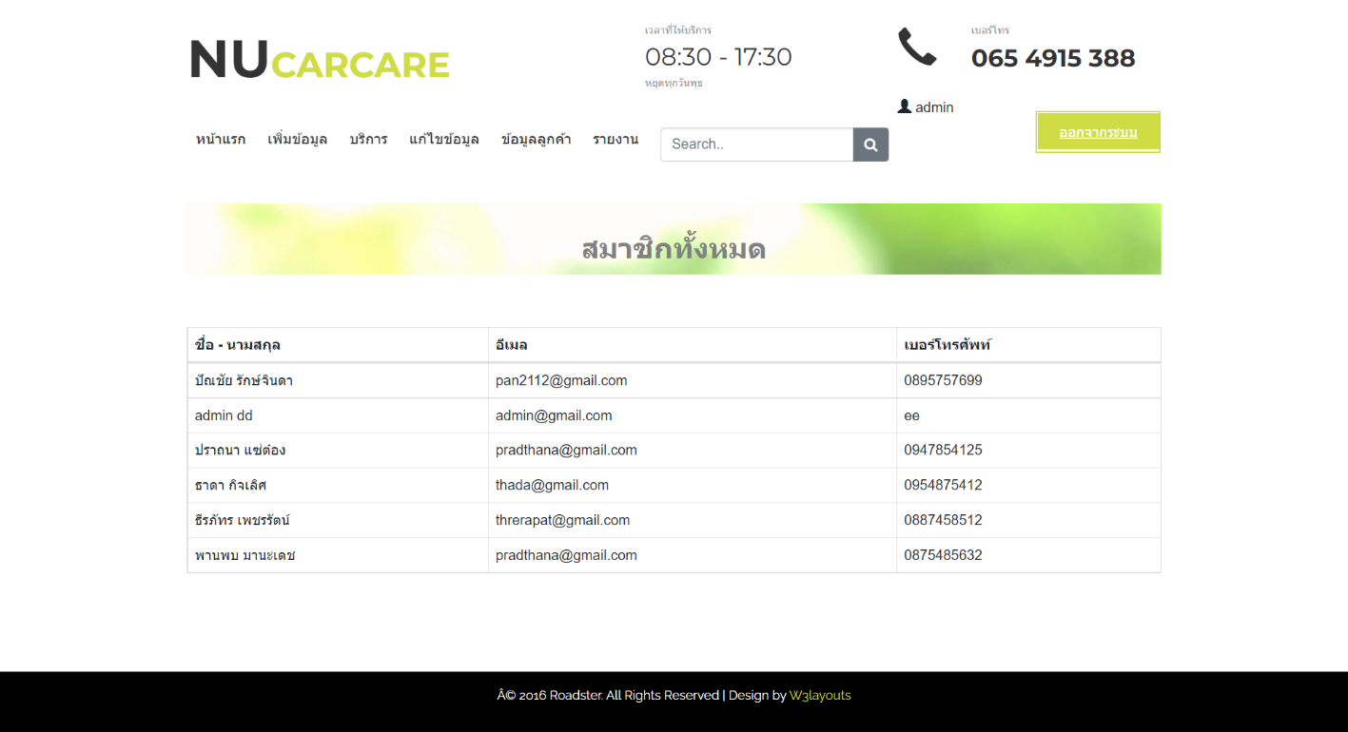

**รูปที่ 7.6.1** หน้าจอแสดงผลของ Search Member

**7.6.5 Input Specifications**

เงื่อนไขของกลุ่มข้อมูลทดสอบฟังก์ชัน Search Member มีข้อมูลดังรายละเอียดต่อไปนี้

**7.6.5.1 ค้นหาสมาชิก (Search Member : SM) : Textbox**

**ความต้องการของระบบ (Requirements) ในส่วนของค้นหาสมาชิก มีคุณสมบัติดังต่อไปนี้**

1. ต้องเป็นตัวอักษรภาษาไทย [ก-์] หรือตัวอักษรภาษาอังกฤษ [A-Z,a-z] หรือตัวเลข [0-9] เท่านั้น

2. ต้องไม่เป็นค่าว่าง

**เงื่อนไขการทดสอบในส่วนของ ค้นหาสมาชิก**

- ในกรณีที่ผู้ใช้ไม่เรียกใช้ฟังก์ชัน ค้นหาข้อมูล ระบบจะแสดงข้อความ “กรุณากรอกคำที่ต้องการค้นหา”

- ในกรณีที่ผู้ใช้กรอกข้อมูล ค้นหาสมาชิก ไม่ครบถ้วนหรือไม่ถูกต้อง ระบบจะแสดงข้อความ “ไม่พบข้อมูลสมาชิกที่ค้นหา”

เมื่อกรอกข้อมูลถูกต้องและค้นหาข้อมูล ระบบจะบันทึกลงในฐานข้อมูลโดยเป็นความต้องการของระบบที่ครอบคลุมการทดสอบได้มากขึ้น ดังต่อไปนี้

**ตารางที่ TC06-EC01** แสดงรายละเอียดแบ่งชั้นสมมูลจากอินพุดข้อมูลในส่วนหนึ่งของ ค้นหาสมาชิก [TC06]

|  |  |  |  |
| --- | --- | --- | --- |
| **Requirement** | **Valid EC** | **Invalid EC** | **Invalid EC** |
| ตัวอักษร | VEc1 - ประกอบไปด้วยตัวอักษรภาษาไทย ตัวอักษรภาษาอังกฤษ และตัวเลข เท่านั้น | IVEc1.1 – ประกอบไปด้วยตัวอักษรอื่นที่ไม่ใช่ภาษาไทย หรือภาษาอังกฤษ หรือตัวเลข |  |
| ค่าว่าง | VEc2 - ต้องไม่เป็นค่าว่าง | IVEc2.1 - เป็นค่าว่าง |  |

**ตารางที่ TC06-TD01** แสดงข้อมูลของการทดสอบ ค้นหาสมาชิก [TC06] ที่กำหนดไว้

|  |  |  |  |
| --- | --- | --- | --- |
| **TCID** | **Class** | **Input Condition** | **Expected Result** |
| 1 | VEc1 - ประกอบไปด้วยตัวอักษรภาษาไทย ตัวอักษรภาษาอังกฤษ และตัวเลข เท่านั้น | ปัณชัย | ชื่อ ปัณชัย นามสกุล รักษ์จินดา  อีเมล panchai@gmail.com เบอร์โทรศัพท์ 0954215149 |
| 2 | VEc1 - ประกอบไปด้วยตัวอักษรภาษาไทย ตัวอักษรภาษาอังกฤษ และตัวเลข เท่านั้น | 1กข5423 | ทะเบียนรถ 1กข5423 ขนาดรถ S  ประเภท รถจักรยานยนต์ |
| 3 | IVEc1.1 – ประกอบไปด้วยตัวอักษรอื่นที่ไม่ใช่ภาษาไทย หรือภาษาอังกฤษ หรือตัวเลข | !@#$% | ไม่พบข้อมูลสมาชิกที่ค้นหา |
| 4 | IVEc4.1 - เป็นค่าว่าง | “” | กรุณากรอกคำที่ต้องการค้นหา |

**หมายเหตุ** สำหรับ VEc2 ไม่จำเป็นต้องทดสอบ เนื่องจากถูกครอบคลุมอยู่ใน Test Case ที่ 1

**อ้างอิงไฟล์ Excel :**

**ตารางที่ TC06-EC แสดงชุดข้อมูลการทดสอบของ Search Member**

**ตารางที่ TC06-TC แสดงรายละเอียดกรณีทดสอบของ [TC06] Search Member แบบสมบูรณ์**



[**Click Here**](https://docs.google.com/spreadsheets/d/12goCMlHZ7c_iJnf3szC5miUEBESvV35E/edit?usp=sharing&ouid=113502910254652797455&rtpof=true&sd=true)

**7.6.6 Expected Test Results**



**รูปที่ 6** หน้าจอผลลัพธ์การค้นหาสมาชิก (ไม่มีการแจ้งเตือนให้ผู้ใช้ทราบ)

**7.6.7 Pass/Fail Crietria**

* จำนวนชุดข้อมูลการทดสอบมากกว่า 100 ชุดข้อมูลการทดสอบจะต้องมีความสมบูรณ์ในการทดสอบ 95 เปอร์เซ็นต์ขึ้นไป
* จำนวนชุดข้อมูลการทดสอบไม่เกิน 100 ชุดข้อมูลการทดสอบจะต้องมีความสมบูรณ์ดังตารางแสดงเงื่อนไขการทดสอบความสมบูรณ์ของแต่ละฟังก์ชัน จากเอกสารการทดสอบ Test Plan

**7.7 Test Scenario : [TC07] Add Order Car**

**7.7.1 Test Object**

ยูสเคสสำหรับผู้ดูแลระบบ ใช้สำหรับเพิ่มข้อมูลรถที่เข้ามาใช้บริการในแต่ละวันของทางร้าน โดยข้อมูลที่แสดงจะประกอบไปด้วยข้อมูลขนาดรถ (Car Size) ของสมาชิกที่เข้ามาใช้บริการ ชื่อ (Frist Name) ของสมาชิกที่เข้ามาใช้บริการ เบอร์โทรศัพท์ และประเภทรถ (Car Type Name) ของสมาชิกที่เข้ามาใช้บริการ โดยผู้ดูแลระบบสามารถเลือกข้อมูลการรับรถของสมาชิกได้ 2 ส่วนด้วยกัน ส่วนแรกจะเป็นการเลือกบริการ (Choose Service) ของรถที่ลูกค้าเข้ามาใช้บริการ ส่วนที่สองจะเป็นการเลือกโปรโมชั่น (Choose Promotion) ของทางร้านที่ลูกค้าต้องการ หลังจากเพิ่มข้อมูลรถที่เข้ามาใช้บริการแล้ว ผู้ดูแลระบบจึงจะสามารถแก้ไขสถานะการใช้บริการของลูกค้าได้

**Valid:** เมื่อผู้ใช้กรอกข้อมูลถูกต้องสามารถเพิ่มข้อมูลรถที่เข้ามาใช้บริการสำเร็จ

**Invalid:** เมื่อผู้ใช้กรอกข้อมูลผิดพลาดหรือกรอกข้อมูลที่ไม่ตรงตามเงื่อนไข

**7.7.2 Inter-Case Dependencies**

ไม่มีการทำงานใดที่เกี่ยวข้องกับฟังก์ชันนี้

**7.7.3 Test Items**

**ตาราง TC-7.7** แสดงรายละเอียดการทำงานของยูสเคส Add Order Car

|  |  |
| --- | --- |
| **Project:** | **ระบบจัดการร้าน** Nu Car Care |
| **Use Case Name:** | Add Order Car |
| **Actors:** | Admin |
| **Use case Referenced:** | - |
| **Basic Flow:** | 1 – ยูสเคสเริ่มต้นเมื่อผู้ใช้เลือกฟังก์ชัน Add Order Car  2 – ผู้ใช้เลือกข้อมูลของรถที่เข้าใช้บริการ เช่น บริการ โปรโมชั่น เป็นต้น  3 – ระบบตรวจสอบความถูกต้องของข้อมูลจากสคริปต์  4 – ระบบรับค่าข้อมูลรถที่เข้าใช้บริการจากผู้ใช้  5 – ระบบตรวจสอบสถานะการบันทึกข้อมูลโดย  5.1 – ระบบบันทึกข้อมูลรถที่เข้าใช้บริการที่เพิ่มลงในฐานข้อมูล  5.2 – ระบบคืนค่าการบันทึกข้อมูลรถที่เข้าใช้บริการจากฐานข้อมูล  6 – ระบบแสดงผลการเพิ่มข้อมูลรถที่เข้าใช้บริการที่สมบูรณ์ให้กับผู้ใช้  7 – ยูสเคสสิ้นสุดการทำงาน |
| **Alternate Flow:** | 3.1 – ในกรณีที่ผู้ใช้กรอกข้อมูลไม่ครบ/ไม่ถูกต้องระบบจะไม่แสดงข้อความแจ้งเตือนใด ๆ |
| **Pre Condition(s):** | - |
| **Post Condition(s):** | ผู้ใช้สามารถเลือกรายการล้างรถ หรือโปรโมชั่น ในส่วนของ Admin ได้ |

**7.7.4 Prerequisite Conditions**

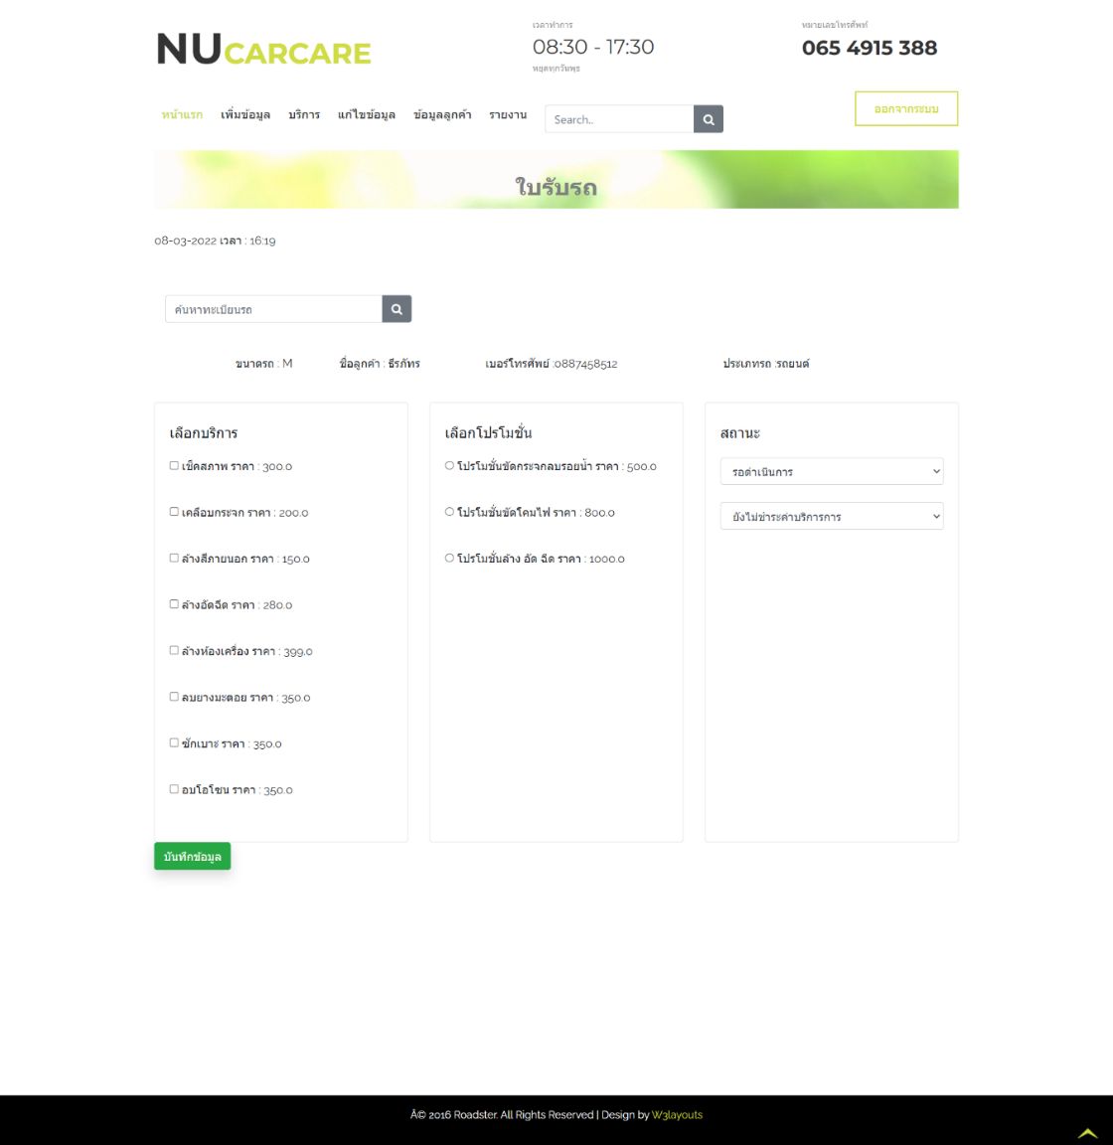

**รูปที่ 7.7.1** หน้าจอแสดงผลของ Add Order Car

**7.7.5 Input Specifications**

เงื่อนไขของกลุ่มข้อมูลทดสอบฟังก์ชัน Add Order Car มีข้อมูลดังรายละเอียดต่อไปนี้

**7.7.5.1** **เลือกบริการ (Choose Service : CS) : Checkbox**

**ความต้องการของระบบ (Requirements) ในส่วนของเลือกบริการ มีคุณสมบัติดังต่อไปนี้**

1. เลือกบริการ อย่างน้อย 1 ประเภท หรือมากกว่า 1 ประเภท

2. ต้องไม่เป็นค่าว่าง

**เงื่อนไขการทดสอบในส่วนของ เลือกบริการ**

- ในกรณีที่ผู้ใช้ไม่เลือกฟังก์ชัน เลือกบริการ ระบบจะแสดงข้อความ “กรุณาเลือกเลือกบริการ”

เมื่อผู้ใช้เลือกรูปแบบของบริการถูกต้องแล้ว ระบบจะบันทึกลงในฐานข้อมูลโดยเป็นความต้องการของระบบที่ครอบคลุมการทดสอบได้มากขึ้น ดังต่อไปนี้

**ตารางที่ TC07-EC01** แสดงรายละเอียดแบ่งชั้นสมมูลจากอินพุดข้อมูลในส่วนหนึ่งของ เลือกบริการ [TC07]

|  |  |  |
| --- | --- | --- |
| **Requirement** | **Valid EC** | **Invalid EC** |
| ตัวเลือก | VEc1 – ผู้ใช้เลือกบริการ อย่างน้อย 1 ประเภท หรือมากกว่า 1 ประเภท |  |
| ค่าว่าง | VEc2 – ต้องไม่เป็นค่าว่าง | IVEc2.1 - เป็นค่าว่าง |

**ตารางที่ TC07-TD01** แสดงข้อมูลของการทดสอบ เลือกบริการ [TC07] ที่กำหนดไว้

|  |  |  |  |
| --- | --- | --- | --- |
| **TCID** | **Class** | **Input Condition** | **Expected Result** |
| 1 | VEc1 – ผู้ใช้เลือกบริการ อย่างน้อย 1 ประเภท หรือมากกว่า 1 ประเภท | เช็คสภาพ ราคา : 300.0 | เพิ่มข้อมูลรถที่เข้ามาใช้บริการสำเร็จ! |
| 2 | VEc1 – ผู้ใช้เลือกบริการ อย่างน้อย 1 ประเภท หรือมากกว่า 1 ประเภท | เช็คสภาพ ราคา : 300.0  เคลือบกระจก : 200.0  ล้างสีภายนอก : 150.0 | เพิ่มข้อมูลรถที่เข้ามาใช้บริการสำเร็จ! |
| 3 | IVEc2.1 - เป็นค่าว่าง | “” | กรุณาเลือกเลือกบริการ |

**หมายเหตุ** สำหรับ VEc2 ไม่จำเป็นต้องทดสอบ เนื่องจากถูกครอบคลุมอยู่ใน Test Case ที่ 1

**7.7.5.2 เลือกโปรโมชั่น (Choose Promotion : CP) : Radio Button**

**ความต้องการของระบบ (Requirements) ในส่วนของเลือกโปรโมชั่น มีคุณสมบัติดังต่อไปนี้**

1. เลือกโปรโมชั่น อย่างน้อย 1 ประเภท

เมื่อผู้ใช้เลือกรูปแบบของโปรโมชั่นถูกต้องแล้ว ระบบจะบันทึกลงในฐานข้อมูลโดยเป็นความต้องการของระบบที่ครอบคลุมการทดสอบได้มากขึ้น ดังต่อไปนี้

**ตารางที่ TC07-EC02** แสดงรายละเอียดแบ่งชั้นสมมูลจากอินพุดข้อมูลในส่วนหนึ่งของ เลือกโปรโมชั่น [TC07]

|  |  |  |
| --- | --- | --- |
| **Requirement** | **Valid EC** | **Invalid EC** |
| ตัวเลือก | VEc3 – ผู้ใช้เลือกโปรโมชั่น อย่างน้อย 1 ประเภท |  |

**ตารางที่ TC07-TD02** แสดงข้อมูลของการทดสอบ เลือกโปรโมชั่น [TC07] ที่กำหนดไว้

|  |  |  |  |
| --- | --- | --- | --- |
| **TCID** | **Class** | **Input Condition** | **Expected Result** |
| 4 | VEc3 – ผู้ใช้เลือกโปรโมชั่น อย่างน้อย 1 ประเภท | โปรโมชั่น อบโอโซนฟรี 1 เดือน ราคา : 650.0 | เพิ่มข้อมูลรถที่เข้ามาใช้บริการสำเร็จ! |

เนื่องจากเลือกบริการและเลือกโปรโมชั่น จะต้องเลือกค่าใดค่าหนึ่ง ดังนั้นจึงต้องใช้การทดสอบแบบ Pairwise Testing ในการจับคู่ค่าเพื่อให้ครอบคลุมทุก Combinations Input

เงื่อนไขการทดสอบในส่วนของการตรวจสอบเลือกบริการ

- ในกรณีที่ผู้ใช้ไม่เลือกฟังก์ชัน เลือกบริการ ระบบจะแสดงข้อความ “กรุณาเลือกเลือกบริการหรือเลือกโปรโมชั่น”

**ตารางที่ TC07-** **Pairwise01** แสดงการทดสอบการจับคู่ค่าเลือกบริการและเลือกโปรโมชั่น [TC07] ที่กำหนดไว้

|  |  |  |  |  |
| --- | --- | --- | --- | --- |
| **TCID** | **Input Condition** | **Choose Service** | **Choose Promotion** | **Expected Result** |
| 5 | เลือกบริการ | เลือกบริการ |  | เพิ่มข้อมูลรถที่เข้ามาใช้บริการสำเร็จ! |
| 6 | เลือกโปรโมชั่น |  | เลือกโปรโมชั่น | กรุณาเลือกบริการ |
| 7 | เลือกบริการและเลือกโปรโมชั่น | เลือกบริการ | เลือกโปรโมชั่น | เพิ่มข้อมูลรถที่เข้ามาใช้บริการสำเร็จ! |
| 8 | ไม่เลือกตัวเลือก |  |  | กรุณาเลือกบริการหรือเลือกโปรโมชั่น |

**อ้างอิงไฟล์ Excel :**

**ตารางที่ TC07-EC แสดงชุดข้อมูลการทดสอบของ Add Order Car**

**ตารางที่ TC07-TC แสดงรายละเอียดกรณีทดสอบของ [TC07] Add Order Car แบบสมบูรณ์**



[**Click Here**](https://docs.google.com/spreadsheets/d/1M8OaHeluXnU3sKnpOz-4dN0ZJv9PWtbR/edit?usp=sharing&ouid=113502910254652797455&rtpof=true&sd=true)

**7.7.6 Expected Test Results**

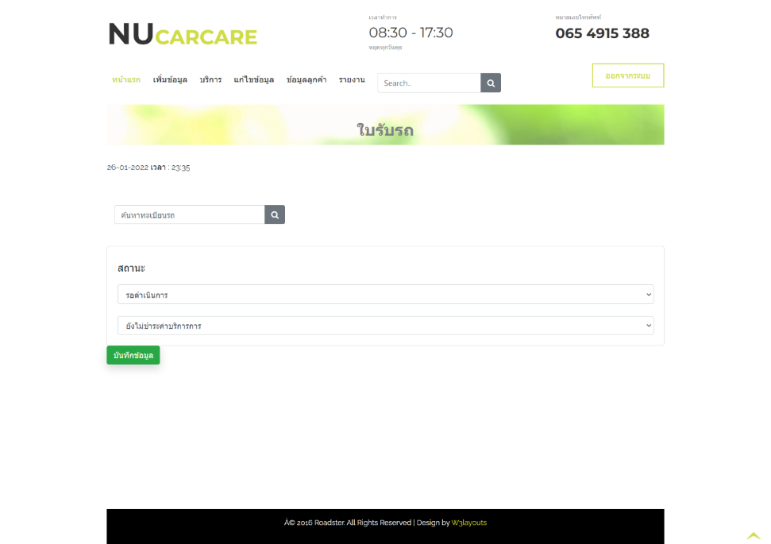

**รูปที่ 7** หน้าจอผลลัพธ์การเพิ่มข้อมูลรถที่เข้าใช้บริการ (ไม่มีการแจ้งเตือนให้ผู้ใช้ทราบ)

**7.7.7 Pass/Fail Crietria**

* จำนวนชุดข้อมูลการทดสอบมากกว่า 100 ชุดข้อมูลการทดสอบจะต้องมีความสมบูรณ์ในการทดสอบ 95 เปอร์เซ็นต์ขึ้นไป
* จำนวนชุดข้อมูลการทดสอบไม่เกิน 100 ชุดข้อมูลการทดสอบจะต้องมีความสมบูรณ์ดังตารางแสดงเงื่อนไขการทดสอบความสมบูรณ์ของแต่ละฟังก์ชัน จากเอกสารการทดสอบ Test Plan

**7.8 Test Scenario : [TC08] Update Car Receipt to Bill**

**7.8.1 Test Object**

ยูสเคสสำหรับผู้อำนวยการ ใช้สำหรับเปลี่ยนสถานะการดำเนินงานและสถานะการชำระเงิน ในส่วนของการดำเนินงาน จะเปลี่ยนสถานะการดำเนินงานจาก รอดำเนินการ เป็น ดำเนินการเสร็จสิ้น และในส่วนของการชำระเงิน จะเปลี่ยนสถานการณ์ชำระเงินจาก ยังไม่ชำระค่าบริการ เป็น ชำระแล้ว

**Valid:** เมื่อผู้ใช้สามารถเปลี่ยนสถานะการดำเนินงานและสถานะการชำระเงินสำเร็จ

**Invalid:** เมื่อผู้ใช้กรอกข้อมูลผิดพลาดหรือกรอกข้อมูลที่ไม่ตรงตามเงื่อนไข

**7.8.2 Inter-Case Dependencies**

ไม่มีการทำงานใดที่เกี่ยวข้องกับฟังก์ชันนี้

**7.8.3 Test Items**

**ตาราง TC-7.8** แสดงรายละเอียดการทำงานของยูสเคส Update Car Receipt to Bill

|  |  |
| --- | --- |
| **Project:** | **ระบบจัดการร้าน** Nu Car Care |
| **Use Case Name:** | Update Car Receipt to Bill |
| **Actors:** | Admin |
| **Use case Referenced:** | - |
| **Basic Flow:** | 1 – ยูสเคสเริ่มต้นเมื่อผู้ใช้เลือกฟังก์ชัน Update Car Receipt to Bill  2 – ผู้ใช้เลือกเปลี่ยนสถานะ เช่น การดำเนินการ การชำระเงิน เป็นต้น  3 – ระบบตรวจสอบความถูกต้องของข้อมูลจากสคริปต์  4 – ระบบรับค่าข้อมูลการเปลี่ยนสถานะจากผู้ใช้  5 – ระบบตรวจสอบสถานะการบันทึกข้อมูลโดย  5.1 – ระบบบันทึกข้อมูลการเปลี่ยนสถานะลงในฐานข้อมูล  5.2 – ระบบคืนค่าการบันทึกข้อมูลการเปลี่ยนสถานะจากฐานข้อมูล  6 – ระบบแสดงผลการการเปลี่ยนสถานะที่สมบูรณ์ให้กับผู้ใช้  7 – ยูสเคสสิ้นสุดการทำงาน |
| **Alternate Flow:** | - |
| **Pre Condition(s):** | - |
| **Post Condition(s):** | ผู้ใช้สามารถเปลี่ยนสถานะการดำเนินการและการชำระเงิน ในส่วนของ Admin ได้ |

**7.8.4 Prerequisite Conditions**

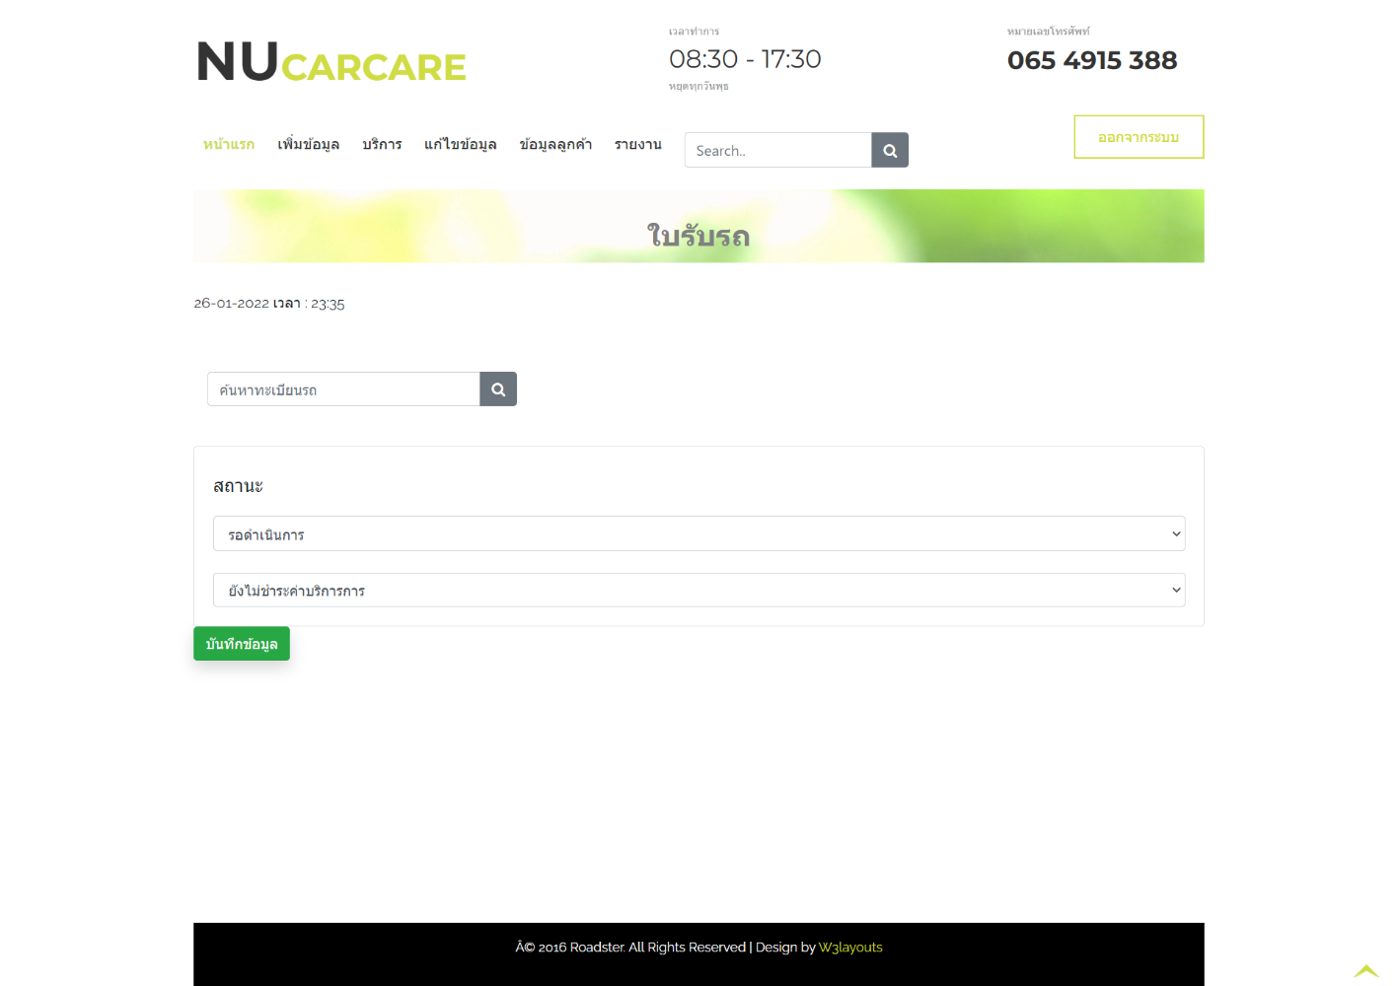

**รูปที่ 7.8.1** หน้าจอแสดงผลของ Update Car Receipt to Bill

**7.8.5 Input Specifications**

เงื่อนไขของกลุ่มข้อมูลทดสอบฟังก์ชัน Update Car Receipt to Bill มีข้อมูลดังรายละเอียดต่อไปนี้

**7.8.5.1 สถานะการดำเนินการ (Operation Status : OS) : Select**

**ความต้องการของระบบ (Requirements) ในส่วนของสถานะการดำเนินการ มีคุณสมบัติดังต่อไปนี้**

1. เลือกสถานะการดำเนินการอย่างน้อย 1 ประเภท ได้แก่ รอดำเนินการ และดำเนินการเสร็จสิ้น

2. ค่า default คือ รอดำเนินการ

เมื่อกรอกข้อมูลถูกต้องและเลือกเปลี่ยนสถานะ ระบบจะบันทึกลงในฐานข้อมูลโดยเป็นความต้องการของระบบที่ครอบคลุมการทดสอบได้มากขึ้น ดังต่อไปนี้

**ตารางที่ TC08-EC01** แสดงรายละเอียดแบ่งชั้นสมมูลจากอินพุดข้อมูลในส่วนของ สถานะการดำเนินการ [TC08]

|  |  |
| --- | --- |
| **Requirement** | **Valid EC** |
| ตัวเลือก | VEc1 – ผู้ใช้เลือกสถานะการดำเนินการอย่างน้อย 1 ประเภท |
| ค่าเริ่มต้น | VEc2 – ค่า default คือ รอดำเนินการ |

**ตารางที่ TC08-TD01** แสดงข้อมูลของการทดสอบ สถานะการดำเนินการ [TC08] ที่กำหนดไว้

|  |  |  |  |
| --- | --- | --- | --- |
| **TCID** | **Class** | **Input Condition** | **Expected Result** |
| 1 | VEc1 – ผู้ใช้เลือกสถานะการดำเนินการอย่างน้อย 1 ประเภท | ดำเนินการเสร็จสิ้น | เปลี่ยนสถานะสำเร็จ! |
| 2 | IVEc2 – ค่า default คือ รอดำเนินการ | “” | เปลี่ยนสถานะสำเร็จ! |

**หมายเหตุ** สำหรับ VEc2 ไม่จำเป็นต้องทดสอบ เนื่องจากถูกครอบคลุมอยู่ใน Test Case ที่ 1

**7.8.5.2 สถานะการชำระเงิน (Payment Status : PS) : Select**

**ความต้องการของระบบ (Requirements) ในส่วนของสถานะการชำระเงิน มีคุณสมบัติดังต่อไปนี้**

1. เลือกสถานะการดำเนินการอย่างน้อย 1 ประเภท ได้แก่ ยังไม่ชำระค่าบริการ เและชำระแล้ว

2. ค่า default คือ ยังไม่ชำระค่าบริการ

เมื่อกรอกข้อมูลถูกต้องและเลือกเปลี่ยนสถานะ ระบบจะบันทึกลงในฐานข้อมูลโดยเป็นความต้องการของระบบที่ครอบคลุมการทดสอบได้มากขึ้น ดังต่อไปนี้

**ตารางที่ TC08-EC02** แสดงรายละเอียดแบ่งชั้นสมมูลจากอินพุดข้อมูลในส่วนของ สถานะการชำระเงิน [TC08]

|  |  |
| --- | --- |
| **Requirement** | **Valid EC** |
| ตัวเลือก | VEc3 – ผู้ใช้เลือกสถานะการชำระเงินอย่างน้อย 1 ประเภท |
| ค่าเริ่มต้น | VEc4 – ค่า default คือ ยังไม่ชำระค่าบริการ |

**ตารางที่ TC08-TD02** แสดงข้อมูลของการทดสอบ สถานะการชำระเงิน [TC08] ที่กำหนดไว้

|  |  |  |  |
| --- | --- | --- | --- |
| **TCID** | **Class** | **Input Condition** | **Expected Result** |
| 3 | VEc3 – ผู้ใช้เลือกสถานะการชำระเงินอย่างน้อย 1 ประเภท | ชำระแล้ว | เปลี่ยนสถานะสำเร็จ! |
| 4 | VEc4 – ค่า default คือ ยังไม่ชำระค่าบริการ | “” | เปลี่ยนสถานะสำเร็จ! |

**หมายเหตุ** สำหรับ VEc4 ไม่จำเป็นต้องทดสอบ เนื่องจากถูกครอบคลุมอยู่ใน Test Case ที่ 3

**อ้างอิงไฟล์ Excel :**

**ตารางที่ TC08-EC แสดงชุดข้อมูลการทดสอบของ Update Car Receipt to Bill**

**ตารางที่ TC08-TC แสดงรายละเอียดกรณีทดสอบของ [TC08] Update Car Receipt to Bill แบบสมบูรณ์**



[**Click Here**](https://docs.google.com/spreadsheets/d/1GIJS-wPN8jmUuk83tfpOmg7TWbrXXo04/edit?usp=sharing&ouid=113502910254652797455&rtpof=true&sd=true)

**7.8.6 Expected Test Results**

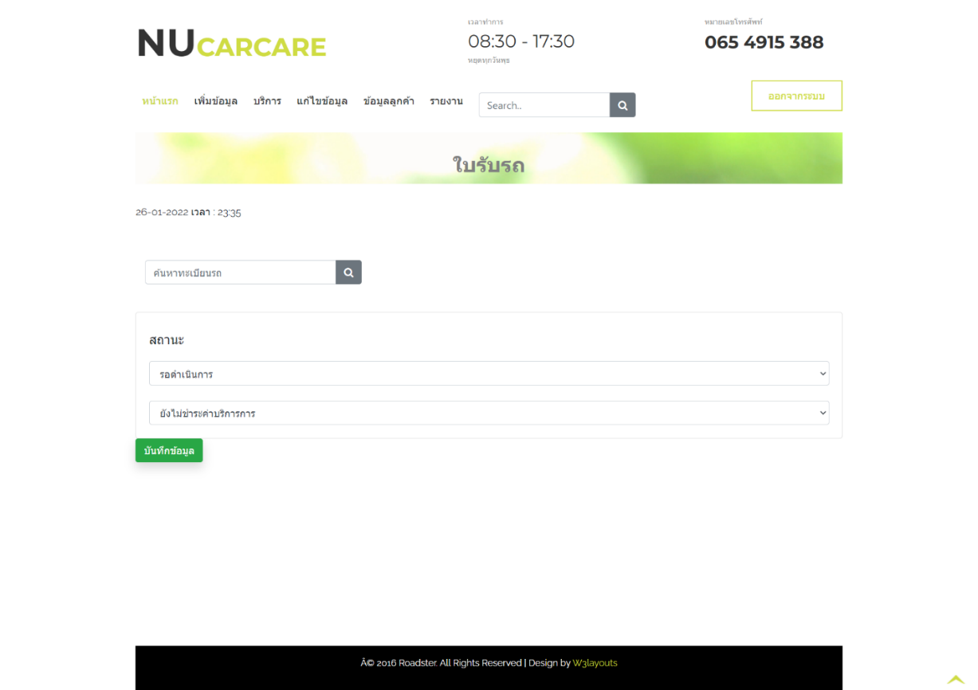

**รูปที่ 8** หน้าจอผลลัพธ์การเปลี่ยนสถานะการดำเนินการและการชำระเงิน (ไม่มีการแจ้งเตือนให้ผู้ใช้ทราบ)

**7.8.7 Pass/Fail Crietria**

* จำนวนชุดข้อมูลการทดสอบมากกว่า 100 ชุดข้อมูลการทดสอบจะต้องมีความสมบูรณ์ในการทดสอบ 95 เปอร์เซ็นต์ขึ้นไป
* จำนวนชุดข้อมูลการทดสอบไม่เกิน 100 ชุดข้อมูลการทดสอบจะต้องมีความสมบูรณ์ดังตารางแสดงเงื่อนไขการทดสอบความสมบูรณ์ของแต่ละฟังก์ชัน จากเอกสารการทดสอบ Test Plan

**7.9 Test Scenario : [TC09] Edit Service**

**7.9.1 Test Object**

ยูสเคสสำหรับผู้ดูแลระบบ ใช้สำหรับแก้ไขรายการล้างรถ ประกอบไปด้วย ชื่อบริการ (Service Name) รายละเอียด (Detail) และราคา (Price) ตามขนาดของรถที่เข้ามาใช้บริการของลูกค้า ระบบจะทำการอัพเดทข้อมูลไปยังฐานข้อมูล ถือเป็นการสิ้นสุดยูสเคส

**Valid:** เมื่อผู้ใช้กรอกข้อมูลถูกต้องสามารถแก้ไขข้อมูลรายการล้างรถสำเร็จ

**Invalid:** เมื่อผู้ใช้กรอกข้อมูลผิดพลาดหรือกรอกข้อมูลที่ไม่ตรงตามเงื่อนไข

**7.9.2 Inter-Case Dependencies**

ไม่มีการทำงานใดที่เกี่ยวข้องกับฟังก์ชันนี้

**7.9.3 Test Items**

**ตาราง TC-7.9** แสดงรายละเอียดการทำงานของยูสเคส Edit Service

|  |  |
| --- | --- |
| **Project:** | **ระบบจัดการร้าน** Nu Car Care |
| **Use Case Name:** | Edit Service |
| **Actors:** | Admin |
| **Use case Referenced:** | List Service |
| **Basic Flow:** | 1 – ยูสเคสเริ่มต้นเมื่อผู้ใช้เลือกฟังก์ชัน Edit Service  2 – ผู้ใช้กรอกข้อมูลที่ต้องการแก้ไขในแบบฟอร์มที่กำหนด  3 – ระบบตรวจสอบความถูกต้องของข้อมูลจากสคริปต์  4 – ระบบรับค่าข้อมูลรายการล้างรถที่แก้ไขจากผู้ใช้  5 – ระบบตรวจสอบสถานะการอัพเดทข้อมูลโดย  5.1 – ระบบอัพเดตรายการล้างรถลงในฐานข้อมูล  5.2 – ระบบคืนค่าสถานะการอัพเดทจากฐานข้อมูล  6 – ระบบแสดงผลการอัพเดทที่สมบูรณ์ให้กับผู้ใช้  7 – ยูสเคสสิ้นสุดการทำงาน |
| **Alternate Flow:** | 3.1 – ในกรณีที่ผู้ใช้กรอกข้อมูลไม่ครบ/ไม่ถูกต้องระบบจะไม่แสดงข้อความแจ้งเตือนใด ๆ |
| **Pre Condition(s):** | ผู้ดูแลระบบจะต้องผ่านฟังก์ชั่น List Service ก่อนเสมอ |
| **Post Condition(s):** | ผู้ใช้สามารถแก้ไขข้อมูลรายการล้างรถ ในส่วนของ Admin ได้ |

**7.9.4 Prerequisite Conditions**

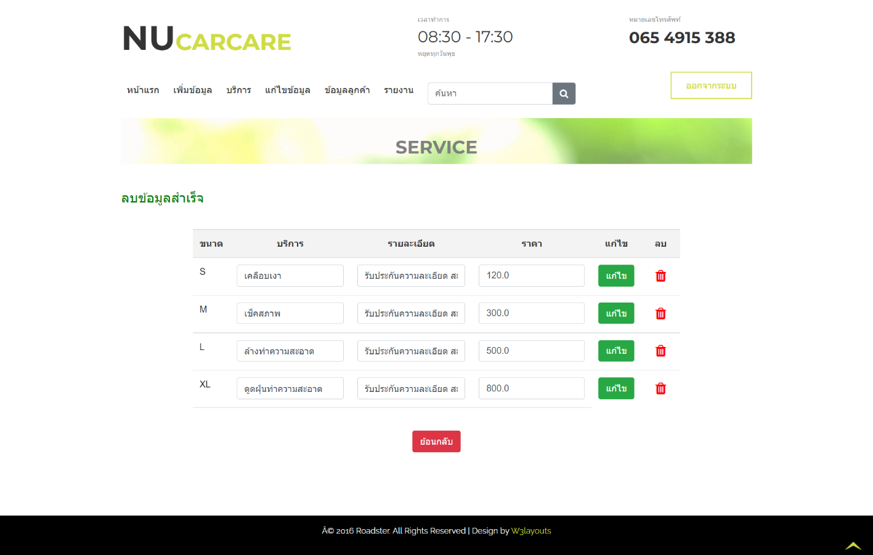

**รูปที่ 7.9.1** หน้าจอแสดงผลของ Edit Service

**7.9.5 Input Specifications**

เงื่อนไขของกลุ่มข้อมูลทดสอบฟังก์ชัน Edit Service มีข้อมูลดังรายละเอียดต่อไปนี้

**7.9.5.1 ชื่อบริการ (Service Name : SN) : Textbox**

**ความต้องการของระบบ (Requirements) ในส่วนของชื่อบริการ มีคุณสมบัติดังต่อไปนี้**

1. ต้องเป็นตัวอักษรภาษาไทย [ก-์] หรือตัวอักษรภาษาอังกฤษ [A-Z,a-z] เท่านั้น

2. ต้องมีความยาวตั้งแต่ 4 ตัวอักษรแต่ไม่เกิน 80 ตัวอักษร

3. สามารถมีเครื่องหมาย - หรือ + หรือ () ได้

4. ต้องไม่เป็นค่าว่าง

**เงื่อนไขการทดสอบในส่วนของ ชื่อบริการ**

- ในกรณีที่ผู้ใช้ไม่กรอกข้อมูล ชื่อบริการ ระบบจะแสดงข้อความ “กรุณากรอกชื่อบริการ”

- ในกรณีที่ผู้ใช้กรอก ชื่อบริการ ไม่ถูกต้องตามรูปแบบตัวอักษร ระบบจะแสดงข้อความ “กรุณากรอกชื่อบริการให้เป็นภาษาไทยหรือภาษาอังกฤษ”

- ในกรณีที่ผู้ใช้กรอก ชื่อบริการ มีเครื่องหมายไม่ถูกต้องตามที่กำหนด ระบบจะแสดงข้อความ “กรุณากรอกชื่อบริการให้มีเครื่องหมาย - หรือ + หรือ () เท่านั้น

- ในกรณีที่ผู้ใช้กรอก ชื่อบริการ ไม่ถูกต้องตามขนาดตัวอักษรที่กำหนด ระบบจะแสดงข้อความ “กรุณากรอกชื่อบริการให้เป็นภาษาไทยหรือภาษาอังกฤษ ที่มีความยาวตั้งแต่ 4-80 ตัวอักษร”

เมื่อกรอกข้อมูลถูกต้องและกดเพิ่มรายการล้างรถ ระบบจะบันทึกลงในฐานข้อมูลโดยเป็นความต้องการของระบบที่ครอบคลุมการทดสอบได้มากขึ้น ดังต่อไปนี้

**ตารางที่ TC09-EC01** แสดงรายละเอียดแบ่งชั้นสมมูลจากอินพุดข้อมูลในส่วนหนึ่งของ ชื่อบริการ [TC09]

|  |  |  |  |
| --- | --- | --- | --- |
| **Requirement** | **Valid EC** | **Invalid EC** | **Invalid EC** |
| ตัวอักษร | VEc1 - ประกอบไปด้วยตัวอักษรภาษาไทย หรือตัวอักษรภาษาอังกฤษ เท่านั้น | IVEc1.1 – ประกอบไปด้วยตัวอักษรอื่นที่ไม่ใช่ภาษาไทย หรือภาษาอังกฤษ |  |
| ขนาดตัวอักษร | VEc2 – ต้องมีความยาวตั้งแต่ 4-80 ตัวอักษร | IVEc2.1 – มีความยาวน้อยกว่า 4 ตัวอักษร | IVEc2.2 – มีความยาวมากกว่า 80 ตัวอักษร |
| อักขระพิเศษ | VEc3 - มีเครื่องหมาย - หรือ + หรือ () ได้ | IVEc3.1 - มีเครื่องหมายอื่นที่ไม่ใช่ - หรือ + หรือ () |  |
| ค่าว่าง | VEc4 - ต้องไม่เป็นค่าว่าง | IVEc4.1 - เป็นค่าว่าง |  |

**ตารางที่ TC09-TD01** แสดงข้อมูลของการทดสอบ ชื่อบริการ [TC09] ที่กำหนดไว้

|  |  |  |  |
| --- | --- | --- | --- |
| **TCID** | **Class** | **Input Condition** | **Expected Result** |
| 1 | VEc1 - ประกอบไปด้วยตัวอักษรภาษาไทย หรือตัวอักษรภาษาอังกฤษ เท่านั้น | ดูดฝุ่นทำความสะอาด(Clening) | แก้ไขรายการล้างรถสำเร็จ! |
| 2 | IVEc1.1 – ประกอบไปด้วยตัวอักษรอื่นที่ไม่ใช่ภาษาไทย หรือภาษาอังกฤษ | ดูดฝุ่น1234 | กรุณากรอกชื่อบริการให้เป็นภาษาไทยหรือภาษาอังกฤษ |
| 3 | IVEc2.1 – มีความยาวน้อยกว่า 4 ตัวอักษร | ดูด | กรุณากรอกชื่อบริการให้เป็นภาษาไทยหรือภาษาอังกฤษ ที่มีความยาวตั้งแต่ 4-80 ตัวอักษร |
| 4 | IVEc2.2 – มีความยาวมากกว่า 80 ตัวอักษร | ดูดฝุ่นทำความสะอาดดูดฝุ่นทำความสะอาด  ดูดฝุ่นทำความสะอาดดูดฝุ่นทำความสะอาด | กรุณากรอกชื่อบริการให้เป็นภาษาไทยหรือภาษาอังกฤษ ที่มีความยาวตั้งแต่ 4-80 ตัวอักษร |
| 5 | IVEc3.1 - มีเครื่องหมายอื่นที่ไม่ใช่ - หรือ + หรือ () | ดูดฝุ่นทำความสะอาด@#$ | กรุณากรอกชื่อบริการให้มีเครื่องหมาย - หรือ + หรือ () เท่านั้น |
| 6 | IVEc4.1 - เป็นค่าว่าง | “” | กรุณากรอกชื่อบริการ |

**หมายเหตุ** สำหรับ VEc2 VEc3 VEc4 ไม่จำเป็นต้องทดสอบ เนื่องจากถูกครอบคลุมอยู่ใน Test Case ที่ 1

**7.9.5.2 รายละเอียด (Detail : D) : Textbox**

**ความต้องการของระบบ (Requirements) ในส่วนของรายละเอียด มีคุณสมบัติดังต่อไปนี้**

1. ต้องเป็นตัวอักษรภาษาไทย [ก-์] หรือตัวอักษรภาษาอังกฤษ [A-Z,a-z] หรือตัวเลข [0-9] เท่านั้น

2. มีจำนวนตัวอักษรเป็นจำนวนไม่น้อยกว่า 2 และไม่เกิน 150 ตัวอักษร

3. ต้องไม่เป็นค่าว่าง

**เงื่อนไขการทดสอบในส่วนของ รายละเอียด**

- ในกรณีที่ผู้ใช้ไม่กรอกข้อมูล รายละเอียด ระบบจะแสดงข้อความ “กรุณากรอกรายละเอียด”

- ในกรณีที่ผู้ใช้กรอก รายละเอียด ไม่ถูกต้องตามรูปแบบตัวอักษร ระบบจะแสดงข้อความ “กรุณากรอกรายละเอียดเป็นตัวอักษรภาษาไทย หรือภาษาอังกฤษ หรือตัวเลขเท่านั้น”

- ในกรณีที่ผู้ใช้กรอก รายละเอียด ไม่ถูกต้องตามขนาดตัวอักษรที่กำหนด ระบบจะแสดงข้อความ “กรุณากรอกรายละเอียดเป็นตัวอักษรภาษาไทยหรือภาษาอังกฤษหรือตัวเลขที่มีความยาวตั้งแต่ 2-150 ตัวอักษร”

เมื่อกรอกข้อมูลถูกต้องและกดเพิ่มรายการล้างรถ ระบบจะบันทึกลงในฐานข้อมูลโดยเป็นความต้องการของระบบที่ครอบคลุมการทดสอบได้มากขึ้น ดังต่อไปนี้

**ตารางที่ TC09-EC02** แสดงรายละเอียดแบ่งชั้นสมมูลจากอินพุดข้อมูลในส่วนหนึ่งของ รายละเอียด [TC09]

|  |  |  |  |
| --- | --- | --- | --- |
| **Requirement** | **Valid EC** | **Invalid EC** | **Invalid EC** |
| ตัวอักษร | VEc5 - ประกอบไปด้วยตัวอักษรภาษาไทย หรือตัวอักษรภาษาอังกฤษ หรือตัวเลขเท่านั้น | IVEc5.1 – ประกอบไปด้วยตัวอักษรอื่นที่ไม่ใช่ภาษาไทย หรือภาษาอังกฤษหรือตัวเลข |  |
| ขนาดตัวอักษร | VEc6 – มีความยาวตั้งแต่ 2-150 ตัวอักษร | IVEc6.1 – มีความยาวน้อยกว่า 2 ตัวอักษร | IVEc6.2 – มีความยาวมากกว่า 150 ตัวอักษร |
| ค่าว่าง | VEc7 - ต้องไม่เป็นค่าว่าง | IVEc7.1 - เป็นค่าว่าง |  |

**ตารางที่ TC09-TD02** แสดงข้อมูลของการทดสอบ รายละเอียด [TC09] ที่กำหนดไว้

|  |  |  |  |
| --- | --- | --- | --- |
| **TCID** | **Class** | **Input Condition** | **Expected Result** |
| 7 | VEc5 - ประกอบไปด้วยตัวอักษรภาษาไทย หรือตัวอักษรภาษาอังกฤษ หรือตัวเลขเท่านั้น | รับประกันความสะอาด ดูดสะอาด Clean หมดจด 1 เดียวในพื้นที่รับประกันความคุ้มค่าที่สุดของการบริการ | แก้ไขรายการล้างรถสำเร็จ! |
| 8 | IVEc5.1 – ประกอบไปด้วยตัวอักษรอื่นที่ไม่ใช่ภาษาไทย หรือภาษาอังกฤษหรือตัวเลข | Free!@#$% | กรุณากรอกรายละเอียดเป็นตัวอักษรภาษาไทย หรือภาษาอังกฤษ หรือตัวเลข |
| 9 | IVEc6.1 – มีความยาวน้อยกว่า 2 ตัวอักษร | ร | กรุณากรอกรายละเอียดให้เป็นตัวอักษรภาษาไทยหรือภาษาอังกฤษหรือตัวเลขที่มีความยาวตั้งแต่ 2-150 ตัวอักษร |
| 10 | IVEc6.2 – มีความยาวมากกว่า 150 ตัวอักษร | รับประกันความสะอาด ดูดสะอาดหมดจด สะดวกและรวดเร็วมากยิ่งขึ้นกดหสาผสาหนรปฝาฟหกหกดกด้แอิหกดก้แอ | กรุณากรอกรายละเอียดให้เป็นตัวอักษรภาษาไทยหรือภาษาอังกฤษหรือตัวเลขที่มีความยาวตั้งแต่ 2-150 ตัวอักษร |
| 11 | IVEc7.1 - เป็นค่าว่าง | “” | กรุณากรอกรายละเอียด |

**หมายเหตุ** สำหรับ VEc6 VEc7 ไม่จำเป็นต้องทดสอบ เนื่องจากถูกครอบคลุมอยู่ใน Test Case ที่ 7

**7.9.5.3 ราคา (Price : P) : Textbox**

**ความต้องการของระบบ (Requirements) ในส่วนของราคา มีคุณสมบัติดังต่อไปนี้**

1. ต้องเป็นตัวเลข [0-9] และทศนิยมไม่เกิน 2 ตำแหน่งเท่านั้น

2. ราคาต้องอยู่ระหว่าง 1-9999 บาท

3. ราคาต้องมีเครื่องหมาย ( , ) คั่นตัวเลขเท่านั้น

4. ต้องไม่เป็นค่าว่าง

**เงื่อนไขการทดสอบในส่วนของ ราคา**

- ในกรณีที่ผู้ใช้ไม่กรอกข้อมูล ราคา ระบบจะแสดงข้อความ “กรุณากรอกราคา”

- ในกรณีที่ผู้ใช้กรอก ราคา ไม่ถูกต้องตามรูปแบบตัวอักษร ระบบจะแสดงข้อความ “กรุณากรอกราคาให้เป็นตัวเลขและทศนิยมไม่เกิน 2 ตำแหน่ง”

- ในกรณีที่ผู้ใช้กรอก ราคา ไม่ถูกต้องตามรูปแบบตัวอักขระที่กำหนด ระบบจะแสดงข้อความ “กรุณากรอกราคาให้ถูกต้อง/ราคาต้องมีเครื่องหมาย ( , ) คั่นระหว่างตัวเลข”

- ในกรณีที่ผู้ใช้กรอก ราคา ไม่ถูกต้องตามราคาที่กำหนด ระบบจะแสดงข้อความ “กรุณากรอกราคาให้ถูกต้อง/ราคาต้องอยู่ระหว่าง 1-9999 บาท”

เมื่อกรอกข้อมูลถูกต้องและกดเพิ่มรายการล้างรถ ระบบจะบันทึกลงในฐานข้อมูลโดยเป็นความต้องการของระบบที่ครอบคลุมการทดสอบได้มากขึ้น ดังต่อไปนี้

**ตารางที่ TC09-EC03** แสดงรายละเอียดแบ่งชั้นสมมูลจากอินพุดข้อมูลในส่วนหนึ่งของ ราคา [TC09]

|  |  |  |  |
| --- | --- | --- | --- |
| **Requirement** | **Valid EC** | **Invalid EC** | **Invalid EC** |
| ตัวเลข | VEc8 - ประกอบไปด้วยตัวเลขและทศนิยมไม่เกิน 2 ตำแหน่ง | IVEc8.1 – ประกอบไปด้วยตัวอักษรอื่นที่ไม่ใช่ตัวเลข | IVEc8.2 – ทศนิยมมากกว่า 2 ตำแหน่ง |
| ราคา | VEc9 - ราคาต้องอยู่ระหว่าง 1-9999 บาท | IVEc9.1 – ราคาน้อยกว่า 1 บาท | IVEc9.2 - ราคามากกว่า 9999 บาท |
| อักขระพิเศษ | VEc10 – ราคาต้องมีเครื่องหมาย ( , ) คั่นตัวเลขเท่านั้น | IVEc10.1 – ราคาไม่มีเครื่องหมาย ( , ) คั่นระหว่างตัวเลข |  |
| ค่าว่าง | VEc11 - ต้องไม่เป็นค่าว่าง | IVEc11.1 - เป็นค่าว่าง |  |

**ตารางที่ TC09-TD03** แสดงข้อมูลของการทดสอบ ราคา [TC09] ที่กำหนดไว้

|  |  |  |  |
| --- | --- | --- | --- |
| **TCID** | **Class** | **Input Condition** | **Expected Result** |
| 12 | VEc8 - ประกอบไปด้วยตัวเลขและทศนิยมไม่เกิน 2 ตำแหน่ง | 800.50 | แก้ไขรายการล้างรถสำเร็จ! |
| 13 | VEc9 - ราคาต้องอยู่ระหว่าง 1-9999 บาท | 1 | แก้ไขรายการล้างรถสำเร็จ! |
| 14 | VEc9 - ราคาต้องอยู่ระหว่าง 1-9999 บาท | 9,999 | แก้ไขรายการล้างรถสำเร็จ! |
| 15 | IVEc8.1 – ประกอบไปด้วยตัวอักษรอื่นที่ไม่ใช่ตัวเลข | แปดร้อย | กรุณากรอกราคาให้เป็นตัวเลขและทศนิยมไม่เกิน 2 ตำแหน่ง |
| 16 | IVEc8.2 – ทศนิยมมากกว่า 2 ตำแหน่ง | 800.5000 | กรุณากรอกราคาให้เป็นตัวเลขและทศนิยมไม่เกิน 2 ตำแหน่ง |
| 17 | IVEc9.1 – ราคาน้อยกว่า 1 บาท | -1 | กรุณากรอกราคาให้ถูกต้อง/ราคาต้องอยู่ระหว่าง 1-9999 บาท |
| 18 | IVEc9.2 - ราคามากกว่า 9999 บาท | 10,000 | กรุณากรอกราคาให้ถูกต้อง/ราคาต้องอยู่ระหว่าง 1-9999 บาท |
| 19 | IVEc10.1 – ราคาไม่มีเครื่องหมาย ( , ) คั่นระหว่างตัวเลข | 2000 | กรุณากรอกราคาให้ถูกต้อง/ราคาต้องมีเครื่องหมาย ( , ) คั่นระหว่างตัวเลข |
| 20 | IVEc11.1 - เป็นค่าว่าง | “” | กรุณากรอกราคา |

**หมายเหตุ** สำหรับ VEc10 VEc11 ไม่จำเป็นต้องทดสอบ เนื่องจากถูกครอบคลุมอยู่ใน Test Case ที่ 12

**อ้างอิงไฟล์ Excel :**

**ตารางที่ TC09-EC แสดงชุดข้อมูลการทดสอบของ Edit Service**

**ตารางที่ TC09-TC แสดงรายละเอียดกรณีทดสอบของ [TC09] Edit Service แบบสมบูรณ์**



[**Click Here**](https://docs.google.com/spreadsheets/d/1wG4s2jSJAYrQ_Q9VKsPeF-VcdKdfshpy/edit?usp=sharing&ouid=113502910254652797455&rtpof=true&sd=true)

**7.9.6 Expected Test Results**

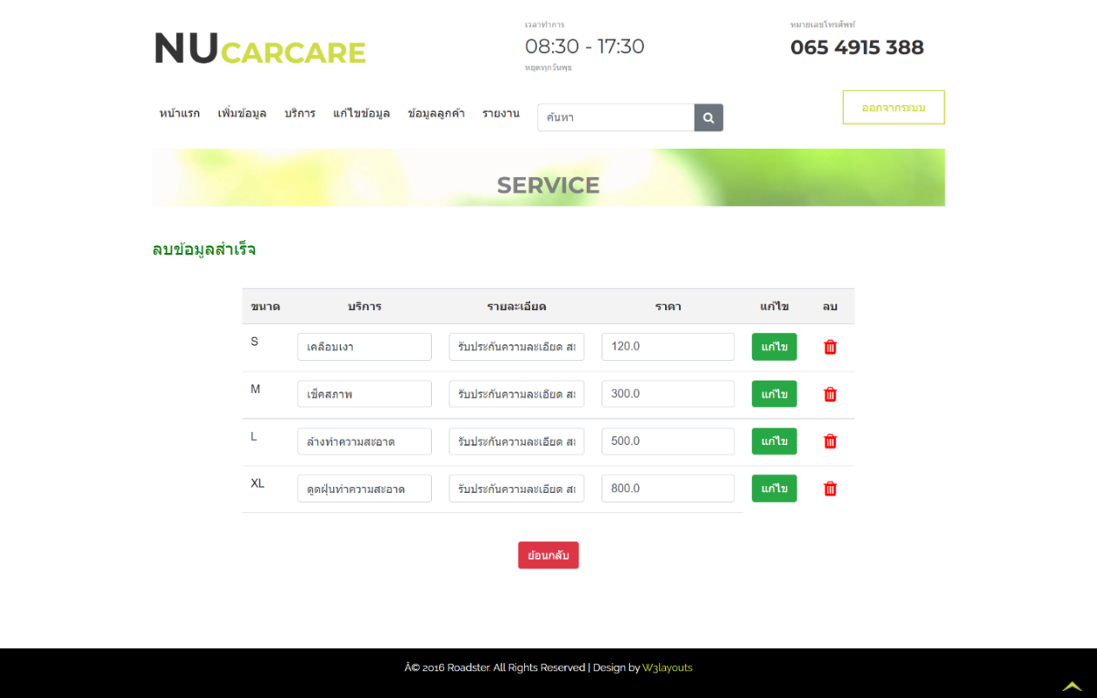

**รูปที่ 9** หน้าจอผลลัพธ์การการแก้ไขรายการล้างรถ (ไม่มีการแจ้งเตือนให้ผู้ใช้ทราบ)

**7.9.7 Pass/Fail Crietria**

* จำนวนชุดข้อมูลการทดสอบมากกว่า 100 ชุดข้อมูลการทดสอบจะต้องมีความสมบูรณ์ในการทดสอบ 95 เปอร์เซ็นต์ขึ้นไป
* จำนวนชุดข้อมูลการทดสอบไม่เกิน 100 ชุดข้อมูลการทดสอบจะต้องมีความสมบูรณ์ดังตารางแสดงเงื่อนไขการทดสอบความสมบูรณ์ของแต่ละฟังก์ชัน จากเอกสารการทดสอบ Test Plan

**7.10 Test Scenario : [TC10] Delete Service**

**7.10.1 Test Object**

ยูสเคสสำหรับผู้ดูแลระบบ ใช้ลบข้อมูลรายการล้างรถที่ไม่ถูกต้องหรือมีความจำเป็นต้องลบออกจากระบบ โดยการทำงานจะเริ่มจากการเลือกปุ่มลบข้อมูล จากนั้นจะมีข้อความแจ้งเตือนยืนยัน “ต้องการยืนยันการลบข้อมูล” ถ้าผู้ดูแลระบบกดลบจะถือเป็นการดำเนินการลบข้อมูลรายการล้างรถออกจากระบบ

**Valid:** ระบบทำการลบข้อมูลรายการล้างรถสำเร็จ

**Invalid:** เมื่อผู้ใช้ไม่สามารถลบข้อมูลรายการล้างรถได้

**7.10.2 Inter-Case Dependencies**

ไม่มีการทำงานใดที่เกี่ยวข้องกับฟังก์ชันนี้

**7.10.3 Test Items**

**ตาราง TC-7.10** แสดงรายละเอียดการทำงานของยูสเคส Delete Service

|  |  |
| --- | --- |
| **Project:** | **ระบบจัดการร้าน** Nu Car Care |
| **Use Case Name:** | Delete Service |
| **Actors:** | Admin |
| **Use case Referenced:** | List Service |
| **Basic Flow:** | 1 – ยูสเคสเริ่มต้นเมื่อผู้ใช้เลือกฟังก์ชัน Delete Service  2 – ผู้ใช้เลือกรายการล้างรถที่ต้องการลบข้อมูล  3 – ระบบตรวจสอบความถูกต้องของข้อมูลจากสคริปต์  4 – ระบบรับค่าข้อมูลรายการล้างรถที่ลบจากผู้ใช้  5 – ระบบตรวจสอบสถานะการลบข้อมูลโดย  5.1 – ระบบลบรายการล้างรถในฐานข้อมูล  5.2 – ระบบคืนค่าสถานะการลบรายการล้างรถจากฐานข้อมูล  6 – ระบบแสดงผลการลบรายการล้างรถที่สมบูรณ์ให้กับผู้ใช้  7 – ยูสเคสสิ้นสุดการทำงาน |
| **Alternate Flow:** | 3.1 – ในกรณีที่ผู้ใช้กรอกข้อมูลไม่ครบ/ไม่ถูกต้องระบบจะไม่แสดงข้อความแจ้งเตือนใด ๆ |
| **Pre Condition(s):** | ผู้ดูแลระบบจะต้องผ่านฟังก์ชั่น List Service ก่อนเสมอ |
| **Post Condition(s):** | ผู้ใช้สามารถแก้ไขข้อมูลรายการล้างรถ ในส่วนของ Admin ได้ |

**7.10.4 Prerequisite Conditions**



**รูปที่ 7.10.1** หน้าจอแสดงผลของ Delete Service

**7.10.5 Input Specifications**

เงื่อนไขของกลุ่มข้อมูลทดสอบฟังก์ชัน Delete Service มีข้อมูลดังรายละเอียดต่อไปนี้

**ตารางที่ TC10-TD01** แสดงข้อมูลของการทดสอบ ลบรายการล้างรถ [TC10] ที่กำหนดไว้

|  |  |  |  |
| --- | --- | --- | --- |
| **Test Case ID** | **Class** | **Input Condition** | **Expected Result** |
| 1 | ยืนยันการลบข้อมูลรายการล้างรถ |  | ระบบจะแสดงข้อความ “การลบข้อมูลสำเร็จ” |
| 2 | ยกเลิกการลบข้อมูลรายการล้างรถ |  | ระบบยกเลิกการลบรายการล้างรถ |

**ตารางที่ TC10-EC** แสดงชุดข้อมูลของการทดสอบของ Delete Service

|  |  |  |  |
| --- | --- | --- | --- |
| **TCID** | **Input Condition** | **Expected Result** | **Class Coverage** |
| 1 |  | ระบบจะแสดงข้อความ “การลบข้อมูลสำเร็จ” | 1 |
| 2 |  | ระบบยกเลิกการลบรายการล้างรถ | 2 |

**อ้างอิงไฟล์ Excel :**

**ตารางที่ TC10-EC แสดงชุดข้อมูลการทดสอบของ Delete Service**

**ตารางที่ TC10-TC แสดงรายละเอียดกรณีทดสอบของ [TC10] Delete Service แบบสมบูรณ์**



[**Click Here**](https://docs.google.com/spreadsheets/d/1rG86BbRkT2hZnn1Drh5j1nmRYGvOfJfB/edit?usp=sharing&ouid=113502910254652797455&rtpof=true&sd=true)

**7.10.6 Expected Test Results**

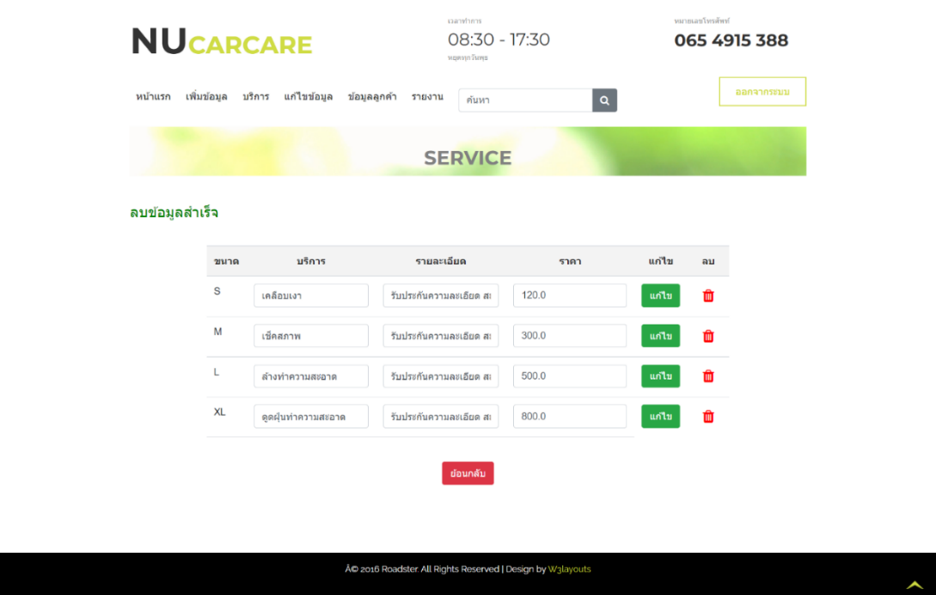

**รูปที่ 10** หน้าจอผลลัพธ์การการแก้ไขรายการล้างรถ (ไม่มีการแจ้งเตือนให้ผู้ใช้ทราบ)

**7.10.7 Pass/Fail Crietria**

* จำนวนชุดข้อมูลการทดสอบมากกว่า 100 ชุดข้อมูลการทดสอบจะต้องมีความสมบูรณ์ในการทดสอบ 95 เปอร์เซ็นต์ขึ้นไป
* จำนวนชุดข้อมูลการทดสอบไม่เกิน 100 ชุดข้อมูลการทดสอบจะต้องมีความสมบูรณ์ดังตารางแสดงเงื่อนไขการทดสอบความสมบูรณ์ของแต่ละฟังก์ชัน จากเอกสารการทดสอบ Test Plan

**7.11 Test Scenario : [TC11] Edit Promotion**

**7.11.1 Test Object**

ยูสเคสสำหรับผู้ดูแลระบบ ใช้สำหรับแก้ไขรายการโปรโมชั่น ประกอบไปด้วย รูปภาพ (Picture) ชื่อโปรโมชั่น (Promotion Name) รายละเอียด (Detail) ราคา (Price) วันที่เริ่มต้น (Start Date) และวันที่สิ้นสุด (End Date) ตามโปรโมชั่นของทางร้านที่ต้องการแก้ไข ระบบจะทำการอัพเดทข้อมูลไปยังฐานข้อมูล ถือเป็นการสิ้นสุดยูสเคส

**Valid:** เมื่อผู้ใช้กรอกข้อมูลถูกต้องสามารถแก้ไขข้อมูลรายการโปรโมชั่นสำเร็จ

**Invalid:** เมื่อผู้ใช้กรอกข้อมูลผิดพลาดหรือกรอกข้อมูลที่ไม่ตรงตามเงื่อนไข

**7.11.2 Inter-Case Dependencies**

ไม่มีการทำงานใดที่เกี่ยวข้องกับฟังก์ชันนี้

**7.11.3 Test Items**

**ตาราง TC-7.11** แสดงรายละเอียดการทำงานของยูสเคส Edit Promotion

|  |  |
| --- | --- |
| **Project:** | **ระบบจัดการร้าน** Nu Car Care |
| **Use Case Name:** | Edit Promotion |
| **Actors:** | Admin |
| **Use case Referenced:** | List Promotion |
| **Basic Flow:** | 1 – ยูสเคสเริ่มต้นเมื่อผู้ใช้เลือกฟังก์ชัน Edit Promotion  2 – ผู้ใช้กรอกข้อมูลที่ต้องการแก้ไขในแบบฟอร์มที่กำหนด  3 – ระบบตรวจสอบความถูกต้องของข้อมูลจากสคริปต์  4 – ระบบรับค่าข้อมูลรายการโปรโมชั่นที่แก้ไขจากผู้ใช้  5 – ระบบตรวจสอบสถานะการอัพเดทข้อมูลโดย  5.1 – ระบบอัพเดตรายการโปรโมชั่นลงในฐานข้อมูล  5.2 – ระบบคืนค่าสถานะการอัพเดทจากฐานข้อมูล  6 – ระบบแสดงผลการอัพเดทที่สมบูรณ์ให้กับผู้ใช้  7 – ยูสเคสสิ้นสุดการทำงาน |
| **Alternate Flow:** | 3.1 – ในกรณีที่ผู้ใช้กรอกข้อมูลไม่ครบ/ไม่ถูกต้องระบบจะไม่แสดงข้อความแจ้งเตือนใด ๆ |
| **Pre Condition(s):** | ผู้ดูแลระบบจะต้องผ่านฟังก์ชั่น List Promotion ก่อนเสมอ |
| **Post Condition(s):** | ผู้ใช้สามารถแก้ไขข้อมูลรายการโปรโมชั่น ในส่วนของ Admin ได้ |

**7.11.4 Prerequisite Conditions**

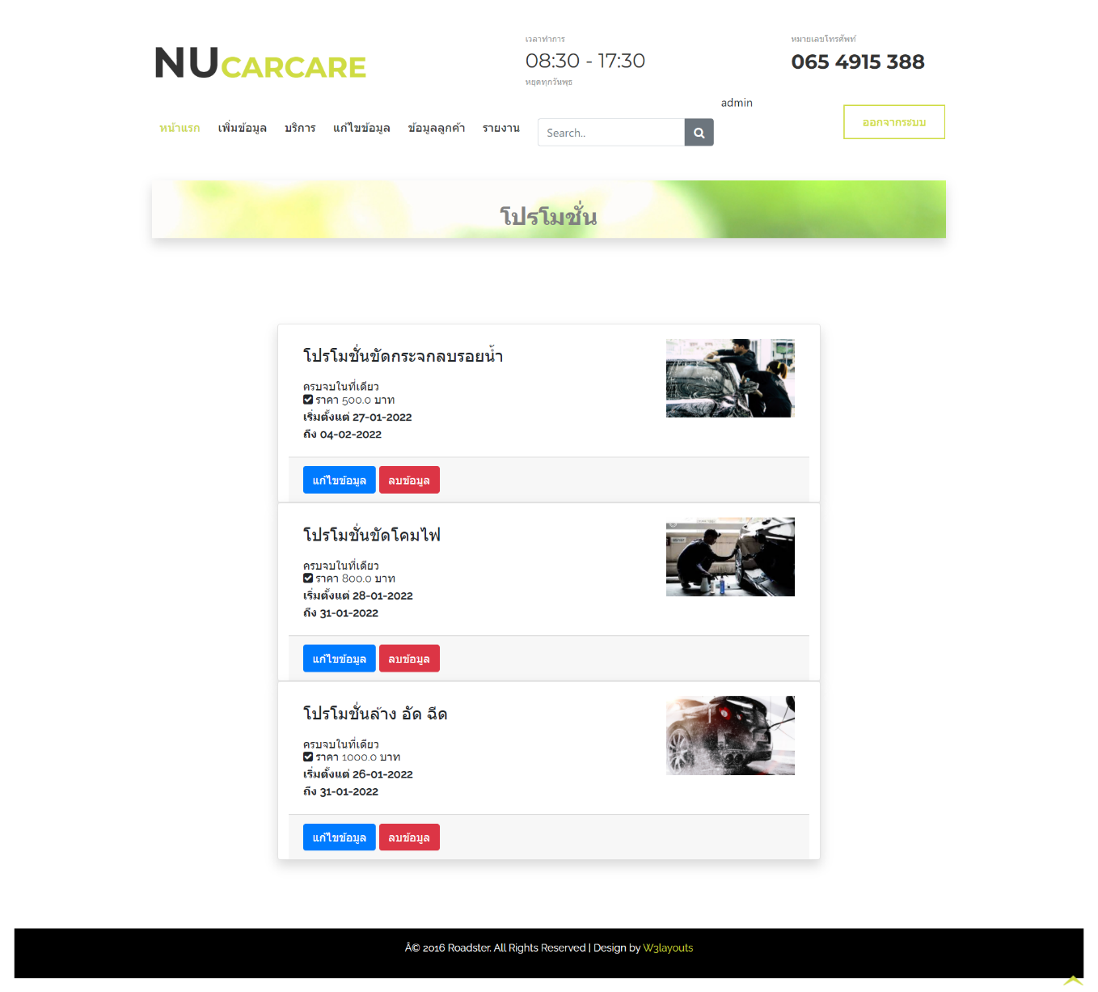

**รูปที่ 7.11.1** หน้าจอแสดงผลของ Edit Promotion

**7.11.5 Input Specifications**

เงื่อนไขของกลุ่มข้อมูลทดสอบฟังก์ชัน Edit Promotion มีข้อมูลดังรายละเอียดต่อไปนี้

**7.11.5.1 รูปภาพโปรโมชั่น (Promotion Image : PM) : File**

**ความต้องการของระบบ (Requirements) ในส่วนของรูปภาพโปรโมชั่น มีคุณสมบัติดังต่อไปนี้**

1. ต้องเป็นไฟล์รูปภาพนามสกุล JPEG, JPG (.jpg) หรือ PNG (.png) เท่านั้น

2. ต้องไม่เป็นค่าว่าง

**เงื่อนไขการทดสอบในส่วนของ รูปภาพโปรโมชั่น**

- ในกรณีที่ผู้ใช้ไม่เพิ่มข้อมูล รูปภาพโปรโมชั่น ระบบจะแสดงข้อความ “กรุณาเพิ่มรูปภาพโปรโมชั่น”

- ในกรณีที่ผู้ใช้เพิ่ม รูปภาพโปรโมชั่น ไม่ถูกต้องตามรูปแบบที่กำหนด ระบบจะแสดงข้อความ “กรุณาเพิ่มไฟล์รูปภาพโปรโมชั่นเป็นนามสกุล JPEG, JPG (.jpg) และ PNG (.png)”

เมื่อกรอกข้อมูลถูกต้องและกดเพิ่มรายการโปรโมชั่น ระบบจะบันทึกลงในฐานข้อมูลโดยเป็นความต้องการของระบบที่ครอบคลุมการทดสอบได้มากขึ้น ดังต่อไปนี้

**ตารางที่ TC11-EC01** แสดงรายละเอียดแบ่งชั้นสมมูลจากอินพุดข้อมูลในส่วนหนึ่งของ รูปภาพโปรโมชั่น [TC11]

|  |  |  |
| --- | --- | --- |
| **Requirement** | **Valid EC** | **Invalid EC** |
| นามสกุลไฟล์ | VEc1 - เป็นไฟล์รูปภาพนามสกุล jpg, ipeg และ png | IVEc1.1 – เป็นไฟล์รูปภาพที่ไม่ใช่นามสกุล jpg, ipeg และ png |
| ค่าว่าง | VEc2 - ต้องไม่เป็นค่าว่าง | IVEc2.1 - เป็นค่าว่าง |

**ตารางที่ TC11-TD01** แสดงข้อมูลของการทดสอบ รูปภาพโปรโมชั่น [TC11] ที่กำหนดไว้

|  |  |  |  |
| --- | --- | --- | --- |
| **TCID** | **Class** | **Input Condition** | **Expected Result** |
| 1 | VEc1 - เป็นไฟล์รูปภาพนามสกุล jpg, ipeg และ png | Promotion.jpg | แก้ไขรายการโปรโมชั่นสำเร็จ! |
| 2 | VEc1 - เป็นไฟล์รูปภาพนามสกุล jpg, ipeg และ png | Promotion.png | แก้ไขรายการโปรโมชั่นสำเร็จ! |
| 3 | IVEc1.1 – เป็นไฟล์รูปภาพที่ไม่ใช่นามสกุล jpg, ipeg และ png | Promotion.tiff | กรุณาเพิ่มไฟล์รูปภาพโปรโมชั่นเป็นนามสกุล JPEG, JPG (.jpg) หรือ PNG (.png) |
| 4 | IVEc2.1 - เป็นค่าว่าง | “” | กรุณาเพิ่มรูปภาพโปรโมชั่น |

**หมายเหตุ** สำหรับ VEc2 ไม่จำเป็นต้องทดสอบ เนื่องจากถูกครอบคลุมอยู่ใน Test Case ที่ 1

**7.11.5.2 ชื่อโปรโมชั่น (Promotion Name : PN) : Textbox**

**ความต้องการของระบบ (Requirements) ในส่วนของชื่อโปรโมชั่น มีคุณสมบัติดังต่อไปนี้**

1. ต้องเป็นตัวอักษรภาษาไทย [ก-์] หรือตัวอักษรภาษาอังกฤษ [A-Z,a-z] หรือตัวเลข [0-9] เท่านั้น

2. ต้องมีความยาวตั้งแต่ 4 ตัวอักษรแต่ไม่เกิน 80 ตัวอักษร

3. ต้องไม่เป็นค่าว่าง

**เงื่อนไขการทดสอบในส่วนของ ชื่อโปรโมชั่น**

- ในกรณีที่ผู้ใช้ไม่กรอกข้อมูล ชื่อโปรโมชั่น ระบบจะแสดงข้อความ “กรุณากรอกชื่อโปรโมชั่น”

- ในกรณีที่ผู้ใช้กรอก ชื่อโปรโมชั่น ไม่ถูกต้องตามรูปแบบตัวอักษร ระบบจะแสดงข้อความ “กรุณากรอกชื่อโปรโมชั่นให้เป็นภาษาไทยหรือภาษาอังกฤษหรือตัวเลข”

- ในกรณีที่ผู้ใช้กรอก ชื่อโปรโมชั่น ไม่ถูกต้องตามขนาดตัวอักษรที่กำหนด ระบบจะแสดงข้อความ “กรุณากรอกชื่อโปรโมชั่นให้เป็นภาษาไทยหรือภาษาอังกฤษหรือตัวเลข ที่มีความยาวตั้งแต่ 4-80 ตัวอักษร”

เมื่อกรอกข้อมูลถูกต้องและกดเพิ่มรายการโปรโมชั่น ระบบจะบันทึกลงในฐานข้อมูลโดยเป็นความต้องการของระบบที่ครอบคลุมการทดสอบได้มากขึ้น ดังต่อไปนี้

**ตารางที่ TC11-EC02** แสดงรายละเอียดแบ่งชั้นสมมูลจากอินพุดข้อมูลในส่วนหนึ่งของ ชื่อโปรโมชั่น [TC11]

|  |  |  |  |
| --- | --- | --- | --- |
| **Requirement** | **Valid EC** | **Invalid EC** | **Invalid EC** |
| ตัวอักษร | VEc3 - ประกอบไปด้วยตัวอักษรภาษาไทย หรือตัวอักษรภาษาอังกฤษ หรือตัวเลข เท่านั้น | IVEc3.1 – ประกอบไปด้วยตัวอักษรอื่นที่ไม่ใช่ภาษาไทย หรือภาษาอังกฤษหรือตัวเลข |  |
| ขนาดตัวอักษร | VEc4 – ต้องมีความยาวตั้งแต่ 4-80 ตัวอักษร | IVEc4.1 – มีความยาวน้อยกว่า 4 ตัวอักษร | IVEc4.2 – มีความยาวมากกว่า 80 ตัวอักษร |
| ค่าว่าง | VEc5 - ต้องไม่เป็นค่าว่าง | IVEc5.1 - เป็นค่าว่าง |  |

**ตารางที่ TC11-TD02** แสดงข้อมูลของการทดสอบ ชื่อโปรโมชั่น [TC11] ที่กำหนดไว้

|  |  |  |  |
| --- | --- | --- | --- |
| **TCID** | **Class** | **Input Condition** | **Expected Result** |
| 5 | VEc3 - ประกอบไปด้วยตัวอักษรภาษาไทย หรือตัวอักษรภาษาอังกฤษ หรือตัวเลข เท่านั้น | โปรโมชั่นขัดโคมไฟ Free1 | แก้ไขรายการโปรโมชั่นสำเร็จ! |
| 6 | IVEc3.1 – ประกอบไปด้วยตัวอักษรอื่นที่ไม่ใช่ภาษาไทย หรือภาษาอังกฤษหรือตัวเลข | ๑๒๓!@#$%^& | กรุณากรอกชื่อโปรโมชั่นให้เป็นภาษาไทยหรือภาษาอังกฤษหรือตัวเลข |
| 7 | IVEc4.1 – มีความยาวน้อยกว่า 4 ตัวอักษร | โปร | กรุณากรอกชื่อโปรโมชั่นให้เป็นภาษาไทยหรือภาษาอังกฤษหรือตัวเลข ที่มีความยาวตั้งแต่ 4-80 ตัวอักษร |
| 8 | IVEc4.2 – มีความยาวมากกว่า 80 ตัวอักษร | โปรโมชั่นขัดโคมไฟ  โปรโมชั่นขัดโคมไฟโปรโมชั่นขัดโคมไฟโปรโมชั่นขัดโคมไฟโปรโมชั่นขัดโคมไฟ | กรุณากรอกชื่อโปรโมชั่นให้เป็นภาษาไทยหรือภาษาอังกฤษหรือตัวเลข ที่มีความยาวตั้งแต่ 4-80 ตัวอักษร |
| 9 | IVEc5.1 - เป็นค่าว่าง | “” | กรุณากรอกชื่อโปรโมชั่น |

**หมายเหตุ** สำหรับ VEc4 VEc5 ไม่จำเป็นต้องทดสอบ เนื่องจากถูกครอบคลุมอยู่ใน Test Case ที่ 5

**7.11.5.3 รายละเอียด (Detail : D) : Textbox**

**ความต้องการของระบบ (Requirements) ในส่วนของรายละเอียด มีคุณสมบัติดังต่อไปนี้**

1. ต้องเป็นตัวอักษรภาษาไทย [ก-์] หรือตัวอักษรภาษาอังกฤษ [A-Z,a-z] หรือตัวเลข [0-9] เท่านั้น

2. มีจำนวนตัวอักษรเป็นจำนวนไม่น้อยกว่า 2 และไม่เกิน 150 ตัวอักษร

3. ต้องไม่เป็นค่าว่าง

**เงื่อนไขการทดสอบในส่วนของ รายละเอียด**

- ในกรณีที่ผู้ใช้ไม่กรอกข้อมูล รายละเอียด ระบบจะแสดงข้อความ “กรุณากรอกรายละเอียด”

- ในกรณีที่ผู้ใช้กรอก รายละเอียด ไม่ถูกต้องตามรูปแบบตัวอักษร ระบบจะแสดงข้อความ “กรุณากรอกรายละเอียดเป็นตัวอักษรภาษาไทย หรือภาษาอังกฤษ หรือตัวเลขเท่านั้น”

- ในกรณีที่ผู้ใช้กรอก รายละเอียด ไม่ถูกต้องตามขนาดตัวอักษรที่กำหนด ระบบจะแสดงข้อความ “กรุณากรอกรายละเอียดเป็นตัวอักษรภาษาไทยหรือภาษาอังกฤษหรือตัวเลขที่มีความยาวตั้งแต่ 2-150 ตัวอักษร”

เมื่อกรอกข้อมูลถูกต้องและกดเพิ่มรายการโปรโมชั่น ระบบจะบันทึกลงในฐานข้อมูลโดยเป็นความต้องการของระบบที่ครอบคลุมการทดสอบได้มากขึ้น ดังต่อไปนี้

**ตารางที่ TC11-EC03** แสดงรายละเอียดแบ่งชั้นสมมูลจากอินพุดข้อมูลในส่วนหนึ่งของ รายละเอียด [TC11]

|  |  |  |  |
| --- | --- | --- | --- |
| **Requirement** | **Valid EC** | **Invalid EC** | **Invalid EC** |
| ตัวอักษร | VEc6 - ประกอบไปด้วยตัวอักษรภาษาไทย หรือตัวอักษรภาษาอังกฤษ หรือตัวเลขเท่านั้น | IVEc6.1 – ประกอบไปด้วยตัวอักษรอื่นที่ไม่ใช่ภาษาไทย หรือภาษาอังกฤษหรือตัวเลข |  |
| ขนาดตัวอักษร | VEc7 – มีความยาวตั้งแต่ 2-150 ตัวอักษร | IVEc7.1 – มีความยาวน้อยกว่า 2 ตัวอักษร | IVEc7.2 – มีความยาวมากกว่า 150 ตัวอักษร |
| ค่าว่าง | VEc8 - ต้องไม่เป็นค่าว่าง | IVEc8.1 - เป็นค่าว่าง |  |

**ตารางที่ TC11-TD03** แสดงข้อมูลของการทดสอบ รายละเอียด [TC11] ที่กำหนดไว้

|  |  |  |  |
| --- | --- | --- | --- |
| **TCID** | **Class** | **Input Condition** | **Expected Result** |
| 10 | VEc6 - ประกอบไปด้วยตัวอักษรภาษาไทย หรือตัวอักษรภาษาอังกฤษ หรือตัวเลขเท่านั้น | ล้างโคมไฟสะอาด ไร้ฝ้า ขุ่นมัว หมองหลังขัด รับประกันความคุ้ม 1 Only | แก้ไขรายการโปรโมชั่นสำเร็จ! |
| 11 | IVEc6.1 – ประกอบไปด้วยตัวอักษรอื่นที่ไม่ใช่ภาษาไทย หรือภาษาอังกฤษหรือตัวเลข | Free!@#$% | กรุณากรอกรายละเอียดเป็นตัวอักษรภาษาไทย หรือภาษาอังกฤษ หรือตัวเลข |
| 12 | IVEc7.1 – มีความยาวน้อยกว่า 2 ตัวอักษร | ล | กรุณากรอกรายละเอียดให้เป็นตัวอักษรภาษาไทยหรือภาษาอังกฤษหรือตัวเลขที่มีความยาวตั้งแต่ 2-150 ตัวอักษร |
| 13 | IVEc7.2 – มีความยาวมากกว่า 150 ตัวอักษร | ล้างโคมไฟสะอาดล้างโคมไฟสะอาดล้างโคมไฟสะอาดล้างโคมไฟสะอาดล้างโคมไฟสะอาดล้างโคมไฟสะอาดล้างโคมไฟสะอาดล้างโคมไฟสะอาด | กรุณากรอกรายละเอียดให้เป็นตัวอักษรภาษาไทยหรือภาษาอังกฤษหรือตัวเลขที่มีความยาวตั้งแต่ 2-150 ตัวอักษร |
| 14 | IVEc8.1 - เป็นค่าว่าง | “” | กรุณากรอกรายละเอียด |

**หมายเหตุ** สำหรับ VEc7 VEc8 ไม่จำเป็นต้องทดสอบ เนื่องจากถูกครอบคลุมอยู่ใน Test Case ที่ 10

**7.11.5.4 ราคา (Price : P) : Textbox**

**ความต้องการของระบบ (Requirements) ในส่วนของราคา มีคุณสมบัติดังต่อไปนี้**

1. ต้องเป็นตัวเลข [0-9] และทศนิยมไม่เกิน 2 ตำแหน่งเท่านั้น

2. ราคาต้องอยู่ระหว่าง 1-9999 บาท

3. ราคาต้องมีเครื่องหมาย ( , ) คั่นตัวเลขเท่านั้น

4. ต้องไม่เป็นค่าว่าง

**เงื่อนไขการทดสอบในส่วนของ ราคา**

- ในกรณีที่ผู้ใช้ไม่กรอกข้อมูล ราคา ระบบจะแสดงข้อความ “กรุณากรอกราคา”

- ในกรณีที่ผู้ใช้กรอก ราคา ไม่ถูกต้องตามรูปแบบตัวอักษร ระบบจะแสดงข้อความ “กรุณากรอกราคาให้เป็นตัวเลขและทศนิยมไม่เกิน 2 ตำแหน่ง”

- ในกรณีที่ผู้ใช้กรอก ราคา ไม่ถูกต้องตามรูปแบบตัวอักขระที่กำหนด ระบบจะแสดงข้อความ “กรุณากรอกราคาให้ถูกต้อง/ราคาต้องมีเครื่องหมาย ( , ) คั่นระหว่างตัวเลข”

- ในกรณีที่ผู้ใช้กรอก ราคา ไม่ถูกต้องตามราคาที่กำหนด ระบบจะแสดงข้อความ “กรุณากรอกราคาให้ถูกต้อง/ราคาต้องอยู่ระหว่าง 1-9999 บาท”

เมื่อกรอกข้อมูลถูกต้องและกดเพิ่มรายการโปรโมชั่น ระบบจะบันทึกลงในฐานข้อมูลโดยเป็นความต้องการของระบบที่ครอบคลุมการทดสอบได้มากขึ้น ดังต่อไปนี้

**ตารางที่ TC11-EC04** แสดงรายละเอียดแบ่งชั้นสมมูลจากอินพุดข้อมูลในส่วนหนึ่งของ ราคา [TC11]

|  |  |  |  |
| --- | --- | --- | --- |
| **Requirement** | **Valid EC** | **Invalid EC** | **Invalid EC** |
| ตัวเลข | VEc9 - ประกอบไปด้วยตัวเลขและทศนิยมไม่เกิน 2 ตำแหน่ง | IVEc9.1 – ประกอบไปด้วยตัวอักษรอื่นที่ไม่ใช่ตัวเลข | IVEc9.2 – ทศนิยมมากกว่า 2 ตำแหน่ง |
| ราคา | VEc10 - ราคาต้องอยู่ระหว่าง 1-9999 บาท | IVEc10.1 – ราคาน้อยกว่า 1 บาท | IVEc10.2 - ราคามากกว่า 9999 บาท |
| อักขระพิเศษ | VEc11 – ราคาต้องมีเครื่องหมาย ( , ) คั่นตัวเลขเท่านั้น | IVEc11.1 – ราคาไม่มีเครื่องหมาย ( , ) คั่นระหว่างตัวเลข |  |
| ค่าว่าง | VEc12 - ต้องไม่เป็นค่าว่าง | IVEc12.1 - เป็นค่าว่าง |  |

**ตารางที่ TC11-TD04** แสดงข้อมูลของการทดสอบ ราคา [TC11] ที่กำหนดไว้

|  |  |  |  |
| --- | --- | --- | --- |
| **TCID** | **Class** | **Input Condition** | **Expected Result** |
| 15 | VEc9 - ประกอบไปด้วยตัวเลขและทศนิยมไม่เกิน 2 ตำแหน่ง | 800.00 | แก้ไขรายการโปรโมชั่นสำเร็จ! |
| 16 | VEc10 - ราคาต้องอยู่ระหว่าง 1-9999 บาท | 1 | แก้ไขรายการโปรโมชั่นสำเร็จ! |
| 17 | VEc10 - ราคาต้องอยู่ระหว่าง 1-9999 บาท | 9,999 | แก้ไขรายการโปรโมชั่นสำเร็จ! |
| 18 | IVEc9.1 – ประกอบไปด้วยตัวอักษรอื่นที่ไม่ใช่ตัวเลข | แปดร้อย | กรุณากรอกราคาให้เป็นตัวเลขและทศนิยมไม่เกิน 2 ตำแหน่ง |
| 19 | IVEc9.2 – ทศนิยมมากกว่า 2 ตำแหน่ง | 800.5000 | กรุณากรอกราคาให้เป็นตัวเลขและทศนิยมไม่เกิน 2 ตำแหน่ง |
| 20 | IVEc10.1 – ราคาน้อยกว่า 1 บาท | 0 | กรุณากรอกราคาให้ถูกต้อง/ราคาต้องอยู่ระหว่าง 1-9999 บาท |
| 21 | IVEc10.1 – ราคาน้อยกว่า 1 บาท | -1 | กรุณากรอกราคาให้ถูกต้อง/ราคาต้องอยู่ระหว่าง 1-9999 บาท |
| 22 | IVEc10.2 - ราคามากกว่า 9999 บาท | 10,000 | กรุณากรอกราคาให้ถูกต้อง/ราคาต้องอยู่ระหว่าง 1-9999 บาท |
| 23 | IVEc11.1 – มีเครื่องหมายอื่นที่ไม่ใช่ ( , ) หรือ ( - ) | 2000 | กรุณากรอกราคาให้ถูกต้อง/ราคาต้องมีเครื่องหมาย ( , ) คั่นระหว่างตัวเลข |
| 24 | IVEc12.1 - เป็นค่าว่าง | “” | กรุณากรอกราคา |

**หมายเหตุ** สำหรับ VEc11 VEc12 ไม่จำเป็นต้องทดสอบ เนื่องจากถูกครอบคลุมอยู่ใน Test Case ที่ 15

**7.11.5.5 วันที่เริ่มต้น (Start Date : SD) : Date**

**ความต้องการของระบบ (Requirements) ในส่วนของวันที่เริ่มต้น มีคุณสมบัติดังต่อไปนี้**

1. วัน เดือน และปีคริสต์ศักราช ต้องเป็นวันในอนาคตเท่านั้น

2. ต้องไม่เป็นค่าว่าง

**เงื่อนไขการทดสอบในส่วนของ วันที่เริ่มต้น**

- ในกรณีที่ผู้ใช้ไม่กรอกข้อมูล วันที่เริ่มต้น ระบบจะแสดงข้อความ “กรุณากรอกวันที่เริ่มต้น”

- ในกรณีที่ผู้ใช้กรอกข้อมูล วันที่เริ่มต้น ไม่ถูกต้องตามรูปแบบที่กำหนด ระบบจะแสดงข้อความ “กรุณากรอกวันที่เริ่มต้นให้ถูกต้อง”

เมื่อกรอกข้อมูลถูกต้องและกดเพิ่มรายการโปรโมชั่น ระบบจะบันทึกลงในฐานข้อมูลโดยเป็นความต้องการของระบบที่ครอบคลุมการทดสอบได้มากขึ้น ดังต่อไปนี้

**ตารางที่ TC11-EC05** แสดงรายละเอียดแบ่งชั้นสมมูลจากอินพุดข้อมูลในส่วนหนึ่งของ วันที่เริ่มต้น [TC11]

|  |  |  |
| --- | --- | --- |
| **Requirement** | **Valid EC** | **Invalid EC** |
| ตัวอักษร | VEc13 - วัน เดือน และปีคริสต์ศักราชต้องเป็นวันในอนาคตเท่านั้น | IVEc13.1 – วัน เดือน และปีคริสต์ศักราชไม่ใช่วันในอนาคต |
| ค่าว่าง | VEc14 - ต้องไม่เป็นค่าว่าง | IVEc14.1 - เป็นค่าว่าง |

**ตารางที่ TC11-TD05** แสดงข้อมูลของการทดสอบ วันที่เริ่มต้น [TC11] ที่กำหนดไว้

|  |  |  |  |
| --- | --- | --- | --- |
| **TCID** | **Class** | **Input Condition** | **Expected Result** |
| 25 | VEc13 - วัน เดือน และปีคริสต์ศักราชต้องเป็นวันในอนาคตเท่านั้น | 10/10/2022 | แก้ไขรายการโปรโมชั่นสำเร็จ! |
| 26 | IVEc13.1 – วัน เดือน และปีคริสต์ศักราชไม่ใช่วันในอนาคต | 10/10/2000 | กรุณากรอกวันที่เริ่มต้นให้ถูกต้อง |
| 27 | IVEc14.1 - เป็นค่าว่าง | “” | กรุณากรอกวันที่เริ่มต้น |

**หมายเหตุ** สำหรับ VEc14 ไม่จำเป็นต้องทดสอบ เนื่องจากถูกครอบคลุมอยู่ใน Test Case ที่ 23

**7.11.5.6 วันที่สิ้นสุด (End Date : ED) : Date**

**ความต้องการของระบบ (Requirements) ในส่วนของวันที่สิ้นสุด มีคุณสมบัติดังต่อไปนี้**

1. วัน เดือน และปีคริสต์ศักราช ต้องเป็นวันในอนาคตเท่านั้น

2. วันที่สิ้นสุดต้องมากกว่าวันที่เริ่มต้น

3. ต้องไม่เป็นค่าว่าง

**เงื่อนไขการทดสอบในส่วนของ วันที่สิ้นสุด**

- ในกรณีที่ผู้ใช้ไม่กรอกข้อมูล วันที่สิ้นสุด ระบบจะแสดงข้อความ “กรุณากรอกวันที่สิ้นสุด”

- ในกรณีที่ผู้ใช้กรอกข้อมูล วันที่สิ้นสุด ไม่ถูกต้องตามรูปแบบที่กำหนด ระบบจะแสดงข้อความ “กรุณากรอกวันที่สิ้นสุดให้ถูกต้อง”

- ในกรณีที่ผู้ใช้กรอกข้อมูล วันที่สิ้นสุด ไม่ถูกต้องตามช่วงเวลาที่กำหนด ระบบจะแสดงข้อความ “วันที่สิ้นสุดต้องมากกว่าวันที่เริ่มต้น

เมื่อกรอกข้อมูลถูกต้องและกดเพิ่มรายการโปรโมชั่น ระบบจะบันทึกลงในฐานข้อมูลโดยเป็นความต้องการของระบบที่ครอบคลุมการทดสอบได้มากขึ้น ดังต่อไปนี้

**ตารางที่ TC11-EC06** แสดงรายละเอียดแบ่งชั้นสมมูลจากอินพุดข้อมูลในส่วนหนึ่งของ วันที่สิ้นสุด [TC11]

|  |  |  |
| --- | --- | --- |
| **Requirement** | **Valid EC** | **Invalid EC** |
| ตัวอักษร | VEc15 - วัน เดือน และปีคริสต์ศักราชต้องเป็นวันในอนาคตเท่านั้น | IVEc15.1 – วัน เดือน และปีคริสต์ศักราชไม่ใช่วันในอนาคต |
| ช่วงเวลา | VEc16 – วันเดือนปีคริสต์ศักราชต้องมากกว่าวันที่เริ่มต้น | IVEc16.1 – วันเดือนปีคริสต์ศักราชไม่มากกว่าวันที่เริ่มต้น |
| ค่าว่าง | VEc17 - ต้องไม่เป็นค่าว่าง | IVEc17.1 - เป็นค่าว่าง |

**ตารางที่ TC11-TD06** แสดงข้อมูลของการทดสอบ วันที่สิ้นสุด [TC11] ที่กำหนดไว้

|  |  |  |  |  |
| --- | --- | --- | --- | --- |
| **TCID** | **Class** | **Input Condition** | | **Expected Result** |
| **Start Date** | **End Date** |
| 28 | VEc15 - วัน เดือน และปีคริสต์ศักราชต้องเป็นวันในอนาคตเท่านั้น | 10/10/2022 | 03/11/2022 | แก้ไขรายการโปรโมชั่นสำเร็จ! |
| 29 | IVEc15.1 – วัน เดือน และปีคริสต์ศักราชไม่ใช่วันในอนาคต | 10/10/2022 | 03/11/2000 | กรุณากรอกวันที่สิ้นสุดให้ถูกต้อง |
| 30 | IVEc16.1 – วันเดือนปีคริสต์ศักราชไม่มากกว่าวันที่เริ่มต้น | 10/10/2022 | 03/01/2022 | วันที่สิ้นสุดต้องมากกว่าวันที่เริ่มต้น |
| 31 | IVEc14.1 - เป็นค่าว่าง | 10/10/2022 | “” | กรุณากรอกวันที่สิ้นสุด |

**หมายเหตุ** สำหรับ VEc16 VEc17 ไม่จำเป็นต้องทดสอบ เนื่องจากถูกครอบคลุมอยู่ใน Test Case ที่ 26

**อ้างอิงไฟล์ Excel :**

**ตารางที่ TC11-EC แสดงชุดข้อมูลการทดสอบของ Edit Promotion**

**ตารางที่ TC11-TC แสดงรายละเอียดกรณีทดสอบของ [TC11] Edit Promotion แบบสมบูรณ์**



[**Click Here**](https://docs.google.com/spreadsheets/d/183rrOUC3GxVYpMePb0ihb2modcvfja0U/edit?usp=sharing&ouid=113502910254652797455&rtpof=true&sd=true)

**7.11.6 Expected Test Results**

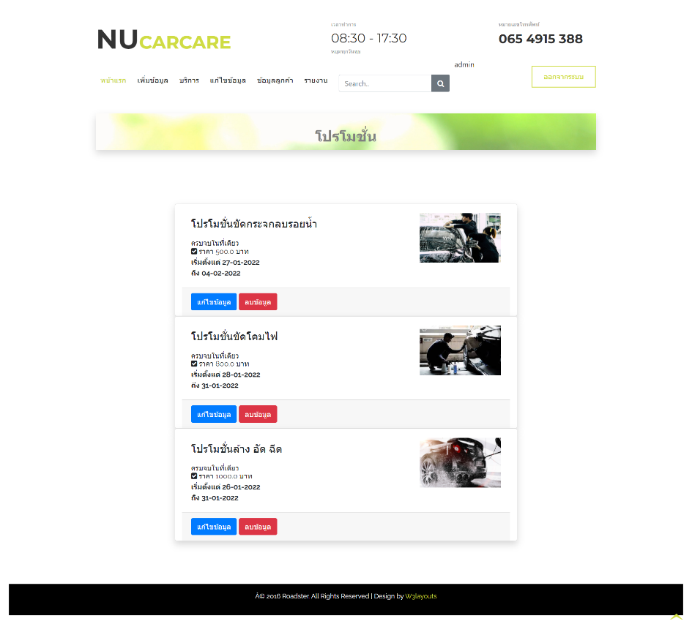

**รูปที่ 11** หน้าจอผลลัพธ์การการแก้ไขรายการโปรโมชั่น (ไม่มีการแจ้งเตือนให้ผู้ใช้ทราบ)

**7.11.7 Pass/Fail Crietria**

* จำนวนชุดข้อมูลการทดสอบมากกว่า 100 ชุดข้อมูลการทดสอบจะต้องมีความสมบูรณ์ในการทดสอบ 95 เปอร์เซ็นต์ขึ้นไป
* จำนวนชุดข้อมูลการทดสอบไม่เกิน 100 ชุดข้อมูลการทดสอบจะต้องมีความสมบูรณ์ดังตารางแสดงเงื่อนไขการทดสอบความสมบูรณ์ของแต่ละฟังก์ชัน จากเอกสารการทดสอบ Test Plan

**7.12 Test Scenario : [TC12] Delete Promotion**

**7.12.1 Test Object**

ยูสเคสสำหรับผู้ดูแลระบบ ใช้ลบข้อมูลรายการโปรโมชั่นที่ไม่ถูกต้องหรือมีความจำเป็นต้องลบออกจากระบบ โดยการทำงานจะเริ่มจากการเลือกปุ่มลบข้อมูล จากนั้นจะมีข้อความแจ้งเตือนยืนยัน “ต้องการยืนยันการลบข้อมูล” ถ้าผู้ดูแลระบบกดลบจะถือเป็นการดำเนินการลบข้อมูลรายการล้างรถออกจากระบบ

**Valid:** ระบบทำการลบข้อมูลรายการโปรโมชั่นสำเร็จ

**Invalid:** เมื่อผู้ใช้ไม่สามารถลบข้อมูลรายการโปรโมชั่นได้

**7.12.2 Inter-Case Dependencies**

ไม่มีการทำงานใดที่เกี่ยวข้องกับฟังก์ชันนี้

**7.12.3 Test Items**

**ตาราง TC-7.12** แสดงรายละเอียดการทำงานของยูสเคส Delete Promotion

|  |  |
| --- | --- |
| **Project:** | **ระบบจัดการร้าน** Nu Car Care |
| **Use Case Name:** | Delete Promotion |
| **Actors:** | Admin |
| **Use case Referenced:** | List Promotion |
| **Basic Flow:** | 1 – ยูสเคสเริ่มต้นเมื่อผู้ใช้เลือกฟังก์ชัน Delete Promotion  2 – ผู้ใช้เลือกรายการโปรโมชั่นที่ต้องการลบข้อมูล  3 – ระบบตรวจสอบความถูกต้องของข้อมูลจากสคริปต์  4 – ระบบรับค่าข้อมูลรายการโปรโมชั่นที่ลบจากผู้ใช้  5 – ระบบตรวจสอบสถานะการลบข้อมูลโดย  5.1 – ระบบลบรายการโปรโมชั่นในฐานข้อมูล  5.2 – ระบบคืนค่าสถานะการลบรายการโปรโมชั่นจากฐานข้อมูล  6 – ระบบแสดงผลการลบรายการโปรโมชั่นที่สมบูรณ์ให้กับผู้ใช้  7 – ยูสเคสสิ้นสุดการทำงาน |
| **Alternate Flow:** | 3.1 – ในกรณีที่ผู้ใช้กรอกข้อมูลไม่ครบ/ไม่ถูกต้องระบบจะไม่แสดงข้อความแจ้งเตือนใด ๆ |
| **Pre Condition(s):** | ผู้ดูแลระบบจะต้องผ่านฟังก์ชั่น List Service ก่อนเสมอ |
| **Post Condition(s):** | ผู้ใช้สามารถแก้ไขข้อมูลรายการโปรโมชั่น ในส่วนของ Admin ได้ |

**7.12.4 Prerequisite Conditions**



**รูปที่ 7.12.1** หน้าจอแสดงผลของ Delete Promotion

**7.12.5 Input Specifications**

เงื่อนไขของกลุ่มข้อมูลทดสอบฟังก์ชัน Delete Promotion มีข้อมูลดังรายละเอียดต่อไปนี้

**ตารางที่ TC12-TD01** แสดงข้อมูลของการทดสอบ ลบรายการโปรโมชั่น [TC12] ที่กำหนดไว้

|  |  |  |  |
| --- | --- | --- | --- |
| **Test Case ID** | **Class** | **Input Condition** | **Expected Result** |
| 1 | ยืนยันการลบข้อมูลรายการโปรโมชั่น |  | ระบบจะแสดงข้อความ “การลบข้อมูลสำเร็จ” |
| 2 | ยกเลิกการลบข้อมูลรายการโปรโมชั่น |  | ระบบยกเลิกการลบรายการโปรโมชั่น |

**ตารางที่ TC12-EC** แสดงชุดข้อมูลของการทดสอบของ Delete Promotion

|  |  |  |  |
| --- | --- | --- | --- |
| **TCID** | **Input Condition** | **Expected Result** | **Class Coverage** |
| 1 |  | ระบบจะแสดงข้อความ “การลบข้อมูลสำเร็จ” | 1 |
| 2 |  | ระบบยกเลิกการลบรายการโปรโมชั่น | 2 |

**อ้างอิงไฟล์ Excel :**

**ตารางที่ TC12-EC แสดงชุดข้อมูลการทดสอบของ Delete Promotion**

**ตารางที่ TC12-TC แสดงรายละเอียดกรณีทดสอบของ [TC12] Delete Promotion แบบสมบูรณ์**



[**Click Here**](https://docs.google.com/spreadsheets/d/1_7QEKdocEG-oWMNtbr5ONXb2SFTlIH8B/edit?usp=sharing&ouid=113502910254652797455&rtpof=true&sd=true)

**7.12.6 Expected Test Results**



**รูปที่ 12** หน้าจอผลลัพธ์การการแก้ไขรายการโปรโมชั่น (ไม่มีการแจ้งเตือนให้ผู้ใช้ทราบ)

**7.12.7 Pass/Fail Crietria**

* จำนวนชุดข้อมูลการทดสอบมากกว่า 100 ชุดข้อมูลการทดสอบจะต้องมีความสมบูรณ์ในการทดสอบ 95 เปอร์เซ็นต์ขึ้นไป
* จำนวนชุดข้อมูลการทดสอบไม่เกิน 100 ชุดข้อมูลการทดสอบจะต้องมีความสมบูรณ์ดังตารางแสดงเงื่อนไขการทดสอบความสมบูรณ์ของแต่ละฟังก์ชัน จากเอกสารการทดสอบ Test Plan

**8. ผลสรุปในการทดสอบ**

ยังไม่มีการดำเนินการทดสอบชุดข้อมูลใด ๆ ดังนั้นจึงยังไม่สามารถสรุปผลการทดสอบทั้งหมดได้ เนื่องจากเป็นขั้นตอนในการจัดทำรายวิชา ทส496 โครงงานเทคโนโลยีสารสนเทศ ต่อไป

**9. สภาพแวดล้อมที่ต้องการ**

การแสดงรายละเอียดความต้องการของฮาร์ดแวร์และซอฟต์แวร์ที่ใช้ในการทดสอบระบบดังต่อไปนี้

* ฮาร์ดแวร์ (Hardware)
  + หน่วยประมวลผล (Processor) : Intel(R) Core(TM) i7-8550U CPU
* หน่วยความจำหลัก (RAM) : 8.00 GB
* การเชื่อมต่ออินเตอร์เน็ต (Internet Connection)
* ซอฟต์แวร์ (Software Resource)
* ระบบปฏิบัติการ (Operating System : OS) : Microsoft Windows 10 64 bit
* เครื่องมือพัฒนาโปรแกรม (Integrated Development Environment : IDE) : Eclipse IDE 2021-03 (4.19.0)
* เว็บบราวเซอร์ (Web Browser) : Google Chrome Version 97.0.4692.71
* เครื่องมือทดสอบอัตโนมัติ (Automated Testing Tool) : Selenium เวอร์ชัน 4.0.0

**10. เอกสารอ้างอิง**

[1] นางสาวสุนิชา ดงน้อย รหัสนักศึกษา 5704106342. (2559) เอกสารประกอบความต้องการระบบจัดการร้าน Nu Car Care เวอร์ชัน4.0; สาขาวิชาเทคโนโลยีสารสนเทศ คณะวิทยาศาสตร์ มหาวิทยาลัยแม่โจ้.

[2] รังสิต ศิริรังษี. (2553) *การทดสอบซอฟต์แวร์ Software Testing;* สาขาวิชาเทคโนโลยีสารสนเทศ คณะวิทยาศาสตร์ มหาวิทยาลัยแม่โจ้.

**11. ภาคผนวก**

**11.1 เอกสารการทดสอบ**

|  |  |
| --- | --- |
| **เอกสาร** | **Link URL** |
| **System Test Plan** | [**TestPlan**](https://drive.google.com/file/d/1U86dFl4Cid_hR5977CJ892oHB2bfcpP1/view?usp=sharing) |
| **Test Design Specification** | [**TestDesign**](https://drive.google.com/file/d/1FkSMbK7fQthvZj-0aPM3qG7uZ8Eb2tVS/view?usp=sharing) |
| **Test Case Specification** | [**TestCase**](https://drive.google.com/file/d/1hbeDDci74xLjvLQihOas2233Zx8KffGX/view?usp=sharing) |